**【100题离子反应与离子方程式专练**

**2022年高考题**

1. (2022年6月浙江卷)下列物质属于强电解质的是

A. HCOOH B. Fe C. Na2CO3 D. C2H2

答案：C

解析：A．HCOOH是弱酸，在水溶液中只能部分电离，属于弱电解质，A不合题意；

B．Fe是单质，不是电解质，B不合题意；

C．Na2CO3是盐，在水溶液中能够完全电离，故属于强电解质，C符合题意；

D．C2H2是有机物，在水溶液和熔融状态下均不导电，属于非电解质，D不合题意；

2. (2022年全国甲卷)能正确表示下列反应的离子方程式为

A. 硫化钠溶液和硝酸混合：S2-＋2H+**＝**H2S↑

B. 明矾溶液与过量氨水湿合：Al3+＋4NH3＋2H2O**＝**AlO2－＋4NH4+

C. 硅酸钠溶液中通入二氧化碳：SiO32-＋CO2＋H2O**＝**HSiO3－＋HCO3－

D. 将等物质的量浓度的Ba(OH)2和NH4HSO4溶液以体积比1∶2混合：

Ba2+＋2OH-＋2H+＋SO42-**＝**BaSO4↓＋2H2O

答案：D

解析：A．硝酸具有强氧化性，可以将S2-氧化为S单质，自身根据其浓度大小还原为NO或NO2，反应的离子方程式为4H++2NO3-+S2-**＝**S↓+2NO2↑+2H2O(浓硝酸)或8H++2NO3-+3S2-**＝**3S↓+2NO＋4H2O(稀硝酸)，A错误；

B．明矾在水中可以电离出Al3+，可以与氨水中电离出的OH-发生反应生成Al(OH)3，但由于氨水的碱性较弱，生成的Al(OH)3不能继续与弱碱发生反应，故反应的离子方程式为Al3++3NH3·H2O**＝**Al(OH)3↓+3NH4+，B错误；

C．硅酸的酸性小于碳酸，向硅酸钠溶液中通入二氧化碳时，生成硅酸沉淀，二氧化碳则根据其通入的量的多少反应为碳酸根或碳酸氢根，反应的离子方程式为SiO32-+H2O+CO2**＝**H2SiO3↓＋CO32-(CO2少量)或SiO32-+2H2O+2CO2=H2SiO3↓+2HCO3－ (CO2过量)，C错误；

D．将等物质的量浓度的Ba(OH)2与NH4HSO4溶液以体积比1∶2混合，Ba(OH)2电离出的OH-与NH4HSO4电离出的H+反应生成水，Ba(OH)2电离出的Ba2+与NH4HSO4电离出的SO42-反应生成BaSO4沉淀，反应的离子方程为为：Ba2+＋2OH-＋2H+＋SO42-**＝**BaSO4↓＋2H2O，D正确；

3. (2022年1月浙江选考)下列实验对应的离子方程式不正确的是

A. 将碳酸氢钙溶液与过量的澄清石灰水混合： HCO3-+Ca2+＋OH-＝CaCO3↓＋H2O

B. 将少量NO2通入NaOH溶液：2NO2＋2OH－＝NO3-+ NO2－+H2O

C. 将少量SO2通入NaClO溶液：SO2+H2O+2ClO-＝SO32-+2HClO

D. 向氨水中滴入少量硝酸银溶液：Ag+＋2NH3·H2O**＝**Ag(NH3)2＋+2H2O

答案：C

解析：A. 将碳酸氢钙溶液与过量的澄清石灰水混合，反应生成碳酸钙和水，反应的离子方程式为：HCO3-+Ca2+＋OH-＝CaCO3↓＋H2O，选项A正确；

B. 将少量NO2通入NaOH溶液，反应生成硝酸钠、亚硝酸钠和水，反应的离子方程式为：2NO2＋2OH－＝NO3-+ NO2-+H2O，选项B正确；

C. 将少量SO2通入NaClO溶液，反应生成硫酸钠和盐酸，反应的离子方程式为：SO2+H2O+2ClO-= SO42-+HClO+H++Cl-，选项C不正确；

D. 向氨水中滴入少量硝酸银溶液，反应生成氢氧化二氨合银，反应的离子方程式为：Ag+＋2NH3·H2O**＝**Ag(NH3)2＋+2H2O，选项D正确；

4. (2022年6月浙江卷)下列反应的离子方程式不正确的是

A. 盐酸中滴加Na2SiO3溶液：SiO32-＋2H+**＝**H2SiO3↓

B．Na2CO3溶液中通入过量SO2：CO32-＋2SO2 ＋H2O ＝2HSO3-＋CO2

C. 乙醇与K2Cr2O7酸性溶液反应：

3CH3CH2OH＋2Cr2O72-＋16H+—→3CH3COOH ＋4Cr3+＋11H2O

D. 溴与冷的NaOH溶液反应：Br2＋OH-**＝**Br－＋BrO－＋H+

答案：D

解析：A．盐酸中滴加Na2SiO3溶液，发生离子反应生成硅酸沉淀，该反应的离子方程式为SiO32-＋2H+**＝**H2SiO3↓，A正确；

B．亚硫酸的酸性强于碳酸，因此，Na2CO3溶液中通入过量SO2发生离子反应生成亚硫酸氢钠和二氧化碳，该反应的离子方程式为CO32-＋2SO2 ＋H2O ＝2HSO3-＋CO2，B正确；

C．乙醇与K2Cr2O7酸性溶液反应发生反应，乙醇被氧化为乙酸，Cr2O72- 被还原为Cr3+，该反应的离子方程式为3CH3CH2OH＋2Cr2O72-＋16H+—→3CH3COOH ＋4Cr3+＋11H2O ，C正确；

D．类比氯气与碱反应可知，溴与冷的NaOH溶液反应生成溴化钠、次溴酸钠和水，该反应的离子方程式为Br2＋2OH-**＝**Br－＋BrO－＋H2O，D不正确。

5. (2022年广东卷)下列关于Na的化合物之间转化反应的离子方程式书写正确的是

A. 碱转化为酸式盐：OH-＋2H+＋CO32-**＝**HCO3-＋2H2O

B. 碱转化为两种盐：2OH-＋Cl2**＝**ClO-＋Cl-＋H2O

C. 过氧化物转化为碱：2O22-＋2H2O**＝**4OH-＋O2↑

D. 盐转化为另一种盐：Na2SiO3＋2H+**＝**H2SiO3↓＋2Na+

答案：B

解析：A．向氢氧化钠溶液中通入足量的二氧化碳，碱可以转化成酸式盐，离子方程式为：CO2+OH-**＝**HCO3-，故A错误；

B．氯气通入NaOH溶液中可以生成氯化钠和次氯酸钠两种盐，其离子方程式为：Cl2＋2OH-**＝**Cl-＋ClO-＋H2O，故B正确；

C．钠的过氧化物为Na2O2，可以和水反应生成氢氧化钠，但在离子方程式里Na2O2不能拆成离子，故C错误；

D．硅酸钠溶于水，在离子方程式里要写成离子，故D错误；

6．(2022年海南卷)NaClO溶液具有添白能力，已知25℃时，Ka(HClO)＝4.0×10-8。下列关于NaClO溶液说法正确的是

A. 0.01mol/L溶液中，*c*(ClO－)＜0.01mol·L－1

B. 长期露置在空气中，释放Cl2，漂白能力减弱

C. 通入过量SO2，反应的离子方程式为SO2 ＋ClO－＋H2O＝HSO3-＋HClO

D. 25℃，pH＝7.0的NaClO和HClO的混合溶液中，c(HClO)＞*c*(ClO－)＝*c*(Na+)

答案：AD

解析：A．NaClO溶液中ClO－会水解，故0.01mol/LNaClO溶液中c(ClO－)＜0.01mol/L，A正确；

B．漂白粉主要成分为Ca(ClO)2和CaCl2，长期露置在空气中容易和CO2发生反应而失效，其反应的化学方程式为：Ca(ClO)2+CO2+H2O=CaCO3↓+2HClO，HClO再分解：2HClO=2HCl+O2↑，不会释放Cl2，B错误；

C．将过量的SO2通入NaClO溶液中，SO2被氧化：SO2+ClO−+H2O=Cl-+SO42-+2H+，C错误；

D．25℃，pH=7.0的NaClO和HClO的混合溶液中，存在电荷守恒：c(ClO－)+c(OH-)=c(H+)+c(Na+)，则c(ClO－)=c(Na+)，又c(HClO)＞c(ClO－)，所以c(HClO)＞c(ClO－)=c(Na+)，D正确；

7. (2022年辽宁卷)下列符号表征或说法正确的是

A. H2S电离：H2S2H+＋S2- B. Na位于元素周期表p区



C. CO32-空间结构：平面三角形 D. KOH电子式：



答案：C

解析：A．H2S是二元弱酸，电离分步进行，其一级电离方程式为H2SH+＋HS-，A错误；



B．基态Na原子的价电子排布式是3s1，最后一个电子填充在s能级，位于元素周期表s区，B错误；

C．CO32-中心碳原子的价层电子对数为，故其空间结构为平面三角形，C正确；

D．KOH是离子化合物，电子式为，D错误；



8. (2022年辽宁卷)H2O(l)、NH3(l)均可自电离：2H2O(l)OH－＋H3O＋、2NH3(l)NH 2-＋NH4+。下列反应与CH3CH2OH＋HBr原理不同的是

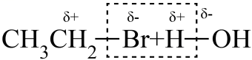

A．Mg3N2＋6H2O＝3Mg(OH)2＋2NH3 B．SiCl4＋8NH3(l)＝Si(NH2)4＋4NH4Cl

C．3Cl2＋8NH3＝6NH4Cl＋N2 D．PCl3＋3H2O＝H3PO3＋3HCl

答案：C

解析：A．根据题目信息可知，CH3CH2Br和H2O 互相交换成分生成CH3CH2OH和HBr。由2H2O(l)OH－＋H3O＋可得，Mg3N2与H2O 互相交换成分生成Mg(OH)2和NH3，与题述反应原理相同，A正确；



B．由于NH3(l)可自电离，2NH3可写为，与SiCl4交换成分生成Si(NH2)4和NH4Cl与题述反应原理相同，故B正确；



C．Cl2与NH3反应生成了单质N2，反应物没有互相交换成分，与题述反应原理不同，故C错误；

D．和PCl3互相交换成分生成了H3PO3和HCl，与题述反应原理相同，故D正确；



9. (2022年湖南卷)下列离子方程式正确的是

A. Cl2通入冷的NaOH溶液：Cl2＋2OH－**＝**Cl－＋ClO－＋H2O

B. 用醋酸和淀粉－KI溶液检验加碘盐中的IO3－：IO3－＋5I－＋6H+**＝**3I2 ＋3H2O

C. FeSO4溶液中加入H2O2产生沉淀：2Fe2+＋H2O2＋4H2O＝2Fe(OH)2↓＋4H+

D. NaHCO3溶液与少量的Ba(OH)2溶液混合：HCO3－＋Ba2+＋OH－＝BaCO3↓＋H2O

答案：AC

解析：A．Cl2通入冷的 NaOH溶液中发生反应生成氯化钠和次氯酸钠，该反应的离子方程式为Cl2＋2OH－**＝**Cl－＋ClO－＋H2O，A正确；

B．用醋酸和淀粉－KI溶液检验加碘盐中的IO3－的原理是IO3－在酸性条件下与I－发生归中反应生成I2而遇淀粉变蓝，由于醋酸是弱酸，在离子方程式中不能用H＋表示，因此B不正确；

C．H2O2具有较强的氧化性，FeSO4溶液中加入H2O2产生的沉淀是氢氧化铁，该反应的离子方程式为2Fe2+＋H2O2＋4H2O＝2Fe(OH)2↓＋4H+，C正确；

D．NaHCO3溶液与少量的Ba(OH)2溶液混合后发生反应生成碳酸钡沉淀、碳酸钠和水，NaHCO3过量，Ba(OH)2全部参加反应，因此该反应的离子方程式为2HCO3－＋Ba2+＋2OH－**＝**BaCO3↓＋CO32-＋2H2O，D不正确；

10．(2022届八省八校)下列离子反应方程式书写错误的是

A．刻蚀电路板：Cu＋2Fe3+**＝**Cu2+＋2Fe2+

B．实验室制氯气：MnO2＋4H+＋2Cl－Mn2+＋Cl2↑ ＋2H2O

C．向偏铝酸钠溶液中通入过量二氧化碳：2AlO2－＋CO2＋3H2O**＝**2Al(OH)3↓＋CO32-

D．二氧化硫的水溶液吸收溴蒸气：SO2＋Br2＋2H2O**＝**4H+＋SO42-＋2Br—

答案：C

解析：A．刻蚀电路板发生的反应为铜与铁离子反应生成铜离子和亚铁离子，反应的离子方程式为Cu＋2Fe3+**＝**Cu2+＋2Fe2+，故A正确；

B．实验室制氯气的反应为氧化锰与浓盐酸共热反应生成氯化锰、氯气和水，反应的离子方程式为MnO2＋4H+＋2Cl－Mn2+＋Cl2↑ ＋2H2O，故B正确；

C．偏铝酸钠溶液与过量二氧化碳反应生成氢氧化铝沉淀和碳酸氢钠，反应的离子方程式为

AlO2－+CO2+2H2O=Al(OH)3↓+HCO，故C错误；

D．二氧化硫的水溶液吸收溴蒸气的反应为二氧化硫的水溶液与溴反应生成硫酸和氢溴酸，反应的离子方程式为SO2+Br2+2H2O**＝**4H+＋SO42-+2Br－，故D正确；

11. (2022年全国乙卷)废旧铅蓄电池的铅膏中主要含有PbSO4、PbO2、PbO和Pb。还有少量Ba、Fe、Al的盐或氧化物等。为了保护环境、充分利用铅资源，通过下图流程实现铅的回收。

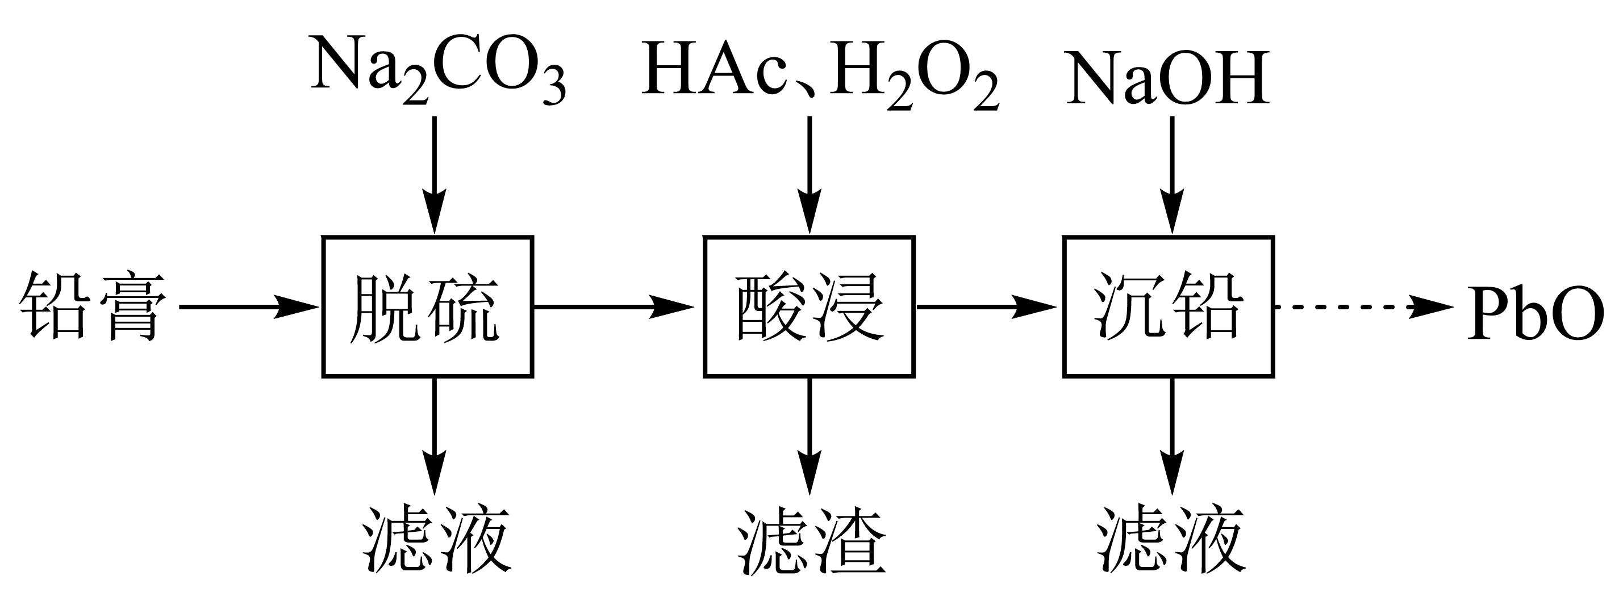

一些难溶电解质的溶度积常数如下表：

|  |  |  |  |  |
| --- | --- | --- | --- | --- |
| 难溶电解质 | PbSO4 | PbCO3 | BaSO4 | BaCO3 |
| Ksp | 2.5×10-8 | 7.4×10-14 | 1.1×10-10 | 2.6×10-9 |

一定条件下，一些金属氢氧化物沉淀时的pH如下表：

|  |  |  |  |  |
| --- | --- | --- | --- | --- |
| 金属氢氧化物 | Fe(OH)3 | Fe(OH)2 | Al(OH)3 | Pb(OH)2 |
| 开始沉淀的pH | 2.3 | 6.8 | 3.5 | 7.2 |
| 完全沉淀的pH | 3.2 | 8.3 | 4.6 | 9.1 |

回答下列问题：

(1)在“脱硫”中PbSO4转化反应的离子方程式为 ，用沉淀溶解平衡原理解释选择Na2CO3的原因 。

答案：(1)PbSO4(s)+CO32-(aq)**＝**PbCO3(s)+SO42-(aq)

反应PbSO4(s)+CO32-(aq)**＝** PbCO3(s)+SO42-(aq)的平衡常数K**＝****＝**3.4105>105，PbSO4可以比较彻底的转化为PbCO3

解析：铅膏中主要含有PbSO4、PbO2、PbO和Pb，还有少量Ba、Fe、Al的盐或氧化物等，向铅膏中加入碳酸钠溶液进行脱硫，硫酸铅转化为碳酸铅，过滤，向所得固体中加入醋酸、过氧化氢进行酸浸，过氧化氢可将溶液中的亚铁离子氧化为铁离子，酸浸后溶液的pH约为4.9，依据金属氢氧化物沉淀时的pH可知，滤渣主要成分为氢氧化铝、氢氧化铁，过滤后，向滤液中加入氢氧化钠溶液进行沉铅，得到氢氧化铅沉淀，滤液中的金属阳离子主要为钠离子和钡离子，氢氧化铅再进行处理得到PbO。

(1)“脱硫”中，碳酸钠溶液与硫酸铅反应生成碳酸铅和硫酸钠，反应的离子方程式为：PbSO4(s)＋CO32-(aq)= PbCO3(s)+SO42-(aq)，由一些难溶电解质的溶度积常数的数据可知，Ksp(PbCO3)**＝**7.4×10-14，Ksp(PbSO4)=2.5×10-8，反应PbSO4(s)＋CO32-(aq)**＝**PbCO3(s)＋SO42-(aq)的平衡常数K====≈3.4105>105，说明可以转化的比较彻底，且转化后生成的碳酸铅可由酸浸进入溶液中，减少铅的损失。

12. (2022年6月浙江卷)化合物X由三种元素组成，某实验小组按如下流程进行相关实验：

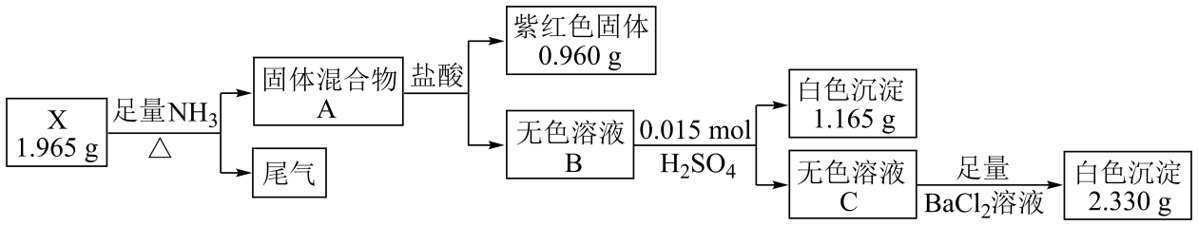

化合物X在空气中加热到800℃，不发生反应。

请回答：

(3)①写出由X到A的化学方程式 。

②X难溶于水，但可溶于氨水中，写出该反应的离子方程式 。

答案：(3)①2NH3+BaCu3O4Ba(OH)2+3Cu+N2+2H2O

②BaCu3O4+12NH3H2O＝3Cu(NH3)42++Ba2＋+8OH－+8H2O

解析：化合物X由三种元素组成，在加热条件下和足量氨气反应生成固体混合物A，A和盐酸反应生成0.960g紫红色固体应该是Cu，无色溶液B中加入0.015mol稀硫酸生成白色沉淀1.165g应该是BaSO4，无色溶液C中加入足量BaCl2溶液生成白色沉淀2.330g是BaSO4，据此解答。

(3)①反应中Cu元素化合价降低，得到电子，则氨气中氮元素化合价升高，被氧化生成氮气，根据原子守恒可知由X到A的化学方程式为2NH3+BaCu3O4Ba(OH)2+3Cu+N2+2H2O。

②X难溶于水，但可溶于氨水中，说明有Cu(NH3) 42+生成，所以该反应的离子方程式为BaCu3O4+12NH3H2O＝3Cu(NH3) 42++Ba2＋+8OH－+8H2O。

13. (2022年北京卷)某小组同学探究不同条件下氯气与二价锰化合物的反应

资料：i．Mn2+在一定条件下被Cl2或ClO-氧化成MnO2(棕黑色)、MnO42- (绿色)、MnO4－(紫色)。

ii．浓碱条件下，MnO4－可被OH-还原为MnO42-。

iii．Cl2的氧化性与溶液的酸碱性无关，NaClO的氧化性随碱性增强而减弱。

实验装置如图(夹持装置略)

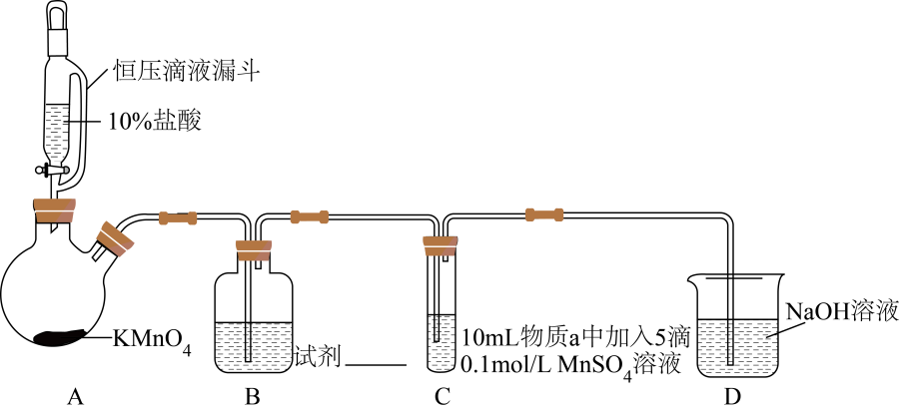

|  |  |  |  |
| --- | --- | --- | --- |
| 序号 | 物质a | C中实验现象 | |
| 通入Cl2前 | 通入Cl2后 |
| I | 水 | 得到无色溶液 | 产生棕黑色沉淀，且放置后不发生变化 |
| II | 5%NaOH溶液 | 产生白色沉淀，在空气中缓慢变成棕黑色沉淀 | 棕黑色沉淀增多，放置后溶液变为紫色，仍有沉淀 |
| III | 40%NaOH 溶液 | 产生白色沉淀，在空气中缓慢变成棕黑色沉淀 | 棕黑色沉淀增多，放置后溶液变为紫色，仍有沉淀 |

(4)根据资料ii，III中应得到绿色溶液，实验中得到紫色溶液，分析现象与资料不符的原因：

原因一：可能是通入Cl2导致溶液的碱性减弱。

原因二：可能是氧化剂过量，氧化剂将MnO42-氧化为MnO4-。

①化学方程式表示可能导致溶液碱性减弱的原因 ，但通过实验测定溶液的碱性变化很小。

②取III中放置后的1 mL悬浊液，加入4 mL40%NaOH溶液，溶液紫色迅速变为绿色，且绿色缓慢加深。溶液紫色变为绿色的离子方程式为 ，溶液绿色缓慢加深，原因是MnO2被___________(填“化学式”)氧化，可证明III的悬浊液中氧化剂过量；

③取II中放置后1 mL悬浊液，加入4 mL水，溶液紫色缓慢加深，发生的反应是___________。



④从反应速率的角度，分析实验III未得到绿色溶液的可能原因 。

答案：(4)①Cl2+2OH-=Cl-+ClO-+H2O ②4MnO4-＋4OH-**＝**4 MnO42-＋O2↑＋2H2O ③Cl2 ④3ClO-＋2MnO2＋2OH-**＝**2 MnO42-＋3Cl-＋H2O

⑤过量Cl2与NaOH反应产生NaClO，使溶液的碱性减弱，*c*(OH-)降低，溶液中的MnO4-被还原为MnO42-的速率减小，因而不能实验III未得到绿色溶液

解析：在装置A中HCl与KMnO4发生反应制取Cl2，由于盐酸具有挥发性，为排除HCl对Cl2性质的干扰，在装置B中盛有饱和NaCl溶液，除去Cl2中的杂质HCl，在装置C中通过改变溶液的pH，验证不同条件下Cl2与MnSO4反应，装置D是尾气处理装置，目的是除去多余Cl2，防止造成大气污染。

(4)①Cl2与NaOH反应产生NaCl、NaClO、H2O，使溶液碱性减弱，反应的离子方程式为：Cl2＋2OH-**＝**Cl-＋ClO-＋H2O；

②取III中放置后的1 mL悬浊液，加入4 mL40%NaOH溶液，溶液紫色迅速变为绿色，且绿色缓慢加深。溶液紫色变为绿色就是由于在浓碱条件下，MnO4-可被OH-还原为MnO42-，根据电子守恒、电荷守恒及原子守恒，可知该反应的离子方程式为：4MnO4-＋4OH-**＝**4MnO42-＋O2↑＋2H2O；

溶液绿色缓慢加深，原因是MnO2被Cl2氧化，可证明III的悬浊液中氧化剂过量；

③取II中放置后的1 mL悬浊液，加入4 mL水，溶液碱性减弱，溶液紫色缓慢加深，说明ClO-将MnO2氧化为MnO4-，发生的反应是：3ClO-＋2MnO2＋2OH-**＝**2 MnO42-＋3Cl-＋H2O；

④从反应速率的角度，过量Cl2与NaOH反应产生NaClO，使溶液的碱性减弱，*c*(OH-)降低，溶液中的MnO4-被还原为MnO42-的速率减小，导致不能实验III未得到绿色溶液。

14. (2022年河北卷)以焙烧黄铁矿FeS2 (杂质为石英等)产生的红渣为原料制备铵铁蓝Fe(NH4)Fe(CN)6颜料。工艺流程如下：

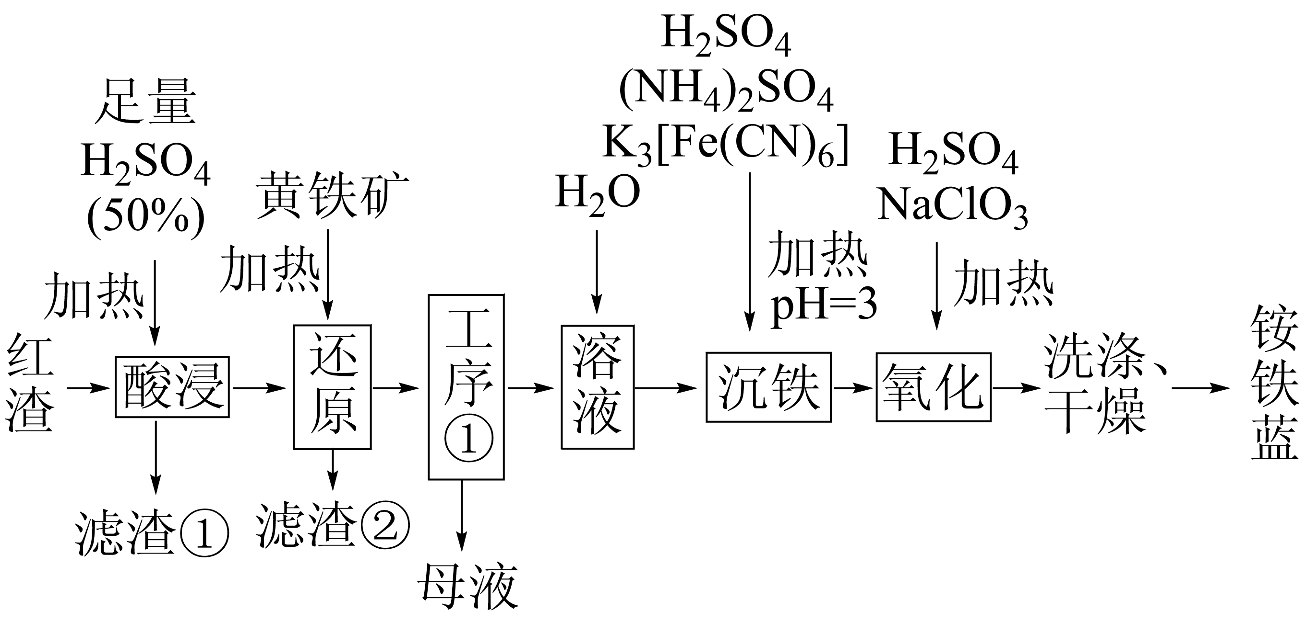

回答下列问题：

(3)还原工序中，不生成S单质的反应的化学方程式为 。

(5)沉铁工序产生的白色沉淀Fe(NH4)Fe(CN)6中Fe的化合价为_______，氧化工序发生反应的离子方程式为 。

答案：(3)7Fe2(SO4)3＋FeS2＋8H2O**＝**15FeSO4＋8H2SO4

(5)+2、+3； Fe(NH4)2Fe(CN)6＋ClO-＋2H+＝Fe(NH4)Fe(CN)6＋H2O＋Cl-＋NH4+

解析：已知黄铁矿高温煅烧生成Fe2O3，反应原理为：4FeS2+11O22Fe2O3+8SO2，故产生的红渣主要成分为Fe2O3和SiO2，将红渣粉碎后加入足量的50%的H2SO4溶液加热充酸浸，反应原理为：Fe2O3+3H2SO4=Fe2(SO4)3+3H2O，过滤出滤渣①，主要成分为SiO2，向滤液中加入黄铁矿进行还原，将Fe3+还原为Fe2+，由(3)小问可知不生成S沉淀，则硫元素被氧化为SO42-，反应原理为：14Fe3++FeS2+8H2O=15Fe2++2SO42-+16H+，然后进行工序①为蒸发浓缩、冷却结晶，得到FeSO4晶体和母液主要含有FeSO4溶液和H2SO4，加水溶解FeSO4晶体，向所得溶液中加入(NH4)2SO4、K3[Fe(CN)6]并用H2SO4调节溶液的pH为3，进行沉铁过程，反应原理为：Fe2+＋2NH4+＋[Fe(CN)6]3-**＝**Fe(NH4)2Fe(CN)6↓，然后过滤出沉淀，洗涤后加入H2SO4和NaClO进行氧化步骤，反应原理为：Fe(NH4)2Fe(CN)6+ClO-+2H+**＝**Fe(NH4)Fe(CN)6+H2O+Cl-+NH4+，过滤、洗涤干燥即制得Fe(NH4)Fe(CN)6，据此分析解题。

(3)由分析可知，还原工序中，不产生S单质沉淀，则硫元素被氧化为SO42-，反应原理为：14Fe3++FeS2+8H2O=15Fe2++2SO42-+16H+，故化学方程式为：7Fe2(SO4)3＋FeS2＋8H2O**＝**15FeSO4＋8H2SO4，故答案为：7Fe2(SO4)3＋FeS2＋8H2O**＝**15FeSO4＋8H2SO4；

(5)沉铁工序中产生的白色沉淀Fe(NH4)2Fe(CN)6中Fe的化合价为+2价和[Fe(CN)6]3-中的+3价，由分析可知，氧化工序所发生的离子方程式为：Fe(NH4)2Fe(CN)6＋ClO-＋2H+**＝**Fe(NH4)Fe(CN)6＋H2O+Cl-+NH4+，故答案为：+2、+3；Fe(NH4)2Fe(CN)6+ClO-+2H+=Fe(NH4)Fe(CN)6+H2O+Cl-+NH4+；

15. (2022年湖北卷)全球对锂资源的需求不断增长，“盐湖提锂”越来越受到重视。某兴趣小组取盐湖水进行浓缩和初步除杂后，得到浓缩卤水(含有Na+、Li+、Cl－和少量Mg2+、Ca2+)，并设计了以下流程通过制备碳酸锂来提取锂。

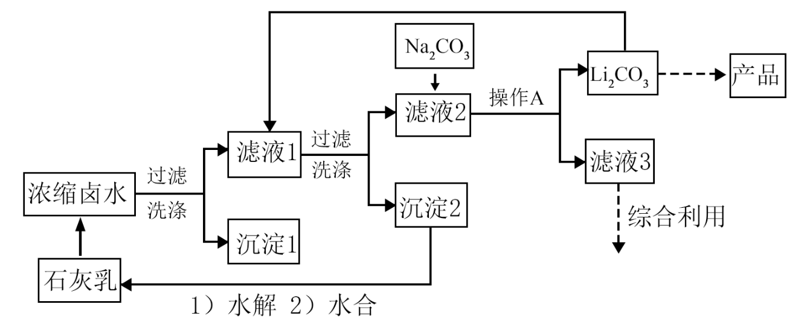

25℃时相关物质的参数如下：LiOH的溶解度：12.4g/100gH2O

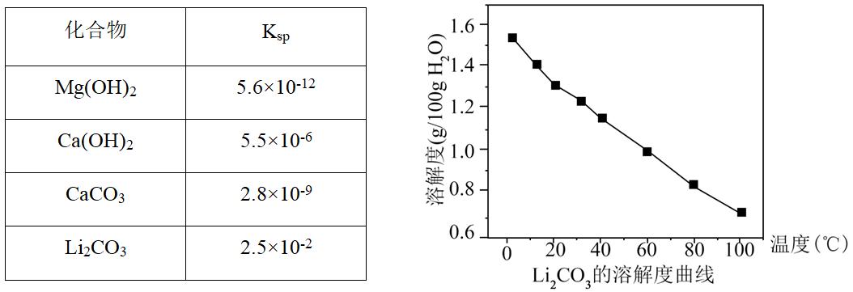

回答下列问题：

(4)有同学建议用“侯氏制碱法”的原理制备Li2CO3。查阅资料后，发现文献对常温下的Li2CO3有不同的描述：①是白色固体；②尚未从溶液中分离出来。为探究LiHCO3的性质，将饱和LiCl溶液与饱和NaHCO3溶液等体积混合，起初无明显变化，随后溶液变浑浊并伴有气泡冒出，最终生成白色沉淀。上述现象说明，在该实验条件下LiHCO3___________(填“稳定”或“不稳定”)，有关反应的离子方程式为 。

答案：(4)不稳定 Li+ + HCO3－**＝**LiHCO3，2LiHCO3 **＝**Li2CO3↓ ＋CO2↑＋H2O

解析：浓缩卤水(含有Na+、Li+、Cl－和少量Mg2+、Ca2+)中加入石灰乳[Ca(OH)2]后得到含有Na+、Li+、Cl－和Ca2+的滤液1，沉淀1为Mg(OH)2，向滤液1中加入Li2CO3后，得到滤液2，含有的离子为Na+、Li+、Cl－和OH－，沉淀2为CaCO3，向滤液2中加入Na2CO3，得到Li2CO3沉淀，再通过蒸发浓缩，趁热过滤，洗涤、干燥后得到产品Li2CO3。

(4)饱和LiCl和饱和NaHCO3等体积混合后，产生了LiHCO3和NaCl，随后LiHCO3分解产生了CO2和Li2CO3。故答案为：不稳定，Li+ + HCO**＝**LiHCO3，2LiHCO3 = Li2CO3↓ + CO2↑+ H2O；

16. (2022年江苏卷)硫铁化合物(FeS、FeS2等)应用广泛。

(1)纳米FeS可去除水中微量六价铬[Cr(Ⅵ)]。在pH**＝**4～7的水溶液中，纳米FeS颗粒表面带正电荷，Cr(Ⅵ)主要以HCrO、Cr2O、CrO好形式存在，纳米FeS去除水中Cr(Ⅵ)主要经过“吸附→反应→沉淀”的过程。

已知：Ksp(FeS)**＝**6.5×10-18，Ksp[Fe(OH)2]**＝**5.0×10-17；H2S电离常数分别为Ka1**＝**1.1×10-7、Ka2**＝**1.3×10-13。

①在弱碱性溶液中，FeS与CrO反应生成Fe(OH)3、Cr(OH)3和单质S，其离子方程式为

。

②在弱酸性溶液中，反应FeS＋H+Fe2+＋HS－的平衡常数K的数值为 。



③在pH**＝**4～7溶液中，pH越大，FeS去除水中Cr(Ⅵ)的速率越慢，原因是

。

答案：(1)①FeS＋CrO＋4H2O＝Fe(OH)3＋Cr(OH)3＋S＋2OH－ ②5×105

③c(OH－)越大，FeS表面吸附的Cr(Ⅵ)的量越少，FeS溶出量越少，Cr(Ⅵ)中CrO物质的量分数越大

解析：(1)在弱碱性溶液中，FeS2与CrO反应生成Fe(OH)3、Cr(OH)3和单质S的离子方程式为：FeS＋CrO＋4H2O＝Fe(OH)3＋Cr(OH)3＋S＋2OH－；反应FeS＋H+Fe2+＋HS－的平衡常数K＝，由题目信息可知，Ksp(FeS)＝c(Fe2+)∙c(S2-)＝6.5×10-18，H2S电离常数，所以K＝＝Ksp(FeS)/Ka2＝5×10-5；在pH＝4～7溶液中，pH越大，FeS去除水中Cr(Ⅵ)的速率越慢，是由于c(OH－)越大，FeS表面吸附的Cr(Ⅵ)的量越少，FeS溶出量越少，Cr(Ⅵ)中CrO物质的量分数越大；故答案为：FeS＋CrO＋4H2O＝Fe(OH)3＋Cr(OH)3＋S＋2OH－；5×10-5 ；c(OH－)越大，FeS表面吸附的Cr(Ⅵ)的量越少，FeS溶出量越少，Cr(Ⅵ)中CrO物质的量分数越大。



17．(2022年江苏卷)实验室以二氧化铈(CeO2)废渣为原料制备Cl－含量少的Ce2(CO3)3，其部分实验过程如下：

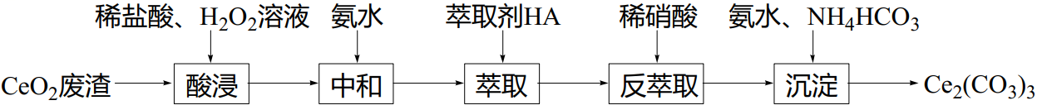

(1)“酸浸”时CeO2与H2O2反应生成Ce3+并放出O2，该反应的离子方程式为

。

答案：(1)2CeO2+H2O2+6H+**＝**2Ce3++O2↑+4H2O (2)B

解析：首先用稀盐酸和过氧化氢溶液酸浸二氧化铈废渣，得到三价铈，加入氨水调节pH后用萃取剂萃取其中的三价铈，增大三价铈浓度，之后加入稀硝酸反萃取其中的三价铈，再加入氨水和碳酸氢铵制备产物，以此解题。

(1)根据信息反应物为CeO2与H2O2，产物为Ce3+和O2，根据电荷守恒和元素守恒可知其离子方程式为：2CeO2+H2O2+6H+**＝**2Ce3++O2↑+4H2O；

18．(2022年江苏卷)氢气是一种清洁能源，绿色环保制氢技术研究具有重要意义。

(1)“CuCl－H2O热电循环制氢”经过溶解、电解、热水解和热分解4个步骤，其过程如图1所示。

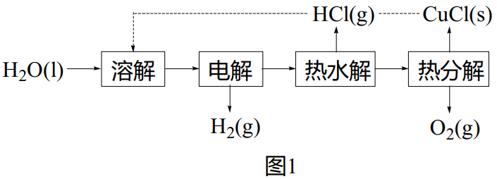

①电解在质子交换膜电解池中进行。阳极区为酸性CuCl溶液，阴极区为盐酸，电解过程中CuCl转化为CuCl。电解时阳极发生的主要电极反应为 (用电极反应式表示)。

②电解后，经热水解和热分解的物质可循环使用。在热水解和热分解过程中，发生化合价变化的元素有_______(填元素符号)。

(2)“Fe－HCO－H2O热循环制氢和甲酸”的原理为：在密闭容器中，铁粉与吸收CO2制得的NaHCO3溶液反应，生成H2、HCOONa和Fe3O4；Fe3O4再经生物柴油副产品转化为Fe。

①实验中发现，在300℃时，密闭容器中NaHCO3溶液与铁粉反应，反应初期有FeCO3生成并放出H2，该反应的离子方程式为 。

答案：(1)①CuCl＋2Cl――e－**＝**CuCl ②Cu、O

(2)①Fe＋2HCOFeCO3↓＋CO＋H2↑

解析：(1)①电解在质子交换膜电解池中进行，H+可自由通过，阳极区为酸性CuCl溶液，电解过程中CuCl转化为CuCl，电解时阳极发生的主要电极反应为：CuCl＋2Cl――e－**＝**CuCl；

②电解后，经热水解得到的HCl和热分解得到的CuCl等物质可循环使用，从图中可知，热分解产物还有O2，从详解①中得知，进入热水解的物质有CuCl，故发生化合价变化的元素有Cu、O。

(2)①在300℃时，密闭容器中NaHCO3溶液与铁粉反应，反应初期有FeCO3生成并放出H2，离子方程式为：Fe＋2HCOFeCO3↓＋CO＋H2↑；

19. (2022年辽宁卷)某工厂采用辉铋矿(主要成分为Bi2S3，含有FeS2、SiO2杂质)与软锰矿(主要成分为MnO2)联合焙烧法制备BiOCl和MnSO4，工艺流程如下：

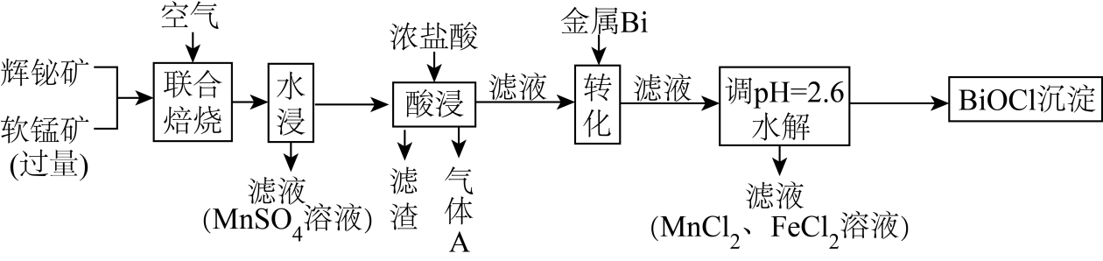

已知：①焙烧时过量的MnO2分解为Mn2O3，FeS2转变为Fe2O3；

②金属活动性：Fe＞(H)＞Bi＞Cu；

③相关金属离子形成氢氧化物的pH范围如下：

|  |  |  |
| --- | --- | --- |
|  | 开始沉淀pH | 完全沉淀pH |
| Fe2+ | 6.5 | 8.3 |
| Fe3+ | 1.6 | 2.8 |
| Mn2+ | 8.1 | 10.1 |

回答下列问题：

(5)生成气体A的离子方程式为 。

答案：(5)Mn2O3＋6H+＋2Cl-**＝**2Mn2+＋Cl2↑＋3H2O

解析：联合焙烧：由已知信息①和第(2)问题干可知，发生转化：Bi2S3→Bi2O3＋SO2、FeS2→Fe2O3 ＋SO2、MnO2 →Mn2O3 ＋MnSO4，故联合焙烧后得到Bi2O3、Fe2O3、Mn2O3、MnSO4和SiO2；

水浸：MnSO4进入滤液，滤渣为Bi2O3、Fe2O3、Mn2O3和SiO2；

酸浸：加入过量浓盐酸后，Bi2O3和Fe2O3发生转化：Bi2O3→Bi3+、Fe2O3→Fe3+，因Mn2O3有氧化性，会与浓盐酸发生氧化还原反应：Mn2O3＋6H+＋2Cl-**＝**2Mn2+＋Cl2↑＋3H2O，气体A为Cl2，滤渣主要为不溶于浓盐酸的SiO2，滤液中金属离子为Bi3+、Fe3+、Mn2+；

第(4)(5)问转化：由已知信息②知，Fe的金属活动性强于Bi，且调pH**＝**2.6时Mn2+和Fe2+进入滤液，可知加入金属Bi的目的是将Fe3+还原为Fe2+。

(5)因Mn2O3有氧化性，会与浓盐酸发生氧化还原反应：Mn2O3＋6H+＋2Cl-**＝**2Mn2+＋Cl2↑＋3H2O；

20. (2022年辽宁卷)H2O2作为绿色氧化剂应用广泛，氢醌法制备H2O2原理及装置如下：

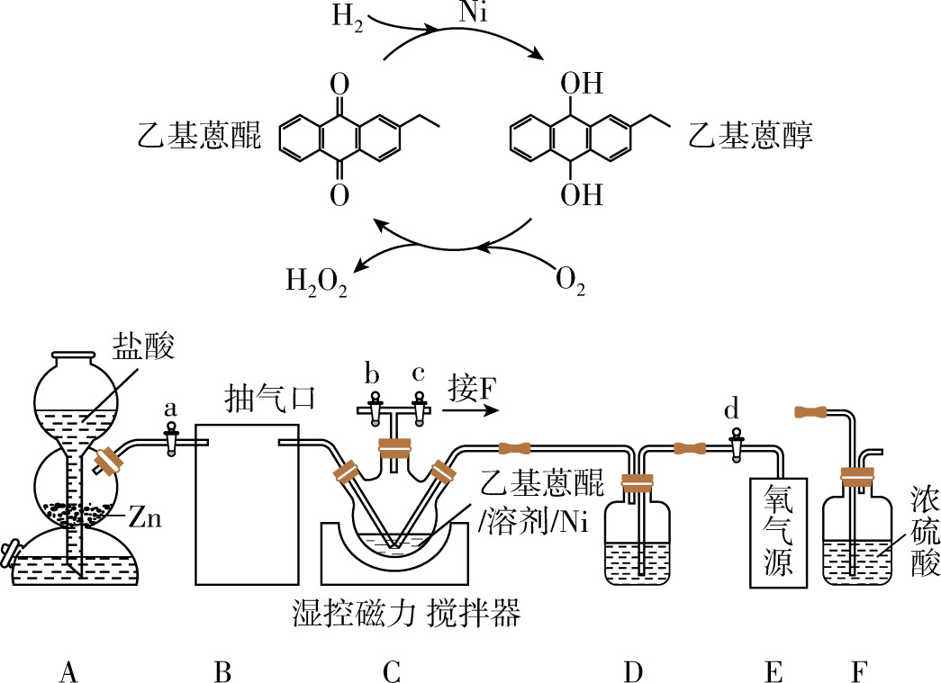

已知：H2O、HX等杂质易使Ni催化剂中毒。回答下列问题：

(1)A中反应的离子方程式为 。

答案：(1)Zn＋2H+**＝**Zn2+＋H2↑

解析：从H2O2的制备原理图可知，反应分两步进行，第一步为H2在Ni催化作用下与乙基葱醌反应生成乙基蒽醇，第二步为O2与乙基蒽醇反应生成H2O2和乙基蒽醌。启普发生器A为制取H2的装置，产生的H2中混有HCl和H2O，需分别除去后进入C中发生第一步反应。随后氧气源释放的氧气经D干燥后进入C中发生反应生成H2O2和乙基蒽醌，F中装有浓H2SO4，与C相连，防止外界水蒸气进入C中，使催化剂Ni中毒。

(1)A中锌和稀盐酸反应生成氯化锌和氢气，反应的离子方程式为Zn＋2H+**＝**Zn2+＋H2↑；

21. (2022年新高考山东卷)工业上以氟磷灰石[Ca5F(PO4)3，含SiO2等杂质]为原料生产磷酸和石膏，工艺流程如下：

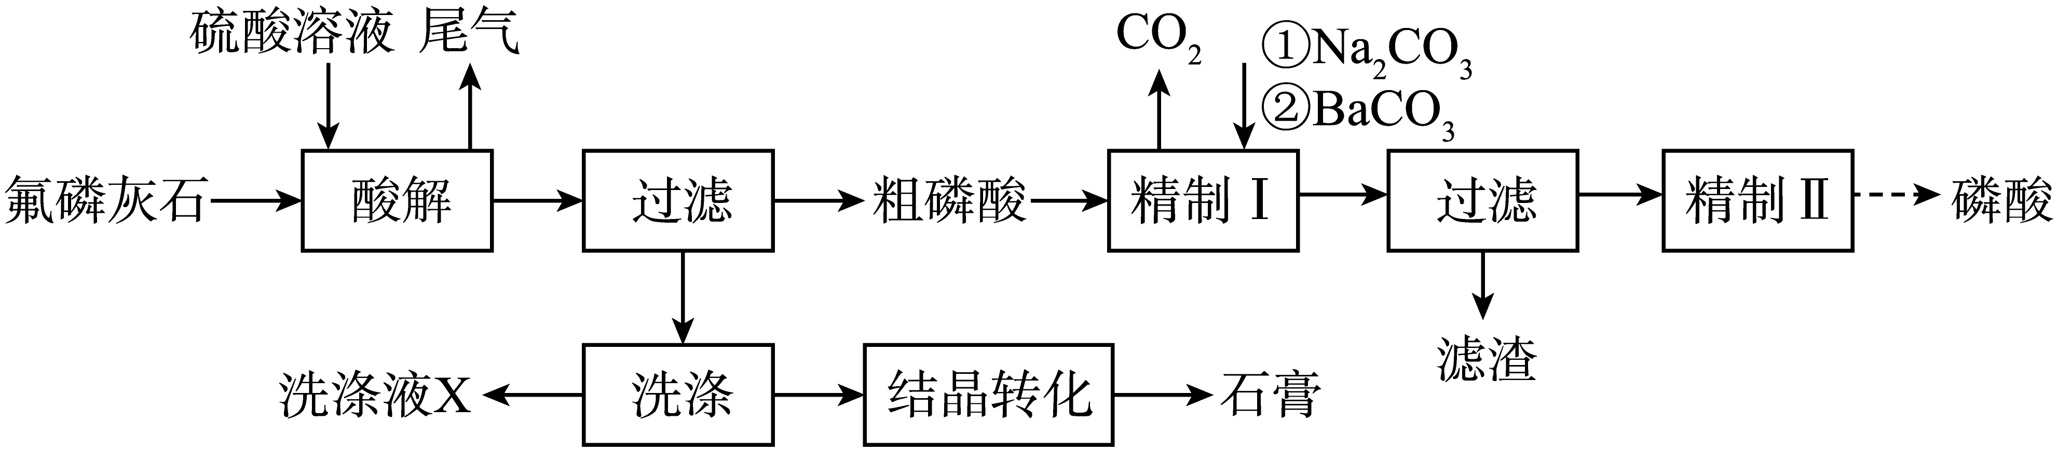

回答下列问题：

(1)酸解时有HF产生。氢氟酸与SiO2反应生成二元强酸H2SiF6，离子方程式为 。

(2)部分盐的溶度积常数见下表。精制Ⅰ中，按物质的量之比n(Na2CO3):n(SiF62-)**＝**1:1加入Na2CO3脱氟，充分反应后，c(Na2+)_______mol·L－1；再分批加入一定量的BaCO3，首先转化为沉淀的离子是_______。

|  |  |  |  |  |
| --- | --- | --- | --- | --- |
|  | BaSiF6 | Na2SiF6 | CaSO4 | BaSO4 |
| *K*sp | 1.0×10-6 | 4.0×10-6 | 9.0×10-4 | 1.0×10-10 |

答案：(1)6HF＋SiO2**＝**2H+＋SiF62-＋2H2O (2)2.0×10-2 SO42-

解析：氟磷灰石用硫酸溶解后过滤，得到粗磷酸和滤渣，滤渣经洗涤后结晶转化为石膏；粗磷酸以精制I脱氟、除硫酸根离子和SiF62-，过滤，滤液经精制II等一系列操作得到磷酸。

(1)氢氟酸与SiO2反应生成二元强酸H2SiF6，该反应的离子方程式为6HF＋SiO2**＝**2H+＋SiF62-＋2H2O。

(2)精制1中，按物质的量之比n(Na2CO3):n(SiF62-)= 1:1加入Na2CO3脱氟，该反应的化学方程式为H2SiF6＋ Na2CO3**＝**Na2SiF6↓+CO2↑+ H2O，充分反应后得到沉淀Na2SiF6，溶液中有饱和的Na2SiF6，且c(Na+)=2c(SiF62-)，根据Na2SiF6的溶度积可知*K*sp= c2(Na+)• c(SiF62-)=4c3(SiF62-)，c(SiF62-) =mol•L-1，因此c(Na+)=2c(SiF62-)**＝**2.0×10-2mol•L-1；同时，粗磷酸中还有硫酸钙的饱和溶液，c(Ca2+)=c(SO42-)=mol•L-1；分批加入一定量的BaCO3，当BaSiF6沉淀开始生成时，c(Ba2+)=mol•L-1，当BaSO4沉淀开始生成时，c(Ba2+)= mol•L-1，因此，首先转化为沉淀的离子是SO42-，然后才是SiF62-。

22．(2022届八省八校)废锂离子电池回收是对“城市矿产”的资源化利用，可促进新能源产业链闭环。废磷酸铁锂粉主要成分为LiFePO4，还含有的杂质为Al、Cu、Mg。回收LiCl的工艺流程如下：

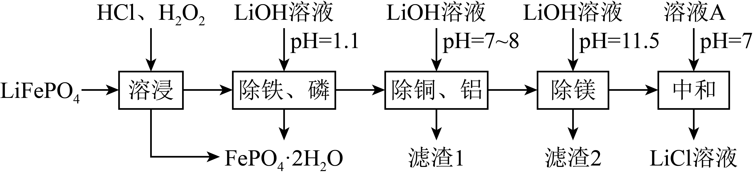

已知：①LiFePO4难溶于水；

②*Ksp*(FePO4)=1.0×10-22，*Ksp*(Li3PO4)=2.5×10-3，*Ksp*[Fe(OH)3]=4.0×10-38。

回答下列问题：

(2)“溶浸”可得到含氯化锂的浸出液，材料中的铝、铜、镁等金属杂质也会溶入浸出液，生成CuCl2的离子反应方程式： ；生成FePO4·2H2O的离子反应方程式： 。

答案：(2)     Cu+H2O2+2H+**＝**Cu2++2H2O     2LiFePO4+H2O2+2H++2H2O**＝**2Li+＋2FePO4·2H2O

解析：由题给流程可知，向LiFePO4中加入盐酸和过氧化氢溶液溶浸时，铝、铜、镁等金属杂质与盐酸和过氧化氢溶液反应转化为可溶性金属氯化物，LiFePO4与盐酸和过氧化氢溶液反应转化为氯化锂和FePO4·2H2O，过滤得到FePO4·2H2O和含有金属氯化物的滤液1；向滤液1中加入氢氧化锂溶液调节溶液pH为1.1，将溶液中的铁元素和磷元素转化为FePO4·2H2O沉淀，过滤得到FePO4·2H2O和滤液2；向滤液2中加入氢氧化锂溶液调节溶液pH为7～8，将溶液中的铜离子、铝离子转化为氢氧化铜和氢氧化铝沉淀，过滤得到滤渣1和滤液3；向滤液3中加入氢氧化锂溶液调节溶液pH为11.5，将溶液中的镁离子转化为氢氧化镁沉淀，过滤得到滤渣2和滤液4；向滤液4中加入盐酸调节溶液pH为7，将过量的氢氧化锂转化为氯化锂得到氯化锂溶液。

(2)由分析可知，溶浸时生成氯化铜的反应为铜与盐酸和过氧化氢溶液反应生成氯化铜和水，反应的离子方程式为Cu+H2O2+2H+=Cu2++2H2O；生成FePO4·2H2O的反应为LiFePO4与盐酸和过氧化氢溶液反应生成氯化锂和FePO4·2H2O，反应的离子反应方程式为2 LiFePO4+H2O2+2H++2H2O =2Li++2FePO4·2H2O，故答案为：Cu+H2O2+2H+=Cu2++2H2O；2 LiFePO4+H2O2+2H++2H2O =2Li++2FePO4·2H2O；

**2022年模拟题**

1．(2022届湖北襄阳五中模拟预测)下列化学用语使用错误的是

A．HBr的形成过程：

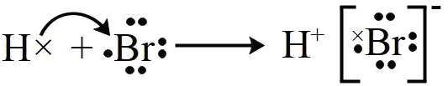

B．SO2的水溶液能够导电，但SO2是非电解质

C．离子结构示意图可以表示35Cl-，也可以表示37Cl-

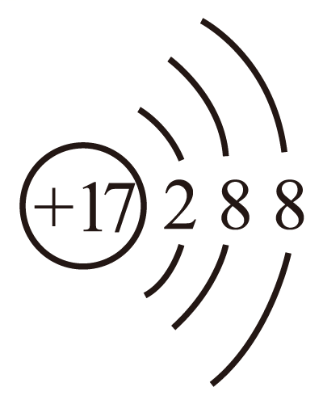

D．D216O中，质量数之和是质子数之和的两倍

答案：A

解析：Ａ．HBr为共价化合物，没有电子的转移，正确的应该为，所以A错误；

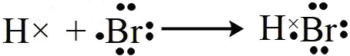

Ｂ．SO2的水溶液能够导电是因为SO2与水反应生成亚硫酸，亚硫酸电离出自由移动的离子使得溶液的导电，并不是SO2本身，所以SO2是非电解质，B项正确；

Ｃ．由离子结构示意图可知，核内有17个质子，核外有18个电子，不能体现中子数，所以可以表示35Cl-，也可以表示37Cl-，C项正确；

Ｄ．D216O中，D表示核内1个质子和一个中子的氢原子，质量数为2，所以D216O质量数**＝**(2×2+16)**＝**20，D216O质子数**＝**1×2＋(16－8)**＝**10，前者为后者的2倍，所以D项正确；

2．(2022届安徽马鞍山一模)下列指定反应的离子方程式正确的是

A．向Ca(ClO)2溶液中通入过量CO2：Ca2＋＋2ClO-＋CO2＋H2O**＝**2HClO＋CaCO3

B．向Na2SO3溶液中滴加稀HNO3溶液：SO32-＋2H+**＝**SO2↑＋H2O

C．向FeI2溶液中通入等物质的量的Cl2：2Fe2＋＋2I-＋2Cl2**＝**2Fe3＋＋I2＋4Cl-

D．向NH4HSO4溶液中滴加少量的Ba(OH)2溶液：Ba2＋＋2OH-＋2H＋＋SO42-**＝**BaSO4↓＋2H2O

答案：D

解析：A．Ca(ClO)2溶液中通入过量CO2制取次氯酸，反应生成次氯酸和碳酸氢根离子，正确的离子方程式为：ClO-+H2O+CO2=HClO+HCO3-，故A错误；

B．向Na2SO3溶液中滴加稀HNO3溶液，二者发生氧化还原反应，正确的离子反应为：2NO3－+3SO32-+2H+═3SO42-+2NO↑+H2O，故B错误；

C．由于I-的还原性大于Fe2+的还原性，则氯气先与I-反应，将I-氧化完后，再氧化Fe2+，根据得失电子守恒可知，等量的Cl2刚好氧化I-，Fe2+不被氧化，正确的离子反应方程式应为：2I-＋Cl2**＝**I2+2Cl-，故C错误；

D．在NH4HSO4溶液中滴加少量Ba(OH)2溶液，氢氧根离子只与氢离子反应，不与铵根离子反应，正确的离子方程式为：Ba2＋＋2OH-＋2H＋＋SO42-**＝**BaSO4↓＋2H2O，故D正确；

3．(2022届河南开封二模)下列过程中的化学反应，相应的离子方程式错误的是

A．将稀H2SO4加入NaIO3和NaI的混合溶液中：5I-+IO+6H＋=3I2+3H2O



B．向稀HNO3中滴加Na2SO3溶液：3SO32-+2H＋+2NO3-=3SO42-+2NO↑+H2O

C．将Na2O2加入CuSO4溶液中：2Na2O2+2Cu2＋+2H2O=4Na＋+2Cu(OH)2↓+O2↑

D．向NaHCO3溶液中加入足量Ba(OH)2溶液：2HCO3-+Ba2＋+2OH-=BaCO3↓+2H2O+CO32-

答案：D

解析：A．H2SO4、NaIO3和NaI反应生成碘单质，I的化合价由+5价降低为0价，I的化合价由-1价升高为0价，根据化合价升降守恒、原子守恒和电荷守恒，可得：5I-+IO3-+6H＋**＝**3I2+3H2O，A正确；

B． HNO3和Na2SO3反应生成一氧化氮和硫酸钠，N的化合价由+5价降低为+2价，S的化合价由+4价升高为+6价，根据化合价升降守恒、原子守恒和电荷守恒，可得：3SO32-+2H＋+2NO3-**＝**3SO42-+2NO↑+H2O，B正确；

C．Na2O2和CuSO4溶液反应生成氧气和氢氧化铜，O的化合价既由-1价降低为-2价，S的化合价又由+1价升高为+0价，根据化合价升降守恒、原子守恒和电荷守恒，可得：2Na2O2+2Cu2＋+2H2O**＝**4Na＋+2Cu(OH)2↓+O2↑，C正确；

D．假设量少的物质为1mol，过量的物质用多少写多少，NaHCO3为1mol，所以需要1molBa(OH)2，NaHCO3+Ba(OH)2**＝**BaCO3↓+NaOH+H2O，所以反应的离子方程式为：HCO3-+Ba2＋+OH-**＝**BaCO3↓＋H2O，故D错误；

4．(2022届河南许昌二模)下列反应对应的离子方程式书写正确的是

A．将H2S通入Hg(NO3)2溶液中：Hg2+＋S2-**＝**HgS↓

B．向FeBr2溶液中通入过量Cl2：3Cl2+2Fe2++4Br-**＝**2Fe3++2Br2+6Cl-

C．向NH4Al(SO4)2溶液中滴入少量NaOH溶液：NH4++OH-**＝**NH3·H2O

D．向KMnO4酸性溶液中滴入H2O2溶液：2MnO4-+3H2O2+6H+**＝**2Mn2++4O2↑+6H2O

答案：B

解析：A．将H2S通入Hg(NO3)2溶液中生成HgS沉淀和稀硝酸：Hg2++H2S**＝**HgS↓+2H+，A错误；

B．向FeBr2溶液中通入过量Cl2生成氯化铁和溴单质：3Cl2+2Fe2++4Br-**＝**2Fe3++2Br2+6Cl-，B正确；

C．向NH4Al(SO4)2溶液中滴入少量NaOH溶液，铝离子先产生沉淀：Al3+＋3OH-＝Al(OH)3↓，C错误；

D． 向KMnO4酸性溶液中滴入H2O2溶液生成硫酸锰、硫酸钾、氧气和水，得失电子、电荷和元素应守恒：2MnO4-+5H2O2+6H+**＝**2Mn2++5O2↑+8H2O，D错误；

5．(2022届河南郑州一模)下列相关原理或化学用语错误的是

A．电解MgCl2水溶液制取Mg：MgCl2Mg+Cl2↑

B．海水提溴的过程中用Cl2氧化Br-：Cl2+2Br-**＝**Br2+2Cl-

C．食盐水精制的过程中用Na2CO3除去Ba2+：Ba2++CO32-**＝**BaCO3↓

D．锅炉除垢的过程中把CaSO4转化为CaCO3：CaSO4(s)+CO32-(aq)**＝**CaCO3(s)+SO42-(aq)

答案：A

解析：A．电解MgCl2水溶液无法得到Mg单质，会得到Mg(OH)2，A错误；

B．海水提溴的过程中用Cl2氧化Br-得到溴单质，离子方程式为Cl2+2Br-=Br2+2Cl-，B正确；

C．Na2CO3可以除去Ba2+且不引入新的杂质，离子方程式为Ba2++CO32-=BaCO3↓，C正确；

D．CaSO4与浓度较大的可溶性碳酸盐反应可以得到碳酸钙，再用酸可以将其除去，离子方程式为CaSO4(s)+CO32- (aq)=CaCO3(s)+SO42- (aq)，D正确；

6．（2022·甘肃·二模）下列过程中的化学反应，相应的离子方程式书写不正确的是

A．向稀盐酸中加入少量钠粒：2Na+2H2O**＝**Na++2OH-+H2↑

B．硫酸酸化的淀粉碘化钾溶液久置后变蓝：4I-+O2+4H+**＝**2I2+2H2O

C．用稀硫酸除去硫酸钠溶液中少量的硫代硫酸钠：S2O32-+2H+**＝**SO2↑+S↓+H2O

D．向含氯化铁的氯化镁溶液中加入氧化镁：2Fe3++3MgO+3H2O**＝**2Fe(OH)3↓+3Mg2+

答案：A

解析：A．向稀盐酸中加入少量钠粒，钠和HCl电离的氢离子反应，2Na+2H+=2Na++H2↑，A错误；

B．硫酸酸化的碘化钾淀粉溶液久置后变蓝是因为碘离子被空气中的氧气氧化为碘单质，B正确；

C．硫代硫酸钠在酸性条件下发生反应生成二氧化硫、硫单质和水，该离子方程式正确，C正确；

D．向含氯化铁的氯化镁溶液中加入氧化镁，氧化镁消耗Fe3+水解产生的氢离子，使Fe3+的水解平衡正向移动生成Fe(OH)3沉淀，该离子方程式正确，D正确；

7．(2022届山西临汾三模)下列关于离子反应或离子共存表达正确的是

A．以下离子在0.1mol·L-1NaOH溶液中能大量共存：Na+、K+、CO32-、AlO2-

B．以下离子在0.1mol·L-1K2CO3溶液中能大量共存：Na+、Ba2+、Cl-、OH-

C．向氯化铝溶液中滴加过量氨水：4NH3·H2O+Al3+**＝**AlO2**-**+4NH4++2H2O

D．漂白粉漂白原理：Ca(ClO)2+2CO2+2H2O=Ca(HCO3)2+2HClO

答案：A

解析：A．OH-与Na+、K+、CO32-、AlO2**-**都不反应，可以共存，故A正确；

B．CO32-与Ba2+反应生成BaCO3沉淀，不能共存，故B错误；

C．氢氧化铝为两性氢氧化物，但氢氧化铝不溶于氨水，正确的离子方程式为Al3++3NH3·H2O**＝**Al(OH)3↓+3NH4+，故C错误；

D．漂白粉漂白原理为：Ca(ClO)2+CO2+H2O**＝**CaCO3↓+2HClO，故D错误；

8．(2022届山西太原二模)宏观辨识和微观探析是化学学科的核心素养之一。下列描述物质制备和应用的离子方程式正确的是

A．泡沫灭火器的反应原理：2Al3++3CO 32-+3H2O**＝**2Al(OH)3↓+3CO2↑

B．海水提溴工艺中，用纯碱溶液富集Br2：Br2+2OH-**＝**Br-+BrO-+H2O

C．锅炉除垢过程中将CaSO4转化为CaCO3：CaSO4(s)+CO 32- (aq)CaCO3(s)+SO 42- (aq)



D．用惰性电极电解饱和MgCl2溶液：2Cl-+2H2OCl2↑+H2↑+2OH-

答案：C

解析：A．泡沫灭火器的反应原理：Al3++3HCO3-**＝**Al(OH)3↓+3CO2↑，故A错误；

B．海水提溴工艺中，用纯碱溶液富集Br2：3Br2+3CO32-**＝**5Br-+BrO3-+3CO2↑，故B错误；

C．CaCO3比CaSO4更难溶，故为CaSO4(s)+CO32- (aq)CaCO3(s)+SO42- (aq)，故C正确；



D．用惰性电极电解饱和MgCl2溶液：Mg2++2Cl-+2H2OCl2↑+H2↑+Mg(OH)2↓，故D错误；

9．(2022届山西吕梁一模)下列离子方程式正确的是

A．0.1mol·L－1MgCl2溶液中加入足量石灰乳：



B．在偏铝酸钠溶液中通入少量二氧化碳：



C．酸化的硫酸亚铁溶液长时间存放溶液变黄：



D．用高锰酸钾标准溶液滴定草酸：



答案：A

解析：A．MgCl2溶液中加入足量石灰乳反应生成氢氧化镁和氯化钙，Ca(OH)2主要以固体存在，应该写化学式，反应的离子方程式为：Mg2++Ca(OH)2=Mg(OH)2+Ca2+，A正确；

B在偏铝酸钠溶液中通入少量二氧化碳生成Al(OH)3沉淀和Na2CO3，反应的离子反应方程式：2AlO2**-**+CO2+3H2O=2Al(OH)3↓+CO32-，B错误；

C．酸化的FeSO4溶液长时间存放溶液变黄是由于Fe2+被溶解在溶液中的O2氧化为Fe3+，反应的离子方程式为：4H++4Fe2++O2=4Fe3++2H2O，C错误；

D．草酸是二元弱酸，主要以电解质分子存在，不能拆写为离子形式，离子方程式应该为：，D错误；



10．(2022届吉林延边一模)下列过程中的化学反应对应的离子方程式正确的是

A．用KSCN试剂检验Fe3+：Fe3++3SCN-**＝**Fe(SCN)3↓

B．向Na2S2O3溶液中加入足量稀硫酸：2S2O32-+4H+**＝**SO42-+3S↓+2H2O

C．向Na2CO3溶液中通入过量SO2：CO32-+2SO2+H2O=CO2+2HSO3-

D．将洗净的鸡蛋壳浸泡在米醋中获得溶解液：2H++CaCO3=Ca2++H2O+CO2↑

答案：C

解析：A．Fe3+遇KSCN溶液变为血红色，不是生成沉淀，反应的离子方程式：Fe3++3SCN-**＝**Fe(SCN)3，故A错误；

B．硫代硫酸钠与稀硫酸反应生成硫单质和二氧化硫气体，溶液出现浑浊，生成无色刺激性气味气体，反应的离子方程式为：S2O32-+2H+═SO2↑+S↓+H2O，故B错误；

C．亚硫酸的酸性比碳酸强，向Na2CO3溶液中通入过量SO2，离子方程式为：CO32-+2SO2+H2O=CO2+2HSO3-，故C正确；

D．醋酸是弱酸，应保留化学式，鸡蛋壳中含碳酸钙难溶于水，也保留化学式，反应的离子方程式为：2CH3COOH+CaCO3**＝**Ca2++H2O+CO2↑+2CH3COO-，故D错误；

11．(2022届吉林长春二模)下列对应离子方程式书写错误的是

A．向BaCl2溶液中通入CO2气体：Ba2++CO2+ H2O= BaCO3↓+2H+

B．向FeCl2溶液中通入Cl2：2Fe2+ Cl2= 2Fe3+ +2Cl-

C．向NaClO溶液中通入过量SO2：ClO- +SO2+H2O = Cl-+SO42-+2H+

D．向NH4Al(SO4)2溶液中加入同体积同浓度的Ba(OH)2溶液：2A13++3SO42-+3Ba2++6OH-**＝**3BaSO4↓+2Al(OH)3↓

答案：A

解析：A．碳酸的酸性弱于盐酸，向BaCl2溶液中通入CO2气体不反应，故A错误；

B．向FeCl2溶液中通入Cl2生成氯化铁： 2Fe2+ Cl2**＝**2Fe3+ +2Cl-，故B正确；

C．向NaClO溶液中通入过量SO2生成硫酸钠和氯化钠： ClO- +SO2+H2O**＝**Cl-+SO42-+2H+，故C正确；

D．碱性：OH-＞AlO2->NH3∙H2O>Al(OH)3，向NH4Al(SO4)2溶液中加入同浓度的Ba(OH)2溶液，先生成氢氧化铝，再生成NH3∙H2O，再生成AlO2-，当*n*(OH-)∶*n*(A13+)<3：1时生成氢氧化铝，向NH4Al(SO4)2溶液中加入同体积同浓度的Ba(OH)2溶液，*n*(OH-)∶*n*(A13+)**＝**2：1<3：1：2A13++3SO42-+3Ba2++6OH-**＝**3BaSO4↓+2Al(OH)3↓，故D正确；

12．(2022届陕西汉中二模)下列离子方程式书写正确的是

A．泡沫灭火器的原理：2Al3++3CO32-+3H2O**＝**2Al(OH)3↓+3CO2↑

B．用石灰乳制漂白粉：Ca2++2OH-+Cl2**＝**Ca2++Cl-+ClO-+H2O

C．氢氧化铁溶于氢碘酸：Fe(OH)3+3H+**＝**Fe3++3H2O

D．向NH4HSO4溶液中滴加少量Ba(OH)2：Ba2++2OH-+2H++SO42-**＝**BaSO4↓+2H2O

答案：D

解析：A．碳酸氢钠与硫酸铝发生双水解反应产生沉淀和气体，利用泡沫灭火器灭火时发生的反应：3HCO3-+Al3+**＝**3CO2↑+Al(OH)3↓，A错误；

B．氯气通入石灰乳制漂白粉的离子方程式为：2Ca(OH)2+2Cl2**＝**2ClO-+2Ca2++2Cl-+2H2O，次氯酸钙是可溶于水的盐，氢氧化钙在离子方程式中遵循“清离浊分”的处理原则，B错误；

C．氢氧化铁溶于氢碘酸中不但发生酸碱中和反应，铁离子还与碘离子发生氧化还原反应，C错误；

D．在NH4HSO4溶液中滴加少量Ba(OH)2溶液，氢氧根离子只与氢离子反应，不与铵根离子反应，正确的离子方程式为：Ba2++2OH-+2H++SO42-**＝**BaSO4↓+2H2O，D正确；

13．(2022届陕西西安二模)下列指定反应的离子方程式正确的是

A．少量CO2通入NaOH和Ca(OH)2 的混合溶液中：CO2+OH-**＝**HCO3-

B．醋酸溶解碳酸钙：2H+ +CaCO3**＝**CO2↑+Ca2++H2O

C．FeCl3溶液腐蚀铜板：2Fe3++Cu**＝**2Fe2++Cu2+

D．同浓度同体积的NH4HSO4溶液与NaOH溶液混合：NH4++OH-**＝**NH3·H2O

答案：C

解析：A．少量CO2通入NaOH和Ca(OH)2 的混合溶液中，反应的离子方程式为Ca2++CO2+2OH-**＝** CaCO3↓+H2O，故A错误；

B．醋酸溶解碳酸钙生成醋酸钙、二氧化碳、水，反应的离子方程式为2CH3COOH +CaCO3**＝**CO2↑+Ca2++H2O+2CH3COO-，故B错误；

C．FeCl3溶液腐蚀铜板生成氯化亚铁和氯化铜，反应的离子方程式是2Fe3++Cu**＝**2Fe2++Cu2+，故C正确；

D．同浓度同体积的NH4HSO4溶液与NaOH溶液混合，反应的离子方程式是H++OH-**＝**H2O，故D错误；

14．(2022届陕西宝鸡二模)下列过程涉及的离子方程式正确的是

A．泡沫灭火器的工作原理：



B．磁性氧化铁溶于HI溶液：



C．用食醋处理水垢中的氢氧化镁：



D．用稀硝酸鉴别铜合金制成的假金币：



答案：A

解析：A．Al3+水解生成H+，HCO3-水解生成OH-，二者相互促进发生完全双水解，生成Al(OH)3和CO2，A正确；

B．I-具有较强的还原性，可以被Fe3+氧化，因此离子方程式中应有I-与Fe3+的反应，B错误；

C．食醋中含有CH3COOH，CH3COOH为弱酸，不能拆，C错误；

D．稀硝酸与Cu反应生成NO，D错误；

15．(2022届陕西渭南一模)宏观辨识与微观探析是化学学科核心素养之一。下列物质性质对应的离子方程式书写错误的是

A．向硫酸氢钠溶液中滴加氢氧化钡溶液至中性：2H++SO42-+Ba2++2OH-=BaSO4↓+2H2O

B．向CaCl2溶液中通入足量CO2：Ca2++H2O+CO2=2H++CaCO3↓

C．用食醋清洗水垢(CaCO3)的原理：2CH3COOH+CaCO3=CO2↑+Ca2++2CH3COO-+H2O

D．实验室若用磨砂玻璃塞盖在了盛放NaOH溶液的试剂瓶上：SiO2+2OH-=SiO+H2O



答案：B

解析：A．硫酸氢钠与氢氧化钡为2: 1时溶液显中性，离子方程式为：2H++SO+Ba2++2OH-**＝**BaSO4↓+2H2O，A正确；



B．向CaCl2溶液中通入CO2，不能发生化学反应，没有沉淀生成，B错误；

C．用食醋清洗水垢(CaCO3)的离子方程式为：2CH3COOH+CaCO3**＝**CO2↑+Ca2++2CH3COO-+H2O，C正确；

D．用磨砂玻璃塞盖在了盛放NaOH溶液的试剂瓶上后发生反应：SiO2+2OH-**＝**SiO32-+H2O，D正确；

16．(2022届陕西咸阳一模)下列有关化学反应的离子方程式书写正确的是

A．用硫酸铜溶液浸泡硫化锌生成黑色固体：



B．向NaAlO2溶液中通入过量的



C．向KAl(SO4)2溶液中加入过量溶液：



D．Fe(OH)3溶于HI溶液：



答案：A

解析：A．硫化铜比硫化锌更难溶，用硫酸铜溶液浸泡硫化锌生成黑色固体硫化铜，方程式正确，A正确；

B．向NaAlO2溶液中通入过量的二氧化碳反应生产氢氧化铝沉淀和碳酸氢根离子：，B错误；



C．向KAl(SO4)2溶液中加入过量溶液，生成偏铝酸钠且硫酸根离子完全反应生成硫酸钡沉淀：，C错误；



D．Fe(OH)3溶于HI溶液，碘离子还会与铁离子发生氧化还原反应生成亚铁离子和碘单质，，D错误；



17. (2022届湖南省百校联考)表示下列反应的离子方程式正确的是( )

A.用铜作电极电解KCl溶液： 2Cl- +2H2OH2↑+Cl2↑+2OH-

B.少量Mg(OH)2溶于FeCl3溶液： 3Mg(OH)2(s) + 2Fe3+(aq)**＝**2Fe(OH)3(s) + 3Mg2+(aq)

C.过量SO2通入Ba(NO3)2溶液中： 3SO2 + 2 NO3- +3Ba2++2H2O**＝**3BaSO4↓+ 2NO↑+4H+

D.用足量Na2S2O3的碱性溶液除去水中的Cl2： 4Cl2+ S2O32- +5H2O**＝**10H++2SO42- +8Cl-

答案：B

解析：A.铜电极是活性电极，电解时铜失去电子，A错误；

B.少量Mg(OH)2溶于FeCl3溶液，转化为氢氧化铁沉淀，离子方程式为： 3Mg(OH)2(s)+2Fe3+ (aq)2Fe(OH)3(s)+3Mg2+ (aq)，B正确；



C.过量SO2通入Ba(NO3 )2，溶液时，参加反应的NO3-与Ba2+的物质的量之比为2：1，C错误；

D.反应混合物是碱性溶液，不会生成H+，D错误。.

18. (2022届山西省太原市二模)宏观辨识和微观探析是化学学科的核心素养之一。下列描述物质制备和应用的离子方程式正确的是( )

A. 泡沫灭火器的反应原理：2Al3++3CO32-+3H2O**＝**2Al(OH)3↓+3CO2↑

B. 海水提溴工艺中，用纯碱溶液富集Br2：Br2+2OH-**＝**Br-+BrO-+H2O

C. 锅炉除垢过程中将CaSO4转化为CaCO3：CaSO4(s)+CO32-(aq)CaCO3(s)+SO42-(aq)



D. 用惰性电极电解饱和MgCl2溶液：2Cl-+2H2OCl2↑+H2↑+2OH-

答案：C

解析：A．泡沫灭火器的反应原理：Al3++3HCO 3-=Al(OH)3↓+3CO2↑，故A错误；

B．海水提溴工艺中，用纯碱溶液富集Br2：3Br2+3CO 32-=5Br-+BrO 3-+3CO2↑，故B错误；

C．CaCO3比CaSO4更难溶，故为CaSO4(s)+CO 32- (aq)CaCO3(s)+SO 42- (aq)，故C正确；



D．用惰性电极电解饱和MgCl2溶液：Mg2++2Cl-+2H2OCl2↑+H2↑+Mg(OH)2↓，故D错误；

19. (2022届天津市河东区一模)下列实验对应的离子方程式不正确的是( )

A. 浓硝酸用棕色瓶保存：4HNO34NO2↑＋O2↑＋2H2O

B. 硫酸铵溶液显酸性：NH4+＋H2ONH3∙H2O＋H+



C. 将少量SO2通入NaClO溶液：SO2＋H2O＋2ClO－＝SO32-＋2HClO

D. 向AgCl悬浊液中滴加KI溶液产生黄色沉淀：AgCl(s)＋I-(aq)AgI(s)＋Cl-(aq)



答案：C

解析：A．浓硝酸见光易分解为NO2、O2和H2O，4HNO34NO2↑＋O2↑＋2H2O，故应保存在棕色试剂瓶中，A正确；

B．硫酸铵溶液中NH4+水解：NH4+＋H2ONH3∙H2O＋H+，所以溶液显酸性，B正确；



C．HClO具有强氧化性，SO32-会被氧化为SO42-，C错误；

D．向AgCl悬浊液中滴加KI溶液，AgCl转化为溶解度更小的AgI，AgCl(s)＋I-(aq)AgI(s)＋Cl-(aq)，D正确；



20. (2022届广东省汕头市一模) “分类”思想能帮助我们寻找物质的通性，下列物质分类正确的是( )

A. NO、NO2为酸性氧化物 B. NH4Cl、AlCl3为共价化合物

C. 氢氟酸、氢硫酸为强电解质 D. 84消毒液、洁厕灵为混合物

答案：D

解析：A．和碱反应生成盐和水的是酸性氧化物，NO、NO2都不是，A错误；

B．NH4Cl为离子化合物，B错误；

C．氢氟酸和氢硫酸在水溶液中部分电离，为弱电解质，C错误；

D．84消毒液、洁厕灵为多种物质组成的，属于混合物，D正确；

**2021年真题**

1. (2021年1月浙江卷)下列物质属于强电解质的是( )

A. KOH B. H3PO4 C. SO3 D. CH3CHO

答案：A

解析：在水溶液中或熔融状态下能够完全电离的化合物为强电解质。

A．KOH在水溶液中或熔融状态下能够完全电离出K+和OH-，KOH为强电解质，A符合题意；

B．H3PO4在水溶液中或熔融状态下能不够完全电离，H3PO4为弱电解质，B不符合题意；

C．SO3在水溶液中或熔融状态下不能电离，SO3属于非电解质，C不符合题意；

D．CH3CHO在水溶液中或熔融状态下不能电离，CH3CHO属于非电解质，D不符合题意；

2. (2021年6月浙江卷)下列物质属于弱电解质的是( )

A. CO2 B. H2O C. HNO3 D. NaOH

答案：B

解析：在水溶液中或熔融状态下不能够完全电离电解质叫做弱电解质。



A．CO2在水溶液中或熔融状态下不能够电离，为非电解质，A不符合题意；

B．H2O在水溶液中或熔融状态下能够部分电离，为弱电解质，B符合题意；

C．HNO3为一种强酸，在水溶液中或熔融状态下能够完全电离，为强电解质，C不符合题意；

D．NaOH为一种强碱，在水溶液中或熔融状态下能够完全电离，为强电解质，D不符合题意；

3. (2021年高考全国乙卷)下列过程中的化学反应，相应的离子方程式正确的是( )

A. 用碳酸钠溶液处理水垢中的硫酸钙：CO32-＋CaSO4＝CaCO3＋SO42-

B. 过量铁粉加入稀硝酸中：Fe＋4H+＋NO3－＝Fe3+ ＋NO↑＋2H2O

C. 硫酸铝溶液中滴加少量氢氧化钾溶液：Al3+ 4OH-＝AlO2-＋2H2O

D. 氯化铜溶液中通入硫化氢：Cu2+ ＋S2- ＝CuS↓

答案：A

解析：A.硫酸钙微溶，用碳酸钠溶液处理水垢中的硫酸钙转化为难溶的碳酸钙，离子方程式为：

CO32-+CaSO4=CaCO3+SO42-，故A正确；

B．过量的铁粉与稀硝酸反应生成硝酸亚铁、一氧化氮和水，离子方程式应为：

3Fe+8H++2N O3－=3Fe2++2NO↑+4H2O，故B错误；

C．硫酸铝溶液与少量氢氧化钾溶液反应生成氢氧化铝沉淀和硫酸钾，离子方程式应为：

Al3++3OH-=Al(OH)3↓，故C错误；

D．硫化氢为弱电解质，书写离子方程式时不能拆，离子方程式应为：Cu2++H2S=CuS↓+2H+，故D错误；答案选A。

4. (2021年1月浙江卷)下列反应的方程式不正确的是( )

A. 石灰石与醋酸反应：CO32-+2CH3COOH=2CH3COO－ +CO2↑+H2O

B. 铜片上电镀银的总反应(银作阳极，硝酸银溶液作电镀液)：Ag(阳极)Ag(阴极)

C. 铜与稀硝酸反应：3Cu+2NO+8H+=3Cu2+ +2NO↑+4H2O

D. 明矾溶液中加入少量氢氧化钡溶液：2Al3+ +3SO42-+ 3Ba2++6OH-=2Al(OH)3↓+ 3BaSO4↓

答案：A

解析：A．碳酸钙难溶于水，在离子方程式中应以化学式保留，石灰石与醋酸反应的离子方程式为CaCO3+2CH3COOH=Ca2++2CH3COO-+H2O+CO2↑，A错误；

B．银作阳极，阳极的电极反应式为Ag-e-=Ag+，铜片作阴极，阴极的电极反应式为：

Ag++e-=Ag，总反应为Ag（阳极）Ag（阴极），B正确；

C．Cu与稀硝酸反应生成Cu(NO3)2、NO和水，反应的离子方程式为：

3Cu+8H++2 NO=3Cu2++2NO↑+4H2O，C正确；

D．明矾溶液中加入少量Ba(OH)2溶液，参与反应的Ba2+与OH-物质的量之比为1:2，生成的Al(OH)3与BaSO4沉淀物质的量之比为2:3，反应的离子方程式为：

2Al3++3 SO42-+3Ba2++6OH-=2Al(OH)3↓+3BaSO4↓，D正确；答案选A。

5. (2021年6月浙江卷) 不能正确表示下列变化的离子方程式是( )

A. 碳酸镁与稀盐酸反应：CO32- ＋2H+ ＝CO2↑＋H2O

B. 亚硫酸氢钠的水解：HSO3－ ＋H2O H2SO3 ＋OH－



C. 锌溶于氢氧化钠溶液：Zn＋2OH－ ＋2H2O ＝[Zn(OH)4]2-＋H2↑

D. 亚硝酸钠与氯化铵溶液受热反应：NO2－＋NH4+ N2↑＋2H2O

答案：A

解析：A．碳酸镁与稀盐酸反应生成氯化镁、二氧化碳和水，反应的离子方程式为:

MgCO3+2H+=Mg2++H2O+CO2↑，故A错误；

B．亚硫酸氢钠是弱酸的酸式盐，在溶液中水解生成亚硫酸和氢氧化钠，水解的离子方程式为:

HSO+H2O H2SO3+OH-，故B正确；



C．锌与氢氧化钠溶液反应生成偏锌酸钠和氢气，反应的离子方程式为:

Zn＋2OH－＋2H2O=[Zn(OH)4]2－＋H2↑，故C正确；

D．亚硝酸钠溶液与氯化铵溶液共热反应生成氯化钠、氮气和水，反应的离子方程式为:

NO2－＋NH4+ N2↑＋2H2O ，故D正确；故选A。

6. (2021年广东卷)宏观辨识与微观探析是化学学科核心素养之一。下列物质性质实验对应的反应方程式书写正确的是( )

A. Na2O2放入水中：Na2O2 ＋H2O ＝2NaOH ＋O2↑

B. H2O(g)通过灼热铁粉：3H2O ＋2Fe＝Fe2O3 ＋3H2↑

C. 铜丝插入热的浓硫酸中：Cu ＋H2SO4 ＝CuSO4 ＋H2↑

D. SO2通入酸性KMnO4溶液中：5SO2 ＋2H2O ＋2MnO4-＝5SO42- ＋4H+ ＋2Mn2+

答案：D

解析：A．Na2O2放入水中化学方程式应该是：2Na2O2 ＋2H2O ＝4NaOH ＋O2↑，A选项中氧元素不守恒，A错误；

B．H2O(g)通过灼热铁粉应高温条件下生成四氧化三铁和氢气，B错误；

C．铜丝插入热的浓硫酸中生成的气体不是氢气，应是二氧化硫，C错误；

D．SO2通入酸性KMnO4溶液中，SO2被MnO4-氧化为SO42-，MnO4-被SO2还原为Mn2+，再根据得失电子守恒、电荷守恒和元素守恒可得离子方程式为5SO2 ＋2H2O ＋2MnO4-＝5SO42- ＋4H+ ＋2Mn2+，D正确；故选D。

7.(2021年八省联考福建) 下列指定反应的离子方程式正确的是( )

A. 0.1 mol·L-1 MgCl2溶液中加入足量石灰乳：Mg2++ Ca(OH)2= Mg(OH)2+ Ca2+

B. 0.1 mol·L-1CuSO4溶液中加入过量浓氨水：Cu2+ + 2NH3·H2O= Cu(OH)2↓+ 2NH

C. 滴有酚酞Na2CO3溶液中滴入盐酸至红色恰好褪去： CO+ 2H+= H2O+ CO2↑



D. 饱和氯水中通入SO2至溶液颜色褪去： Cl2+ SO2+ H2O= 2H++ 2Cl-+ SO

答案：A

解析：A．MgCl2溶液中加入足量石灰乳生成氢氧化镁沉淀，石灰乳不能写成离子，离子方程式为Mg2++ Ca(OH)2= Mg(OH)2+ Ca2+，A正确；

B．浓氨水过量，应生成铜氨络离子，离子方程式为Cu2++4NH3·H2O=[Cu(NH3)4]2++4H2O，B错误；

C．酚酞的变色范围为8.2~10.0，所以红色恰好褪去时溶液显弱碱性，溶质应为碳酸氢钠，离子方程式为CO+ H+= H2O+ HCO，C错误；

D．选项所给离子方程式元素不守恒，正确离子方程式为Cl2+ SO2+ 2H2O=4H++ 2Cl-+ SO，D错误；综上所述答案为A。

8. (2021年八省联考湖北) 不能正确表示下列反应的离子方程式是( )

A. 将少量溴水滴入过量溶液中：

B. 将足量溶液滴入浊液中：

C. 将过量SO2 通入K2S溶液中：

D. 将葡萄糖溶液与足量银氨溶液共热：

答案：A

解析：A．过量，溴和亚硫酸根发生氧化还原反应生成的H+和过量的反应生成H2O和SO2，反应的离子方程式为，A错误；

B．氢氧化铁的溶度积远远小于氢氧化镁的溶度积，因此氢氧化镁能转换为氢氧化铁，即将足量溶液滴入浊液中：，B正确；

C．将过量SO2 通入K2S溶液中，二氧化硫和硫离子发生氧化还原反应生成硫和亚硫酸氢钾，反应的离子方程式为，C正确；

D．葡萄糖中的醛基能被银氨溶液氧化，发生银镜反应，反应的离子方程式为，D正确；答案选A。

9. (2021年八省联考湖南)下列离子方程式书写正确的是( )

A. 饱和Na2CO3溶液中通入过量CO2：

B. NaClO溶液中通入少量SO2：

C. FeI2溶液中通入少量Cl2：

D. Ca(HCO)3溶液中滴入少量Ca(OH)2溶液：

答案：D

解析：A．饱和碳酸钠溶液中通入过量CO2会析出NaHCO3沉淀，离子方程式为2Na++CO+CO2+H2O=2NaHCO3↓，A错误；

B．SO2少量时会有HClO生成，正确离子方程式为SO2+H2O+3ClO-=SO+Cl-+2HClO，B错误；

C．I-还原性强于Fe2+，通入少量Cl2先和I-反应，离子方程式为2I-+Cl2=I2+2Cl-，C错误；

D．Ca(OH)2少量，二者1：1反应，化学方程式为离子方程式为Ca2++OH-+HCO=CaCO3↓+H2O，D正确；综上所述答案为D。

10. (2021年八省联考江苏)由制铝工业废渣(主要含Fe、Ca、Si、Al等的氧化物)制取聚合硫酸铁铝净水剂的流程如下。

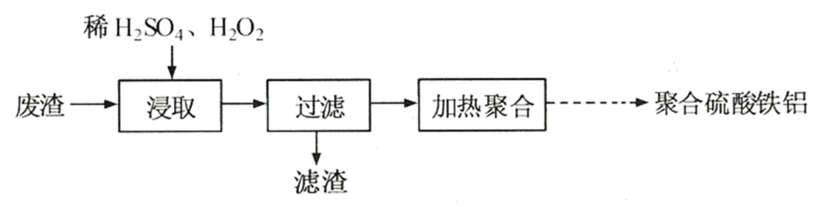

下列有关说法不正确的是( )

A. 控制适当反应温度并不断搅拌，有利于提高铁、铝浸取率

B. Al2O3与稀硫酸反应的离子方程式：Al2O3+6H+=2Al3++3H2O

C. 滤液中主要存在的阳离子有：H+、Fe2+、Ca2+、Al3+

D. 聚合硫酸铁铝水解形成的胶体具有吸附作用

答案：C

解析：A．控制适当反应温度并不断搅拌，可以加快反应速率，充分反应，有利于提高铁、铝浸取率，故A正确；

B．Al2O3与稀硫酸反应生成硫酸铝和水，离子方程式为Al2O3+6H+=2Al3++3H2O，故B正确；

C．双氧水会将亚铁离子氧化，所以滤液中主要存在的阳离子没有Fe2+，而是Fe3+，故C错误；

D．聚合硫酸铁铝水解可以生成氢氧化铝和氢氧化铁胶体，胶体表面积较大，具有吸附作用，故D正确；综上所述答案为C。

11. (2021年八省联考重庆) 下列指定反应的离子方程式正确的是

A. 氯化铁溶液腐蚀铜箔：2Fe3++Cu= 2Fe2++Cu2+

B. 氢氧化钠溶液吸收氯气：Cl2+OH- = Cl- +HClO

C. 氯化铝溶液与浓氨水混合：A13++4NH3·H2O=AlO2-+4NH4++2H2O

D. 氢氧化镁固体溶解于氯化铵溶液：Mg(OH)2+2H+=Mg2++2H2O

答案：A

解析：A．氯化铁溶液腐蚀铜箔得到氯化亚铁和氯化铜：2Fe3++Cu= 2Fe2++Cu2+，A正确；

B．氢氧化钠溶液吸收氯气生成氯化钠、次氯酸钠和水： ，B错误；

C．氯化铝溶液与浓氨水混合生成氢氧化铝沉淀： A13++3NH3·H2O=+3+2H2O ，C错误；

D．氢氧化镁固体溶解于氯化铵溶液：可能是铵根水解生成的H+中和氢氧化镁电离出的OH−，导致沉淀溶解，也有可能是铵根与氢氧化镁电离出的OH−生成弱电解质一水合氨， 导致沉淀溶解，Mg(OH)2+2NH4+=Mg2++2NH3·H2O，D错误；答案选A。

12. (2021年浙江1月选考)下列反应的方程式不正确的是

A. 石灰石与醋酸反应：CO+2CH3COOH=2CH3COO- +CO2↑+H2O

B. 铜片上电镀银的总反应(银作阳极，硝酸银溶液作电镀液)：Ag(阳极)Ag(阴极)

C. 铜与稀硝酸反应：3Cu+2NO+8H+=3Cu2+ +2NO↑+4H2O

D. 明矾溶液中加入少量氢氧化钡溶液：2Al3+ +3SO+ 3Ba2++6OH-=2Al(OH)3↓+ 3BaSO4↓

答案：A

解析：A．碳酸钙难溶于水，在离子方程式中应以化学式保留，石灰石与醋酸反应的离子方程式为CaCO3+2CH3COOH=Ca2++2CH3COO-+H2O+CO2↑，A错误；

B．银作阳极，阳极的电极反应式为Ag-e-=Ag+，铜片作阴极，阴极的电极反应式为Ag++e-=Ag，总反应为Ag（阳极）Ag（阴极），B正确；

C．Cu与稀硝酸反应生成Cu(NO3)2、NO和水，反应的离子方程式为：3Cu+8H++2=3Cu2++2NO↑+4H2O，C正确；

D．明矾溶液中加入少量Ba(OH)2溶液，参与反应的Ba2+与OH-物质的量之比为1:2，生成的Al(OH)3与BaSO4沉淀物质的量之比为2:3，反应的离子方程式为：2Al3++3SO42-+3Ba2++6OH-=

2Al(OH)3↓+3BaSO4↓，D正确；答案选A。

**往年高考题与模拟题**

1．(2021年合肥调研性检测)下列离子方程式正确的是(　　)

A．钠和水反应：Na＋H2O===Na＋＋OH－＋H2↑

B．碳酸钙与盐酸反应：CaCO3＋2H＋===Ca2＋＋H2O＋CO2↑

C．碳酸氢铵溶液与过量浓氢氧化钠溶液反应：NH＋OH－===NH3↑＋H2O

D．碘化亚铁溶液中通入过量氯气：2Fe2＋＋2I－＋2Cl2===2Fe3＋＋I2＋4Cl－

答案：B

解析：A项得失电子不守恒，应为2Na＋2H2O===2Na＋＋2OH－＋H2↑；C项NaOH过量，因此HCO也参与反应，应为NH＋HCO＋2OH－===NH3↑＋CO＋2H2O；D项应为2Fe2＋＋4I－＋3Cl2===2Fe3＋＋2I2＋6Cl－。

2．(2021年山西高三诊断)下列反应的离子方程式书写正确的是(　　)

A．向硫酸铝溶液中加入过量氨水：Al3＋＋3NH3·H2O===Al(OH)3↓＋3NH

B．将Fe(OH)2溶于过量的稀硝酸：Fe(OH)2＋2H＋===Fe2＋＋2H2O

C．用次氯酸钠溶液吸收过量的SO2：ClO－＋SO2＋H2O===HSO＋HClO

D．向(CH3COO)2Ba溶液中加入硫酸：Ba2＋＋SO===BaSO4↓

答案：A

解析：B选项中Fe(OH)2与过量稀HNO3要发生氧化还原反应；C选项中在酸性条件ClO－与SO2发生氧化还原反应；D选项中除了Ba2＋与SO发生反应外，CH3COO－与H＋也应发生反应生成难电离的物质CH3COOH。

3．(2021年南京学情调研)下列指定反应的离子方程式正确的是(　　)

A．用醋酸除水垢：CaCO3＋2H＋===Ca2＋＋H2O＋CO2↑

B．用惰性电极电解MgCl2溶液：2Cl－＋2H2O2OH－＋H2↑＋Cl2↑

C．向Ba(OH)2溶液中逐滴滴加NaHSO4溶液至Ba2＋完全沉淀：

Ba2＋＋SO＋H＋＋OH－===BaSO4↓＋H2O

D．向稀硫酸酸化的KMnO4溶液中滴加少量H2O2溶液：

2MnO＋6H＋＋3H2O2===2Mn2＋＋4O2↑＋6H2O

答案：C

解析：醋酸为弱电解质，在离子方程式中不能拆开，其正确的离子方程式为：CaCO3＋2CH3COOH===Ca2＋＋2CH3COO－＋H2O＋CO2↑，A项错误；用惰性电极电解MgCl2溶液会生成Mg(OH)2沉淀，其电解方程式为：Mg2＋＋2Cl－＋2H2OMg(OH)2↓＋H2↑＋Cl2↑，B项错误；D项离子方程式得失电子不守恒，正确的离子方程式应为：2MnO＋6H＋＋5H2O2===2Mn2＋＋5O2↑＋8H2O，D项错误。

4.( 2021年北京第101中学月考) 下列解释事实的离子方程式不正确的是( )

A. 用石墨电极电解饱和食盐水：2Cl-＋2H2O2OH-＋H2↑＋Cl2↑

B. 向Mg(OH)2浊液中加入FeCl3溶液：3Mg(OH)2(s)＋2Fe3＋=2Fe(OH)3(s)＋3Mg2＋

C. 用氨水吸收烟气中少量的SO2：NH3·H2O＋SO2=NH4+＋HSO3-

D. 向Ba(OH)2溶液中逐滴加入NaHSO4溶液至Ba2＋恰好沉淀完全：

Ba2＋＋OH-＋H＋＋SO42-=BaSO4↓＋H2O

答案：C

解析：A．用石墨电极电解饱和食盐水，阳极上Cl-发生氧化反应生成Cl2，阴极上水发生还原反应生成H2和OH-，总反应式为2Cl-＋2H2O2OH-＋H2↑＋Cl2↑，故A正确；

B．同温度下，Fe(OH)3相较于Mg(OH)2更难溶，根据沉淀转化可知，向Mg(OH)2浊液中加入FeCl3溶液生成Fe(OH)3沉淀，反应离子方程式为3Mg(OH)2(s)＋2Fe3＋=2Fe(OH)3(s)＋3Mg2＋，故B正确；

C．用氨水吸收烟气中少量的SO2，反应生成(NH4)2SO3，反应离子方程式为：

2NH3·H2O＋SO2=2NH4+＋SO32-＋H2O，故C错误；

D．向Ba(OH)2溶液中逐滴加入NaHSO4溶液至Ba2＋恰好沉淀完全，则生成BaSO4、H2O、NaOH，反应离子方程式为Ba2＋＋OH-＋H＋＋SO42-=BaSO4↓＋H2O，故D正确；综上所述，不正确的是C项，故答案为C。

5．(2021年河南省名校一模)对比类推法是一种常用的学习和研究方法。下列离子方程式的书写正确且类推合理的是(　　)

|  |  |  |
| --- | --- | --- |
| 选项 | 离子方程式 | 类推 |
| A | 家庭漂白原理：Ca2＋＋2ClO－＋H2O＋CO2===CaCO3↓＋2HClO | 向漂白粉溶液中通入少量SO2气体：Ca2＋＋2ClO－＋H2O＋SO2===CaSO3↓＋2HClO |
| B | 向FeBr2溶液中通入少量Cl2：2Fe2＋＋Cl2===2Fe3＋＋2Cl－ | 向FeI2溶液中通入少量Cl2：2Fe2＋＋Cl2===2Fe3＋＋2Cl－ |
| C | 用石墨电极电解NaCl饱和溶液：2H2O＋2Cl－H2↑＋Cl2↑＋2OH－ | 用石墨电极电解AlCl3饱和溶液：2H2O＋2Cl－H2↑＋Cl2↑＋2OH－ |
| D | 明矾净水：Al3＋＋3H2OAl(OH)3(胶体)＋3H＋ | 硫酸铁净水：Fe3＋＋3H2OFe(OH)3(胶体)＋3H＋ |

答案：D

解析：次氯酸有强氧化性，能将亚硫酸钙氧化成硫酸钙：Ca2＋＋3ClO－＋SO2＋H2O===CaSO4↓＋Cl－＋2HClO，A项错误；还原性I－＞Fe2＋＞Br－，故通入少量氯气，氯气先与I－反应：Cl2＋2I－===2Cl－＋I2，B项错误；电解AlCl3饱和溶液时，铝离子与阴极区OH－反应生成氢氧化铝沉淀，C项错误；明矾净水是因为Al3＋水解生成氢氧化铝胶体，硫酸铁净水是因为Fe3＋水解生成氢氧化铁胶体，胶体具有吸附性，D项正确。

6．(2021年天津河西区期中考试) 下列反应的离子方程式正确的是( )

A. 向BaCl2溶液中通入CO2：Ba2+ ＋CO2 ＋H2O ＝2H+ ＋BaCO3

B. 用醋酸除去水垢中的CaCO3：2H+ ＋CaCO3 ＝Ca2+ ＋CO2↑＋H2O

C. 向硫酸铝溶液中滴加碳酸钠溶液：2Al3+ ＋3CO32-**＝**Al2(CO3)3↓

D. 铜与浓硝酸的反应：Cu＋4H+ ＋2NO3-＝Cu2+ ＋2NO2↑＋2H2O

答案：D

解析：A．盐酸的酸性强于碳酸，故向BaCl2溶液中通入CO2不发生反应，A错误；

B．醋酸为弱酸，不拆写，用醋酸除去水垢中的CaCO3，正确的离子方程式为：2CH3COOH＋CaCO3 ＝2CH3COO-＋Ca2+ ＋CO2↑＋H2O，B错误；

C．向硫酸铝溶液中滴加碳酸钠溶液，碳酸根离子和铝离子发生相互促进的水解反应，生成氢氧化铝沉淀和二氧化碳气体，正确的离子方程式为：2Al3+＋3CO32-＋3H2O ＝3CO2↑＋Al2(CO3)3↓，C错误；

D．铜与浓硝酸反应生成硝酸铜、二氧化氮和水，离子方程式为：Cu＋4H+ ＋2NO3-＝Cu2+ ＋2NO2↑＋2H2O，D正确；答案选D。

7．(2020年北京卷)下列说法不正确的是(　　)

A．用碳酸钠溶液处理锅炉水垢：CaSO4(s)＋CO32-CaCO3(s)＋SO42-



B．湿润的淀粉碘化钾试纸遇氯气变蓝：3Cl2＋I－＋3H2O===6Cl－＋IO3-＋6H＋

C．铝粉和氧化铁组成的铝热剂用于焊接钢轨：2Al＋Fe2O3Al2O3＋2Fe

D．淡黄色的过氧化钠敞口放置变成白色：

2Na2O2＋2CO2===2Na2CO3＋O2；2Na2O2＋2H2O===4NaOH＋O2↑

答案：B

解析：硫酸钙的溶解度大于碳酸钙的溶解度，溶解度大的物质能向溶解度小的物质转化，所以锅炉水垢中的硫酸钙可用碳酸钠溶液处理，使之转化为碳酸钙，沉淀转换的实质就是沉淀溶解平衡的移动，平衡一般向生成更难溶物质的方向移动，则离子反应为：CaSO4(s)＋CO32-CaCO3(s)＋SO42-，故A正确；湿润的淀粉碘化钾试纸遇氯气变蓝是由于氯气与碘离子反应生成碘单质，碘单质遇淀粉变蓝，发生的反应为：Cl2＋2I－===I2＋2Cl－，故B错误；铝粉和氧化铁组成的铝热剂发生反应生成熔融态的铁单质，可用于焊接钢轨，发生的反应为：2Al＋Fe2O3Al2O3＋2Fe，故C正确；空气中含有二氧化碳和水蒸气，过氧化钠可与水和二氧化碳反应，淡黄色的过氧化钠敞口放置变成白色，发生的反应有：2Na2O2＋2CO2===2Na2CO3＋O2；2Na2O2＋2H2O===4NaOH＋O2↑，氢氧化钠继续与二氧化碳反应，最终白色物质为碳酸钠，故D正确；答案选B。



8．(2020年北京卷)室温下，对于1 L 0.1 mol·L－1醋酸溶液。下列判断正确的是(　　)

A．该溶液中CH3COO－的粒子数为6.02×1022

B．加入少量CH3COONa固体后，溶液的pH降低

C．滴加NaOH溶液过程中，*n*(CH3COO－)与*n*(CH3COOH)之和始终为0.1 mol

D．与Na2CO3溶液反应的离子方程式为CO32-＋2H＋===H2O＋CO2↑

答案：C

解析：1 L 0.1 mol·L－1醋酸溶液中醋酸的物质的量为0.1 mol，醋酸属于弱酸，是弱电解质，在溶液中部分电离，存在电离平衡，则CH3COO－的粒子数小于6.02×1022，故A错误；加入少量CH3COONa固体后，溶液中CH3COO－的浓度增大，根据同离子效应，会抑制醋酸的电离，溶液中的氢离子浓度减小，酸性减弱，碱性增强，则溶液的pH升高，故B错误；1 L 0.1 mol·L－1醋酸溶液中醋酸的物质的量为0.1 mol，滴加NaOH溶液过程中，溶液中始终存在物料守恒，*n*(CH3COO－)＋*n*(CH3COOH)＝0.1 mol，故C正确；醋酸的酸性强于碳酸，则根据强酸制取弱酸，醋酸与Na2CO3溶液反应生成醋酸钠、二氧化碳和水，醋酸是弱电解质，离子反应中不能拆写，则离子方程式为CO32-＋2CH3COOH===H2O＋CO2↑＋2CH3COO－，故D错误；答案选C。

9．(2020年江苏卷)下列指定反应的离子方程式正确的是(　　)

A．Cl2通入水中制氯水：Cl2＋H2O2H＋＋Cl－＋ClO－

B．NO2通入水中制硝酸：2NO2＋H2O===2H＋＋NO3-＋NO



C．0.1 mol·L－1 NaAlO2溶液中通入过量CO2：AlO2-＋CO2＋2H2O===Al(OH)3↓＋HCO3-

D．0.1 mol·L－1 AgNO3溶液中加入过量浓氨水：Ag＋＋NH3＋H2O===AgOH↓＋NH4+

答案：C

解析：A错，次氯酸是弱酸，不能拆开；B错，电荷及氧原子个数不守恒，正确的离子方程式为3NO2＋H2O===2H＋＋2 NO3-＋NO；D错，向硝酸银溶液中加入过量氨水，最终生成[Ag(NH3)2]＋，离子方程式为Ag＋＋2NH3·H2O===[Ag(NH3)2]＋＋2H2O。



10．(2020年全国Ⅲ卷)对于下列实验，能正确描述其反应的离子方程式是(　　)

A．用Na2SO3溶液吸收少量Cl2：3＋Cl2＋H2O===2＋2Cl－＋



B．向CaCl2溶液中通入CO2：Ca2＋＋H2O＋CO2===CaCO3↓＋2H＋

C．向H2O2溶液中滴加少量FeCl3：2Fe3＋ ＋H2O2===O2↑＋2H＋＋2Fe2＋

D．同浓度同体积NH4HSO4溶液与NaOH溶液混合：＋OH－===NH3·H2O



答案：A

解析：向CaCl2溶液中通入CO2不发生反应，B错误；向H2O2溶液中滴加少量FeCl3，发生反应2H2O22H2O＋O2↑，FeCl3作催化剂，C错误；同浓度同体积NH4HSO4溶液与NaOH溶液混合，只发生中和反应H＋＋OH－===H2O，D错误。

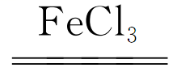

11．(2020年天津卷)下列离子方程式书写正确的是(　　)

A．CaCO3与稀硝酸反应：CO32-＋2H＋===H2O＋CO2↑

B．FeSO4溶液与溴水反应：2Fe2＋＋Br2===2Fe3＋＋2Br－

C．NaOH溶液与过量H2C2O4溶液反应：H2C2O4＋2OH－===C2O42-＋2H2O



D．C6H5ONa溶液中通入少量CO2：2C6H5O－＋CO2＋H2O===2C6H5OH＋CO32-

答案：B

解析：碳酸钙是沉淀，在离子方程式中不能拆开，A错误；溴水具有强氧化性，可以将二价铁离子氧化为三价铁离子，根据得失电子守恒、原子守恒可得2Fe2＋＋Br2===2Fe3＋＋2Br－，B正确；草酸溶液过量，不能完全反应生成C2O42-，C错误；苯酚钠和CO2反应，无论通入少量还是过量二氧化碳，产物均为HCO3-，D错误。



12．(2020年浙江卷7月)能正确表示下列反应的离子方程式的是(　　)

A．(NH4)2Fe(SO4)2溶液与少量Ba(OH)2溶液反应：SO42-＋Ba2＋===BaSO4↓

B．电解MgCl2水溶液：2Cl－＋2H2O2OH－＋Cl2↑＋H2↑

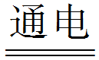

C．乙酸乙酯与NaOH溶液共热：CH3COOCH2CH3＋OH－CH3COO－＋CH3CH2OH



D．CuSO4溶液中滴加稀氨水：Cu2＋＋2OH－===Cu(OH)2↑

答案：C

解析：(NH4)2Fe(SO4)2溶液与少量Ba(OH)2溶液发生反应：Fe2＋＋＋Ba2＋＋2OH－===BaSO4↓＋Fe(OH)2↓，A错误；电解MgCl2水溶液，离子方程式为Mg2＋＋2Cl－＋2H2OMg(OH)2↓＋Cl2↑＋H2↑，B错误；CuSO4溶液中滴加稀氨水发生反应：Cu2＋＋2NH3·H2O===Cu(OH)2↓＋2，D错误。

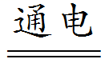

13. (2020年海南卷)向CuSO4溶液中滴加氨水至过量，下列叙述正确的是

A. 先出现沉淀，后沉淀溶解变为无色溶液

B. 离子方程式为Cu2+ + 4NH3·H2O = [Cu(NH3)4]2+ + 4H2O

C. Cu2+与 NH3中的氮原子以π键结合

D. NH3分子中∠HNH为109º28ˊ

答案：B

解析：A. 向CuSO4溶液中滴加氨水至过量，先生成氢氧化铜蓝色沉淀，后溶解形成铜氨溶液，为深蓝色溶液，故A错误；

B. 离子方程式为Cu2+ + 4NH3·H2O = [Cu(NH3)4]2+ + 4H2O，故B正确；

C. Cu2+提供空轨道， NH3中的氮原子提供孤电子对，形成配位键，故C错误；

D. NH3分子为三角锥形，键角∠HNH为107º18ˊ，故D错误。故答案选：B。

14．(2020年浙江卷1月选考)不能正确表示下列变化的离子方程式是

A．BaCO3溶于盐酸：BaCO3＋2H+Ba2+＋CO2↑＋H2O

B．FeCl3溶液腐蚀铜板：2Fe3+＋Cu2Fe2+＋Cu2+

C．苯酚钠溶液中通入少量CO2：2＋CO2＋H2O2＋CO

D．醋酸钠水解：CH3COO−＋H2OCH3COOH＋OH−



答案：C

解析：由于酸性：H2CO3 ＞＞HCO3—，因此苯酚钠溶液中通入少量CO2生成苯酚与NaHCO3 ，故C项错误。

15．(2019年北京卷)探究草酸(H2C2O4)性质，进行如下实验。(已知：室温下，0.1 mol·L－1H2C2O4的pH＝1.3)

|  |  |  |  |
| --- | --- | --- | --- |
| 实验 | 装置 | 试剂a | 现象 |
| ① |  | Ca(OH)2溶液(含酚酞) | 溶液褪色，产生白色沉淀 |
| ② | 少量NaHCO3溶液 | 产生气泡 |
| ③ | 酸性KMnO4溶液 | 紫色溶液褪色 |
| ④ | C2H5OH和浓硫酸 | 加热后产生有香味物质 |

由上述实验所得草酸性质所对应的方程式不正确的是(　　)

A．H2C2O4有酸性，Ca(OH)2＋H2C2O4==CaC2O4↓＋2H2O

B．酸性：H2C2O4>H2CO3，NaHCO3＋H2C2O4==NaHC2O4＋CO2↑＋H2O

C．H2C2O4有还原性，2MnO＋5C2O＋16H＋==2Mn2＋＋10CO2↑＋8H2O

D．H2C2O4可发生酯化反应，HOOCCOOH＋2C2H5OHC2H5OOCCOOC2H5＋2H2O

答案：C

解析：A项，往草酸中加入含酚酞的Ca(OH)2溶液，溶液褪色，可知草酸具有酸性，Ca(OH)2与H2C2O4反应生成CaC2O4白色沉淀，正确；B项，由实验②可知，在NaHCO3溶液中滴加草酸，有气泡生成，即生成CO2，说明草酸酸性比碳酸的强，正确；D项，草酸结构中含2个羧基，与乙醇发生酯化反应生成含两个酯基的酯类物质，正确。

16.(2019年海南卷) 能正确表示下列反应的离子方程式为( )

A. 向FeBr2溶液中通入过量Cl2 

B. 向碳酸钠溶液中通入少量CO2：

C. 向碘化钾溶液中加入少量双氧水3H2O2＋I—**＝**IO3—＋3H2O

D. 向硫化钠溶液中通入过量

答案：BD

解析：A．向FeBr2溶液中通入过量Cl2 ,离子方程式为：2Fe2+＋4Br—＋3Cl2＝2Fe3+＋2Br2＋6Cl-，A错误；

B．向碳酸钠溶液中通入少量CO2：，B正确；



C．向碘化钾溶液中加入少量双氧水：H2O2 + 2I—+ 2H+ = I2 + 2H2O，C错误；

D．向硫化钠溶液中通入过量，D正确。



17．(2019年江苏卷)下列指定反应的离子方程式正确的是(　　)

A．室温下用稀NaOH溶液吸收Cl2：Cl2＋2OH－==ClO－＋Cl－＋H2O

B．用铝粉和NaOH溶液反应制取少量H2：Al＋2OH－==AlO＋H2↑

C．室温下用稀HNO3溶解铜：Cu＋2NO＋2H＋==Cu2＋＋2NO2↑＋H2O

D．向Na2SiO3溶液中滴加稀盐酸：Na2SiO3＋2H＋==H2SiO3↓＋2Na＋

答案：A

解析：A项，Cl2与NaOH反应生成NaCl、NaClO和H2O，正确；B项，题给离子方程式不符合电荷守恒与得失电子守恒，错误；C项，稀HNO3与Cu发生反应生成NO，错误；D项，Na2SiO3为可溶性的钠盐，应拆开，错误。

18．(2019年天津卷)下列离子方程式能用来解释相应实验现象的是(　　)

|  |  |  |
| --- | --- | --- |
|  | 实验现象 | 离子方程式 |
| A | 向氢氧化镁悬浊液中滴加氯化铵溶液，沉淀溶解 | Mg(OH)2＋2NH==Mg2＋＋2NH3·H2O |
| B | 向沸水中滴加饱和氯化铁溶液得到红褐色液体 | Fe3＋＋3H2O==Fe(OH)3↓＋3H＋ |
| C | 二氧化硫使酸性高锰酸钾溶液褪色 | 3SO2＋2MnO＋4H＋==3SO＋2Mn2＋＋2H2O |
| D | 氧化亚铁溶于稀硝酸 | FeO＋2H＋==Fe2＋＋H2O |

答案：A

解析：氢氧化镁悬浊液中存在沉淀溶解平衡：Mg(OH)2Mg2＋＋2OH－，滴加氯化铵溶液，NH与OH－结合生成NH3·H2O，Mg(OH)2的沉淀溶解平衡正向移动，离子方程式为Mg(OH)2＋2NH==Mg2＋＋2NH3·H2O，A项正确；向沸水中滴加饱和氯化铁溶液，得到红褐色Fe(OH)3胶体而不是沉淀，B项错误；二氧化硫使酸性高锰酸钾溶液褪色，发生反应：5SO2＋2MnO＋2H2O==5SO＋2Mn2＋＋4H＋，C项错误；氧化亚铁与稀硝酸发生氧化还原反应：3FeO＋10H＋＋NO==3Fe3＋＋NO↑＋5H2O，D项错误。

19．(2018年浙江11月选考)能正确表示下列变化的离子方程式是(　　)

A．KI溶液久置空气中变黄色：4I－＋O2＋2H2O===2I2＋4OH－

B．少量三氧化硫与氨水反应：SO3＋NH3·H2O===NH＋HSO

C．Na与CuSO4水溶液反应：2Na＋Cu2＋===Cu＋2Na＋

D．(NH4)2SO4和FeSO4混合溶液与足量NaOH反应：Fe2＋＋2OH－===Fe(OH)2↓

答案：A

解析：B项，少量SO3和氨水反应应生成NH、SO；C项，Na不能置换CuSO4溶液中的Cu2＋，离子方程式应为2Na＋Cu2＋＋2H2O===Cu(OH)2↓＋H2↑＋2Na＋；D项，(NH4)2SO4和FeSO4的混合液与足量NaOH反应，Fe2＋、NH均和OH－反应。

20．(2018年江苏卷)下列指定反应的离子方程式正确的是(　　)

A．饱和Na2CO3溶液与CaSO4固体反应：CO＋CaSO4CaCO3＋SO

B．酸化NaIO3和NaI的混合溶液：I－＋IO＋6H＋===I2＋3H2O

C．KClO碱性溶液与Fe(OH)3反应：3ClO－＋2Fe(OH)3===2FeO＋3Cl－＋4H＋＋H2O

D．电解饱和食盐水：2Cl－＋2H＋Cl2↑＋H2↑

答案：A

解析：B错：正确的离子方程式应为5I－＋IO＋6H＋===3I2＋3H2O；C错：正确的离子方程式应为2Fe(OH)3＋3ClO－＋4OH－===2FeO＋3Cl－＋5H2O；D错：正确的离子方程式应为2Cl－＋2H2O2OH－＋H2↑＋Cl2↑。

21．(2018年4月选考)下列离子方程式正确的是（ ）

A. 大理石与醋酸反应：CO32－+2CH3COOH==2CH3COO－+H2O+CO2↑

B. 高锰酸钾与浓盐酸制氯气的反应：MnO4－+4Cl－+8H+==Mn2++2Cl2↑+4H2O

C. 漂白粉溶液吸收少量二氧化硫气体：SO2+H2O+ClO-=SO42－+Cl－+2H+

D. 氢氧化钠溶液与过量的碳酸氢钙溶液反应：OH－+Ca2++HCO3－==CaCO3↓+H2O

答案：D

解析：A项，CaCO3难溶，书写离子方程式时不要拆分，故A项错误；

B项，等式两端电荷不守恒，正确的式子应为2MnO4－+10Cl－+16H+==2Mn2++5Cl2↑+8H2O，故B项错误；

C项，漂白粉溶液吸收少量的二氧化硫气体的方程式应为Ca2++3ClO-+SO2+H2O=CaSO4↓+2HClO+Cl-，故C项错误。

D项，氢氧化钠溶液与过量碳酸氢钙溶液反应，生成碳酸钙沉淀，故D项正确；综上所述，本题正确答案为D。

22．(2017年11月选考)下列离子方程式不正确的是(　　)

A．氢氧化钠溶液与二氧化硅反应：SiO2＋2OH－===SiO＋H2O

B．碳酸钠溶液与氢氧化钡溶液反应：CO＋Ba(OH)2===BaCO3↓＋2OH－

C．酸性硫酸亚铁溶液在空气中被氧化：4Fe2＋＋O2＋4H＋===4Fe3＋＋2H2O

D．氯气与氢氧化钠溶液反应：Cl2＋2OH－===ClO－＋Cl－＋H2O

答案：B

解析：氢氧化钡是强电解质，书写离子方程式时应写成离子形式，故正确的离子方程式为CO＋Ba2＋===BaCO3↓。

23．(2017年海南卷)能正确表达下列反应的离子方程式为 ( )

A．用醋酸除去水垢：2H++CaCO3=Ca2++CO2↑+H2O

B．硫化亚铁与浓硫酸混合加热：2H++FeS=H2S↑+Fe2+

C．向硫酸铝溶液中滴加碳酸钠溶液：2Al3++3CO32﹣=Al2（CO3）3↓

D．用氢氧化钠溶液吸收工业废气中的NO2：2NO2+2OH﹣=NO3﹣+NO2﹣+H2O

答案：D

解析：A．醋酸为弱酸，离子方程式中醋酸不能拆开；碳酸钙和醋酸都需要保留化学式，正确的离子方程式为CaCO3+2CH3COOH=Ca2++H2O+CO2↑+2CH3COO﹣，故A错误；

B．硫化亚铁与浓硫酸混合加热生成硫酸铁和二氧化硫和水；离子方程式为：

2FeS+20H++7SO42﹣=2Fe3++9SO2↑+10H2O，故B错误；

C．铝离子水解显酸性，碳酸根离子水解显碱性，向硫酸铝溶液中滴加碳酸钠溶液混合后水解相互促进，发生双水解生成氢氧化铝和二氧化碳；反应的离子方程式为：

2Al3++3CO32﹣+3H2O=2Al(OH)3↓+3CO2↑，故C错误；

D．用氢氧化钠溶液吸收工业废气中的NO2，+4价的氮发生歧化反应，生成硝酸钠、亚硝酸钠，离子方程式为2NO2+2OH﹣=NO3﹣+NO2﹣+H2O，故D正确；故选D．

24．(2017年江苏卷)下列指定反应的离子方程式正确的是(　　)

A．钠与水反应：Na＋2H2O===Na＋＋2OH－＋H2↑

B．电解饱和食盐水获取烧碱和氯气：2Cl－＋2H2OH2↑＋Cl2↑＋2OH－

C．向氢氧化钡溶液中加入稀硫酸：Ba2＋＋OH－＋H＋＋SO===BaSO4↓＋H2O

D．向碳酸氢铵溶液中加入足量石灰水：Ca2＋＋HCO＋OH－===CaCO3↓＋H2O

答案：B

解析：A项，电荷不守恒，正确的为2Na ＋ 2H2O ===2Na＋＋ 2OH－＋ H2↑，错误；C项，正确的为Ba2＋＋ 2OH－＋ 2H＋＋ SO===BaSO4↓＋2H2O；D项，Ca(OH)2过量，NH也反应，正确的为NH＋HCO＋Ca2＋＋2OH－===CaCO3↓＋NH3·H2O＋H2O。

25．(2016年浙江4月选考)下列离子方程式正确的是( )

A．二氧化锰和浓盐酸反应：MnO2+4H++4Cl-＝Mn2++2Cl2↑+ 2H2O

B．二氧化硅和氢氧化钠溶液反应：SiO2 + 2OH-＝SiO32- + H2O

C．碳酸钡和稀硝酸反应：CO32-+2H+＝CO2↑+H2O

D．铜和氯化铁溶液反应：Fe3++Cu＝Fe2++Cu2+

答案：B

解析：A．二氧化锰和浓盐酸反应，离子反应方程式为：MnO2+4H++2Cl-＝Mn2++Cl2↑+ 2H2O，A错误；

B．二氧化硅和氢氧化钠溶液反应，离子反应方程式为：SiO2 + 2OH-＝SiO32- + H2O，B正确；

C．碳酸钡为难溶物，不能拆，因此碳酸钡和稀硝酸反应，离子反应方程式为：BaCO32-+2H+＝Ba2+＋CO2↑+H2O，C错误；

D．铜和氯化铁溶液反应，离子反应方程式为：2Fe3++Cu＝2Fe2++Cu2+，D错误。

26．(2016年浙江10月选考)下列离子方程式正确的是(　　)

A．金属钠和水反应：Na＋2H2O===Na＋＋2OH－＋H2↑

B．用氢氧化钠溶液吸收少量二氧化硫气体：SO2＋2OH－===SO＋H2O

C．硫酸铵溶液和氢氧化钡溶液反应：Ba2＋＋SO===BaSO4↓

D．碳酸氢钠溶液和过量的澄清石灰水混合：2HCO＋Ca2＋＋2OH－===CaCO3↓＋2H2O＋CO

答案：B

解析：A项，不符合电子守恒，应为2Na＋2H2O===2Na＋＋2OH－＋H2↑；C项，应为2NH＋SO＋Ba2＋＋2OH－===BaSO4↓＋2NH3·H2O；D项，应为HCO＋Ca2＋＋OH－===CaCO3↓＋H2O。

27．(2016年浙江10月选考)已知还原性：SO ＞I－。向含*a* mol KI和*a* mol K2SO3的混合液中通入*b* mol Cl2充分反应(不考虑Cl2与I2之间的反应)。下列说法不正确的是 (　　)

A．当*a*≥*b*时，发生的离子反应为SO＋Cl2＋H2O===SO＋2H＋＋2Cl－

B．当5*a*＝4*b*时，发生的离子反应为4SO＋2I－＋5Cl2＋4H2O===4SO＋I2＋8H＋＋10Cl－

C．当*a*≤*b*≤*a*时，反应中转移电子的物质的量*n*(e－)为*a* mol≤*n*(e－)≤3*a* mol

D．当*a*＜*b*＜时，溶液中SO、I－与Cl－的物质的量之比为*a*∶(3*a*－2*b*)∶2*b*

答案：C

解析：由于还原性SO＞I－，所以通入Cl2发生的反应依次为：

SO＋Cl2＋H2O===SO＋2H＋＋2Cl－① 2I－＋Cl2===I2＋2Cl－②

A项，当*a*≥*b*时，Cl2不足，只发生反应①，正确；

B项，当5*a*＝4*b*时，即＝时，既发生反应①，又发生反应②，正确；

C项，当*b*＝*a*时，只发生反应①，转移电子数为2*a*，当*b*＝*a*时，转移电子数为2*a*＋*a*＝3*a* mol，所以当*a*≤*b*≤*a*时，转移电子数为2*a*≤*n*(e－)≤3*a*，错误；

D项，当*a*＜*b*＜*a*时，此时，*n*(SO)＝*a* mol，I－为[*a*－2(*b*－*a*)]＝(3*a*－2*b*) mol，Cl－为2*b* mol，正确。

28．(2016年海南卷)下列反应可用离子方程式“H＋＋OH－===H2O” 表示的是(　　)

A．NaHSO4溶液与Ba(OH)2溶液混合 B．NH4Cl溶液与Ca(OH)2溶液混合

C．HNO3溶液与KOH溶液混合 D．Na2HPO4溶液与NaOH溶液混合

答案：C

解析：A项，NaHSO4溶液与Ba(OH)2溶液混合，其发生反应的离子方程式可能为H＋＋SO＋Ba2＋＋OH－===H2O＋BaSO4↓[Ba(OH)过量]、2H＋＋SO＋Ba2＋＋2OH－===2H2O＋BaSO4↓(NaHSO4过量)；B项，NH4Cl溶液和Ca(OH)2溶液混合，其发生反应的离子方程式为NH＋OH－===NH3·H2O；C项，HNO3是强酸，KOH是强碱，二者在溶液中反应的离子方程式为H＋＋OH－===H2O；D项，Na2HPO4溶液与NaOH溶液混合，其发生反应的离子方程式为HPO＋OH－===H2O＋PO。

29．(2016年江苏卷)下列指定反应的离子方程式正确的是(　　)

A．将铜丝插入稀硝酸中：Cu＋4H＋＋2NO===Cu2＋＋2NO2↑＋H2O

B．向Fe2(SO4)3溶液中加入过量铁粉：Fe3＋＋Fe===2Fe2＋

C．向Al2(SO4)3溶液中加入过量氨水：Al3＋＋3NH3·H2O===Al(OH)3↓＋3NH

D．向Na2SiO3溶液中滴加稀盐酸：Na2SiO3＋2H＋===H2SiO3↓＋2Na＋

答案：C

解析：稀HNO3被铜还原为NO：3Cu＋8H＋＋ 2NO===3Cu2＋＋2NO↑＋ 4H2O，A错误；Fe2(SO4)3与Fe反应的离子方程式为2Fe3＋＋ Fe===3Fe2＋，B错误；氨水是弱碱，Al(OH)3不溶于弱碱，C正确；Na2SiO3能拆分：2H＋＋SiO===H2SiO3↓，D错误。

30．(2016年上海卷)已知NaOH＋Al(OH)3―→Na[Al(OH)4]。向集满CO2的铝制易拉罐中加入过量NaOH浓溶液，立即封闭罐口，易拉罐渐渐凹瘪；再过一段时间，罐壁又重新凸起。上述实验过程中没有发生的离子反应是(　　)

A．CO2＋2OH－―→CO＋H2O

B．Al2O3＋2OH－＋3H2O―→2[Al(OH)4]－

C．2Al＋2OH－＋6H2O―→2[Al(OH)4]－＋3H2↑

D．Al3＋＋4OH－―→[Al(OH)4]－

答案：D

解析：向集满CO2的铝罐中加入过量氢氧化钠浓溶液，首先CO2与氢氧化钠溶液发生反应：CO2＋2OH－―→CO＋H2O，表现为铝罐变瘪，接着过量的氢氧化钠再与铝罐发生反应：2Al＋2OH－＋6H2O―→2[Al(OH)4]－＋3H2↑，因铝罐表面有氧化膜Al2O3，可发生反应：Al2O3＋2OH－＋3H2O―→2[Al(OH)4]－。故选D。

31．(2016·四川理综，3)下列关于离子共存或离子反应的说法正确的是(　　)

A．某无色溶液中可能大量存在H＋、Cl－、MnO

B．pH＝2的溶液中可能大量存在Na＋、NH、SiO

C．Fe2＋与H2O2在酸性溶液中的反应：2Fe2＋＋H2O2＋2H＋===2Fe3＋＋2H2O

D．稀硫酸和Ba(OH)2溶液的反应：H＋＋SO＋Ba2＋＋OH－===BaSO4↓＋H2O

答案：C

解析：A项，酸性条件下MnO将Cl－氧化为Cl2，不能大量共存且MnO显紫色；B项，酸性条件下，H＋与SiO生成H2SiO3沉淀，不能大量共存；C项，酸性条件下H2O2将Fe2＋氧化为Fe3＋，正确；D项，不符合定组成规律，正确的离子方程式为2H＋＋ SO＋Ba2＋＋ 2OH－===BaSO4↓＋ 2H2O，错误。

32．(2016年天津理综，4)下列实验的反应原理用离子方程式表示正确的是(　　)

A．室温下，测得氯化铵溶液pH<7，证明一水合氨是弱碱：NH＋2H2O===NH3·H2O＋H3O＋

B．用氢氧化钠溶液除去镁粉中的杂质铝：2Al＋2OH－＋2H2O===2AlO＋3H2↑

C．用碳酸氢钠溶液检验水杨酸中的羧基：

＋2HCO―→＋2H2O＋2CO2↑

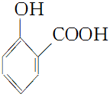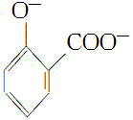

D．用高锰酸钾标准溶液滴定草酸：2MnO＋16H＋＋5C2O===2Mn2＋＋10CO2↑＋8H2O

答案：B

解析：A项，氯化铵溶液pH<7，NH水解属于可逆反应，应用“”：NH＋2H2ONH3·H2O＋H3O＋，错误；B项，镁不与NaOH溶液反应，铝与NaOH溶液反应而除去：2Al＋2OH－＋2H2O===2AlO＋3H2↑，正确；C项，酚羟基不与NaHCO3反应，错误；D项，用高锰酸钾标准溶液滴定草酸，草酸为弱酸，应写化学式：2MnO＋6H＋＋5H2C2O4===2Mn2＋＋10CO2↑＋8H2O，错误。

33．下列离子组在给定条件下离子共存判断及反应的离子方程式均正确的是(　　)

|  |  |  |  |
| --- | --- | --- | --- |
| 选项 | 条件 | 离子组 | 离子共存判断及反应的离子方程式 |
| A | 滴加氨水 | Na＋、Al3＋、Cl－、NO | 不能大量共存，Al3＋＋3OH－==Al(OH)3↓ |
| C | pH＝1的溶液 | Fe2＋、Al3＋、SO、MnO | 不能大量共存，5Fe2＋＋MnO＋8H＋==Mn2＋＋5Fe3＋＋4H2O |
| D | 通入少量SO2气体 | K＋、Na＋、ClO－、SO | 不能大量共存，2ClO－＋SO2＋H2O==2HClO＋SO |

答案：C

解析：A.滴加氨水能发生反应：Al3＋＋3NH3·H2O===Al(OH)3↓＋3NH，Al3＋不能大量存在，离子方程式错误；B.常温下纯水中水电离出的H＋浓度为10－7 mol/L，而该溶液中水电离出的H＋浓度为1×10－12 mol/L<1×10－7 mol/L，说明该溶液中水的电离被抑制，该溶液可能是酸溶液或碱溶液，若是碱溶液有反应：NH＋OH－===NH3·H2O，离子方程式错误；C.酸性溶液中有反应：5Fe2＋＋MnO＋8H＋===5Fe3＋＋Mn2＋＋4H2O，Fe2＋和MnO不能大量共存，离子方程式正确；D.SO2具有强还原性，ClO－具有强氧化性，发生反应：SO2＋ClO－＋H2O===SO＋Cl－＋2H＋，离子方程式错误。

34．下列指定反应的离子方程式正确的是(　　)

A．饱和Na2CO3溶液与CaSO4固体反应：CO＋CaSO4CaCO3＋SO

B．酸化NaIO3和NaI的混合溶液：I－＋IO＋6H＋===I2＋3H2O

C．KClO碱性溶液与Fe(OH)3反应：3ClO－＋2Fe(OH)3===2FeO＋3Cl－＋4H＋＋H2O

D．电解饱和食盐水：2Cl－＋2H＋Cl2↑＋H2↑

答案：A

解析：A项，饱和Na2CO3溶液与CaSO4发生复分解反应生成更难溶于水的CaCO3，反应的离子方程式为CO＋CaSO4CaCO3＋SO，正确；B项，电荷不守恒，得失电子不守恒，正确的离子方程式为5I－＋IO＋6H＋===3I2＋3H2O，错误；C项，在碱性溶液中不可能生成H＋，正确的离子方程式为3ClO－＋2Fe(OH)3＋4OH－===3Cl－＋2FeO＋5H2O，错误；电解饱和食盐水生成NaOH、H2和Cl2，其离子方程式为2Cl－＋2H2OCl2↑＋H2↑＋2OH－，D项错误。

35．下列各组物质间可能包括多步反应，其总的离子方程式正确的是(　　)

A．向NaClO溶液中通入过量SO2：ClO－＋SO2＋H2O===HClO＋HSO

B．向FeBr2溶液中通入少量Cl2：2Fe2＋＋4Br－＋3Cl2===2Fe3＋＋2Br2＋6Cl－

C．向AlCl3溶液中投入过量Na：Al3＋＋4Na＋2H2O===AlO＋4Na＋＋2H2↑

D．向明矾溶液中滴加Ba(OH)2溶液，恰好使SO沉淀完全：2Al3＋＋3SO＋3Ba2＋＋6OH－===2Al(OH)3↓＋3BaSO4↓

答案：C

解析：次氯酸钠具有强氧化性，会与SO2发生氧化还原反应，反应的离子方程式为ClO－＋SO2＋H2O===2H＋＋Cl－＋SO，故A错误；还原性：Fe2＋＞Br－，向FeBr2溶液中通入少量Cl2，亚铁离子被氯气氧化，反应的离子方程式为2Fe2＋＋Cl2===2Fe3＋＋2Cl－，故B错误；向AlCl3溶液中投入过量Na，反应生成了偏铝酸根离子和氢气，反应的离子方程式为Al3＋＋4Na＋2H2O===AlO＋4Na＋＋2H2↑，故C正确；溶液中钡离子与硫酸根离子的物质的量相等，此时Al元素以AlO的形式存在，反应的离子方程式为Al3＋＋2SO＋2Ba2＋＋4OH－===AlO＋2H2O＋2BaSO4↓，故D错误。

36．下列反应的离子方程式书写不正确的是(　　)

A．向氯化铝溶液中加入过量的氨水：Al3＋＋3NH3·H2O===Al(OH)3↓＋3NH

B．用氨水吸收过量的二氧化硫：NH3·H2O＋SO2===NH＋HSO

C．向偏铝酸钠溶液中加入过量的稀盐酸：AlO＋H＋＋H2O===Al(OH)3↓

D．向次氯酸钠溶液中通入少量二氧化碳：ClO－＋CO2＋H2O===HClO＋HCO

答案：C

解析：A.氯化铝溶液中加入过量的氨水，反应的离子方程式为Al3＋＋3NH3·H2O===Al(OH)3↓＋3NH，故A正确；B.用氨水吸收过量的二氧化硫，反应生成亚硫酸氢铵，反应的离子方程式为NH3·H2O＋SO2===NH＋HSO，故B正确；C.向偏铝酸钠溶液中加入过量稀盐酸，反应生成氯化铝和水，正确的离子方程式为AlO＋4H＋===Al3＋＋2H2O，故C错误；D.次氯酸钠溶液中通入少量的二氧化碳，反应生成碳酸氢钠和次氯酸，反应的离子方程式为ClO－＋CO2＋H2O===HClO＋HCO，故D正确；故选C。

37．下列解释事实或实验现象的化学用语正确的是(　　)

A．硫酸酸化的KI­淀粉溶液久置后变蓝：4I－＋O2＋4H＋===2I2＋2H2O

B．铁和稀硝酸反应制得浅绿色溶液：Fe＋4H＋＋NO===Fe3＋＋NO↑＋2H2O

C．水垢上滴入CH3COOH溶液有气泡产生：CaCO3＋2H＋===Ca2＋＋CO2↑＋H2O

D．SO2通入漂白粉溶液中产生白色浑浊：SO2＋Ca2＋＋2ClO－＋H2O===CaSO3↓＋2HClO

答案：A

解析：A.硫酸酸化的KI­淀粉溶液久置后变蓝，二者发生氧化还原反应，离子方程式为4I－＋O2＋4H＋===2I2＋2H2O，故A正确；B.铁和稀硝酸反应产物与量有关，铁少量时变成三价铁离子，溶液由无色变为黄色，离子方程式为Fe＋4H＋＋NO===Fe3＋＋NO↑＋2H2O；铁过量时变成二价亚铁离子，溶液由无色变为浅绿色，离子方程式为3Fe＋8H＋＋2NO===3Fe2＋＋2NO↑＋4H2O，故B错误；C.醋酸是弱酸，不能拆成离子，反应的离子方程式为CaCO3＋2CH3COOH===Ca2＋＋H2O＋CO2↑＋2CH3COO－，故C错误；D.SO2通入漂白粉溶液中产生白色浑浊：SO2＋Ca2＋＋2ClO－＋H2O===CaSO3↓＋2HClO，生成的次氯酸具有强氧化性，能氧化亚硫酸钙，故D错误。

38.( 2021届北京第101中学月考) 下列解释事实的离子方程式不正确的是

A. 用石墨电极电解饱和食盐水：2Cl-＋2H2O2OH-＋H2↑＋Cl2↑

B. 向Mg(OH)2浊液中加入FeCl3溶液：3Mg(OH)2(s)＋2Fe3＋=2Fe(OH)3(s)＋3Mg2＋

C. 用氨水吸收烟气中少量的SO2：NH3·H2O＋SO2=NH＋HSO



D. 向Ba(OH)2溶液中逐滴加入NaHSO4溶液至Ba2＋恰好沉淀完全：

Ba2＋＋OH-＋H＋＋SO=BaSO4↓＋H2O



答案：C

解析：A．用石墨电极电解饱和食盐水，阳极上Cl-发生氧化反应生成Cl2，阴极上水发生还原反应生成H2和OH-，总反应式为2Cl-＋2H2O2OH-＋H2↑＋Cl2↑，故A正确；

B．同温度下，Fe(OH)3相较于Mg(OH)2更难溶，根据沉淀转化可知，向Mg(OH)2浊液中加入FeCl3溶液生成Fe(OH)3沉淀，反应离子方程式为3Mg(OH)2(s)＋2Fe3＋=2Fe(OH)3(s)＋3Mg2＋，故B正确；

C．用氨水吸收烟气中少量的SO2，反应生成(NH4)2SO3，反应离子方程式为：

2NH3·H2O＋SO2=2NH＋SO＋H2O，故C错误；



D．向Ba(OH)2溶液中逐滴加入NaHSO4溶液至Ba2＋恰好沉淀完全，则生成BaSO4、H2O、NaOH，反应离子方程式为Ba2＋＋OH-＋H＋＋SO=BaSO4↓＋H2O，故D正确；综上所述，不正确的是C项，故答案为C。



39．(2021届天津河西区期中考试) 下列反应的离子方程式正确的是( )

A. 向溶液中通入CO2：



B. 用醋酸除去水垢中的：



C. 向硫酸铝溶液中滴加碳酸钠溶液：



D. 铜与浓硝酸的反应：



答案：D

解析：A．盐酸的酸性强于碳酸，故向溶液中通入CO2不发生反应，A错误；



B．醋酸为弱酸，不拆写，用醋酸除去水垢中的，正确的离子方程式为：，B错误；



C．向硫酸铝溶液中滴加碳酸钠溶液，碳酸根离子和铝离子发生相互促进的水解反应，生成氢氧化铝沉淀和二氧化碳气体，正确的离子方程式为：，C错误；



D．铜与浓硝酸反应生成硝酸铜、二氧化氮和水，离子方程式为：，D正确；答案选D。



40. 下列解释实验事实反应方程式正确的是



A. 硫酸铜溶液显酸性：Cu2++2H2O=Cu(OH)2↓+2H+

B. 用烧碱溶液吸收氯气：Cl2+2OH-=Cl-+ClO-+H2O

C. 氢氧化铁溶于氢碘酸：Fe(OH)3+3H+=Fe3++3H2O

D. 溴化亚铁溶液中通入足量氯气：2Fe2++2Br-+2Cl2=2Fe3++Br2+4Cl-

答案：B

解析：A．硫酸铜是强酸弱碱盐，在溶液Cu2+水解使溶液显酸性，存在水解平衡，且盐水解程度是微弱的，不产生Cu(OH)2沉淀，水解方程式为：Cu2++2H2OCu(OH)2+2H+，A错误；



B．Cl2与NaOH发生反应产生NaCl、NaClO、H2O，该反应的离子方程式为：Cl2+2OH-=Cl-+ClO-+H2O，B正确；

C．氢氧化铁溶于氢碘酸，发生氧化还原反应，产生Fe2+、I2、H2O，反应的离子方程式为：2Fe(OH)3+6H++2I-=2Fe2++3H2O+I2，C错误；

D．不符合离子反应数目比，离子方程式应该是：2Fe2++4Br-+3Cl2=2Fe3++2Br2+6Cl-，D错误；

故合理选项是B。

41. (2021届北京期末考试）)对于下列实验，能正确描述其反应的离子方程式是

A. 用Na2SO3溶液吸收少量Cl2:



B. 向CaCl2溶液中通入CO2：



C. 向H2O2溶液中滴加少量FeCl3：



D. 同浓度同体积NH4HSO4溶液与NaOH溶液混合：NH4+



答案：A

解析：A．用Na2SO3溶液吸收少量的Cl2，Cl2具有强氧化性，可将部分氧化为，同时产生的氢离子与剩余部分结合生成，Cl2被还原为Cl-，反应的离子反应方程式为：3+Cl2+H2O=2+2Cl-+，A选项正确；



B．向CaCl2溶液中通入CO2，H2CO3是弱酸，HCl是强酸，弱酸不能制强酸，故不发生反应，B选项错误；

C．向H2O2中滴加少量的FeCl3，Fe3+的氧化性弱于H2O2，不能氧化H2O2，但Fe3+能催化H2O2的分解，正确的离子方程式应为2H2O22H2O+O2↑，C选项错误；



D．NH4HSO4电离出的H+优先和NaOH溶液反应，同浓度同体积的NH4HSO4溶液与NaOH溶液混合，氢离子和氢氧根恰好完全反应，正确的离子反应方程式应为：H++OHˉ=H2O，D选项错误；

答案选A。

42. 下列离子方程式书写正确且能用来解释相应实验现象的是

|  |  |  |
| --- | --- | --- |
|  | 实验现象 | 离子方程式 |
| A | Na2O2在空气中放置后由淡黄色变为白色 |  |
| B | SO2和O2混合通入BaCl2溶液生成沉淀 | 2SO2+O2+2Ba2+=2BaSO4↓ |
| C | 酸化NaIO3、NaI混合溶液，溶液变黄褐色 | 5I**－**++6H+=3I2+3H2O |
| D | 氧化亚铁溶于稀硝酸，得黄色溶液 | FeO+2H+=Fe2++H2O |

A. A B. B C. C D. D

答案：C

解析：A．Na2O2在空气中放置后由淡黄色变为白色，是过氧化钠和空气中二氧化碳、水反应，过氧化钠是氧化物，不拆，故A不符合题意；

B．SO2和O2混合通入BaCl2溶液生成沉淀，2SO2+O2+2Ba2++2H2O =2BaSO4↓+4H+，故B不符合题意；

C．酸化NaIO3、NaI混合溶液，混合后反应生成单质碘，溶液变黄褐色，其离子方程式为5I**－**+IO3-+6H+=3I2+3H2O ，故C符合题意；

D．氧化亚铁溶于稀硝酸，得黄色溶液，3FeO+10H++NO3-=3Fe2++NO↑+5H2O，故D不符合题意。

综上所述，答案为C。

43. 下列离子方程书写正确的是( )

A. 过量的SO2，通入NaOH溶液中：



B. 溶于过量氢碘酸溶液中：



C. NaHCO3溶液中加入过量的Ba(OH)2溶液：



D. 将H2O2滴入酸性KMnO4溶液中：



答案：D

解析：A.过量的二氧化硫与氢氧化钠溶液反应生成亚硫酸氢钠，反应的离子方程式为，故错误；



B.氧化铁与氢碘酸溶液反应生成碘化亚铁、单质碘和水，反应的离子方程式为，故B错误；



C.碳酸氢钠溶液与过量氢氧化钡溶液反应生成碳酸钡沉淀、氢氧化钠和水，反应的离子方程式为，故D错误；



D.具有还原性的过氧化氢与具有氧化性的酸性高锰酸钾溶液反应硫酸钾、硫酸锰、氧气和水，反应的离子方程式为，故D正确；故选D。



44. (2021届天津南开中学上学期第二次月考)下列离子方程式中书写正确的是( )

A. FeS固体与稀硝酸混合：FeS+2H+=2Fe2++H2S↑

B. NH4HSO4溶液中加入足量Ba(OH)2溶液：H++SO+Ba2++OH-=BaSO4↓+H2O



C 将少量SO2气体通入NaClO溶液中：SO2+2ClO-+H2O=SO+2HClO



D. 1.12L(标况)Cl2通入1L1mol/L的FeI2溶液中：2I-+Cl2=I2+2Cl-

答案：D

解析：A．FeS固体与稀硝酸混合，S2-和Fe2+都被硝酸氧化，正确的离子方程式为：FeS+NO+4H+=Fe3++S↓+NO↑+2H2O，故A错误；



B．NH4HSO4溶液中加入足量Ba(OH)2溶液，反应生成硫酸钡、一水合氨和水，正确的离子方程式为H++ +SO+Ba2++2OH-=BaSO4↓+H2O+NH3·H2O，故B错误；



C．少量SO2气体通入NaClO溶液中，二氧化硫被氧化成SO，正确的离子方程式为：3ClO-+H2O+SO2═SO+2HClO+Cl-，故C错误；



D．1.12L(标况)Cl2的物质的量为0.05mol，1L 1mol/L的FeI2溶液中含有1molFe2+和2molI-，I-还原性强于Fe2+，I-优先与氯气反应，2molI-需要消耗1mol氯气，显然氯气不足，溶液中只发生氯气与I-的反应，反应的离子方程式为2I-+Cl2=I2+2Cl-，故D正确；故答案为D。

45．(2021届天津耀华中学第二次月考)下列反应的离子方程式不正确的是( )

A. 向Na2S溶液中滴加H2O2溶液，溶液变浑浊：S2-+H2O2=S↓+2OH-

B. 向氯化亚铁溶液中滴入K3[Fe(CN)6]溶液：3Fe2++2[Fe(CN)6]3-=Fe3[Fe(CN)6]2↓

C. 向次氯酸钠溶液中通入少量CO2：2ClO-+CO2+H2O=+2HClO



D. 向碘酸钠溶液滴加NaHSO3溶液制得碘单质：2+5=5+H2O+3H++I2



答案：C

解析：A．向Na2S溶液中滴加H2O2溶液，发生氧化还原反应，溶液变浑浊，过氧化氢将硫离子氧化为硫单质，反应的离子方程式为：S2-+H2O2=S↓+2OH-，A正确；

B．向氯化亚铁溶液中滴入K3[Fe(CN)6]溶液，会生成特征蓝色沉淀，反应的离子方程式为：3Fe2++2[Fe(CN)6]3-=Fe3[Fe(CN)6]2↓，B正确；

C．次氯酸的酸性介于碳酸与碳酸氢根离子之间，则根据强酸制备弱酸的原理可知，向次氯酸钠溶液中通入少量CO2发生的离子方程式为：ClO-+CO2+H2O=+HClO，C错误；



D．向碘酸钠溶液滴加NaHSO3溶液，发生氧化还原反应制得碘单质，根据氧化还原反应的配平原则可知，其离子方程式为：2+5=5+H2O+3H++I2，D正确；故选C。



46．(2021届甘肃三模)下列指定反应离子方程式正确的是( )



A. 惰性电极电解饱和MgCl2溶液：2Cl-+2H2O2OH-+H2↑+Cl2↑



B. 向Fe(NO3)2稀溶液中滴加足量氢碘酸：3Fe2++NO3-+4H+=3Fe3++NO↑+2H2O

C. 向NaClO溶液中通入少量CO2：ClO-+CO2+H2O=HClO+HCO3-

D. 用醋酸除去水垢：CaCO3 +2H+ = Ca2+ + CO2↑+ H2O

答案：C

解析：A. Mg2+和OH-结合为Mg(OH)2沉淀，故电解饱和MgCl2溶液的离子方程式为：Mg2++2Cl-+2H2OMg(OH)2↓+H2↑+Cl2↑，故A错误；

B. 由于I-能将Fe3+还原为Fe2+，故向Fe(NO3)2稀溶液中滴加足量氢碘酸的离子方程式为：6I-+2NO3-+8H+ =3I2+2NO↑+4H2O，故B错误；

C. 由于酸性：H2CO3＞HClO＞HCO3-，向NaClO溶液中通入少量CO2：ClO-+CO2+H2O=HClO+HCO3-，故C正确；

D. 用醋酸除去水垢的反应中醋酸是弱电解质不能拆，离子方程式为：CaCO3 +2CH3COOH= Ca2+ + CO2↑+ H2O+2CH3COO-，故D错误；故选C。

47．(2021届河北石家庄藁城区一中月考)下列离子方程式书写正确的是

A. 向NaHSO4溶液中滴Ba(OH)2溶液，恰好使SO42-沉淀完全：2H++SO42-+Ba2++2OH-=2H2O+BaSO4↓

B. 向FeBr2溶液中通入氯气不足：2Fe2++2Br-+2Cl2=2Fe3++2Cl-+Br2

C. 加热可增强纯碱溶液去污能力：+2H2O=H2CO3+2OH-

D 过量SO2通入Ca(ClO)2溶液中：ClO-+SO2+H2O=+HClO

答案：B

解析：A.硫酸氢钠溶液与氢氧化钡溶液反应时，若硫酸根离子完全沉淀时，溶液呈碱性，反应的离子方程式为H+++Ba2++OH-=H2O+BaSO4↓，故A错误；

B.还原性Fe2+>Br-，溴化亚铁溶液与不足量的氯气反应可能生成溴化铁、氯化铁和单质溴，反应的离子方程式为2Fe2++2Br-+2Cl2=2Fe3++2Cl-+Br2，故B正确；

C.加热可增强纯碱溶液去污能力是因为碳酸钠是强碱弱酸盐，在溶液中分步水解，水解离子方程式为CO32-+H2OHCO3-+OH-，故C错误；



D.二氧化硫具有还原性，次氯酸根具有强氧化性，过量二氧化硫与次氯酸钙溶液发生氧化还原反应生成硫酸钙沉淀、ClO-被还原为Cl-，反应的离子方程式为Ca2++2ClO-+2SO2 +2H2O=CaSO4↓+2Cl—+SO42-+4H+，故D错误；故选B。

48.( 2021届河北石家市外国语学校上学期期中) 下列反应既是离子反应，又是氧化还原反应的是( )

A. 氯化钠溶液中滴入硝酸银溶液 B. 金属钠在氯气中燃烧

C 铁片置于硫酸铜溶液中 D. 氢氧化钠溶液与稀硫酸反应

答案：C

解析：A. 氯化钠溶液中滴入硝酸银溶液中发生复分解反应生成氯化银沉淀和硝酸钠，是离子反应，不是氧化还原反应，A错误；

B. 金属钠在氯气中燃烧生成氯化钠，是氧化还原反应，不是离子反应，B错误；

C. 铁片置于硫酸铜溶液中发生置换反应生成硫酸亚铁和铜，既是离子反应，又是氧化还原反应，C正确；

D. 氢氧化钠溶液与稀硫酸发生中和反应生成硫酸钠和水，是离子反应，不是氧化还原反应，D错误；答案选C。

49.( 2021届河北石家庄外国语学校上学期期中考试) 下列反应的离子方程式正确的是（     ）

A. 用稀盐酸除水垢中的碳酸钙： Ca2++CO32-+2H+ == Ca2++H2O+ CO2↑

B. 用稀盐酸除水垢中的氢氧化镁： Mg(OH)2+2H+ = Mg2++ 2H2O

C. 用碳酸氢钠作为抗酸药中和胃酸： 2H++CO32- === H2O+CO2↑

D. 用H2SO4中和碱性废水： H2SO4+2OH- == 2H2O + SO42-

答案：B

解析：用稀盐酸除水垢中的碳酸钙： CaCO3+2H+ == Ca2++H2O+ CO2↑，故A错误；用稀盐酸除水垢中的氢氧化镁： Mg(OH)2+2H+ = Mg2++ 2H2O，故B正确；用碳酸氢钠作为抗酸药中和胃酸： H++HCO3- === H2O+CO2↑，故C错误；用H2SO4中和碱性废水： H++OH- == H2O ，故D错误。

50. (2021届河北沧州七校联盟上学期期中考试)下列对应的离子方程式书写正确的是（ ）

A. 向偏铝酸钠溶液中通入过量的CO2：2AlO+CO2+3H2O=2Al(OH)3↓+CO



B 铁和稀硝酸反应制得浅绿色溶液： Fe+4H++NO=Fe3++NO↑+2H2O



C. 用小苏打溶液涂抹蚊虫叮咬产生蚁酸(HCOOH)处：HCOOH+HCO=HCOO-+CO2↑+H2O



D. 同浓度同体积的NH4HSO4溶液与NaOH溶液混合：NH+OH-=NH3•H2O



答案：C

解析：A．向NaAlO2溶液中通入足量的CO2，反应生成氢氧化铝沉淀和碳酸氢根离子，正确的离子方程式为：AlO2-+CO2+2H2O=Al（OH）3↓+HCO3-，故A错误；

B. 铁和稀硝酸反应制得浅绿色溶液，正确的离子方程式是：，故B错误；



C. 用小苏打溶液涂抹蚊虫叮咬产生蚁酸(HCOOH)处：HCOOH+HCO=HCOO-+CO2↑+H2O，符合反应原理，电荷守恒，拆写原则，故C正确；



D. 同浓度同体积的NH4HSO4溶液与NaOH溶液混合，酸碱中和先反应，正确的离子方程式是： 故D错误；故选：C。



51. (2021届河北省石家庄市二中学高三上学期期中考试化学试卷（解析版）)能正确表示下列反应的离子方程式的是( )

A. Fe2O3溶于过量HI溶液中：Fe2O3+6H++2I¯=2Fe2++I2+3H2O

B. 0.1mol/L NH4Al(SO4)2溶液与0.2mol/L Ba(OH)2溶液等体积混合：

Al3++2SO+Ba2++4OH- = 2BaSO4↓+AlO+2H2O



C. 用浓盐酸酸化的KMnO4溶液与H2O2反应，证明H2O2具有还原性：

2MnO4-+6H++5H2O2 = 2Mn2++5O2↑+8H2O

D. 铁粉和水蒸气反应：2Fe+3H2O(g) Fe2O3+3H2

答案：A

解析：A．Fe2O3能溶于强酸，且Fe3＋与I－能发生氧化还原反应，离子方程式为：

Fe2O3＋6H＋=2I－=2Fe2＋＋I2＋3H2O，故A正确；

B．0.1mol·L－1NH4Al(SO4)2溶液与0.2mol·L－1Ba(OH)2溶液等体积混合，离子方程式为：

NH4+＋Al3＋＋2SO42-＋2Ba2＋＋4OH－=2BaSO4↓＋Al(OH)3↓＋NH3·H2O，故B错误；

C．KMnO4酸化用硫酸，因高锰酸钾溶液能将盐酸氧化成氯气，不用浓盐酸，故C错误；

D．铁粉和水蒸气反应生成四氧化三铁和氢气，化学方程式：3Fe+4H2O(g)Fe3O4+4H2，故D错误；故答案为A。

52. (2021届天津八中上学期期中考试)下列化学反应的离子方程式正确的是( )

A. 将铝片加入烧碱溶液中：2Al+2OH-＋2H2O→2AlO2-+3H2↑

B. 将少量金属钠放入冷水中：Na+2H2O→Na++2OH-+H2↑

C. 向亚硫酸钠溶液中加入足量硝酸：SO32-＋2H+→SO2+H2O

D. 向澄清石灰水中通入过量的二氧化碳：Ca2++2OH-+CO2→CaCO3↓+H2O

答案：A

解析：A．将铝片加入烧碱溶液中发生的离子反应为2Al+2OH-＋2H2O→2AlO2-+3H2↑，故A正确；

B．将少量金属钠放入冷水中发生的离子反应为2Na+2H2O→2Na++2OH-+H2↑，故B错误；

C．向亚硫酸钠溶液中加入足量硝酸，硝酸能氧化SO32-生成SO42-，同时硝酸被还原为NO，故C错误；

D．向澄清石灰水中通入过量的二氧化碳发生的离子反应为OH-+CO2→HCO3-，故D错误，答案为A。

53. (2021届北京丰台区上学期期末)下列方程式与所给事实不相符的是( )

A. 用小苏打治疗胃酸过多：HCO+H+=CO2↑+H2O



B. 用FeCl3溶液腐蚀印刷电路板：2Fe3++Cu=2Fe2++Cu2+

C. 铝粉和氧化铁组成的铝热剂用于焊接钢轨：2Al+Fe2O3Al2O3+2Fe

D. 向沸水中滴加FeCl3溶液制Fe(OH)3胶体：Fe3++3H2O=Fe(OH)3↓+3H+

答案：D

解析：A．小苏打是碳酸氢钠，胃酸的主要成分是盐酸，反应的离子方程式是：HCO+H+=CO2↑+H2O ，故A不选；



B．用FeCl3溶液腐蚀印刷电路板：2Fe3++Cu=2Fe2++Cu2+ 符合反应原理，电荷守恒，拆写原则，故B不选；

C．铝粉和氧化铁组成的铝热剂用于焊接钢轨：2Al+Fe2O3Al2O3+2Fe符合反应原理 ，故C不选；

D．胶体不属于沉淀，向沸水中滴加FeCl3溶液制Fe(OH)3胶体：Fe3+＋3H2O(沸水)Fe(OH)3(胶体)＋3H+ ，故D选；故选：D。

54.( 2021届北京东城区上学期期末考试统一检测) 下列反应的离子方程式书写正确的是

A. 用Na2S除去废水中的Hg2+：S2-+Hg2+=HgS↓

B. 用FeCl3溶液刻蚀电路板上的铜：Fe3++Cu=Cu2++Fe2+

C. 用过量NaOH溶液脱除烟气中的SO2：OH-+SO2=



D. 用食醋处理水垢[主要成分CaCO3和Mg(OH)2]：

2H++CaCO3=Ca2++CO2↑+H2O，2H++Mg(OH)2=Mg2++2H2O

答案：A

解析：A．用Na2S除去废水中的Hg2+：S2-+Hg2+=HgS↓，符合反应原理，电荷守恒，故A正确；

B．Fe3++Cu=Cu2++Fe2+不符合电荷守恒 ，正确的离子方程式是2Fe3++Cu=Cu2++2Fe2+，故B错误；

C．二氧化硫过量，与氢氧化钠溶液反应的离子方程式是OH-+SO2=HSO3— ，故C错误；

D．食醋的主要成分是醋酸，属于弱酸，不能拆成离子的形式，正确的离子方程式是：

，故D错误；故选：A。



55. (2021届甘肃会宁县四中上学期第三次月考)已知：2Fe2＋＋Br2=2Fe3＋＋2Br-，2Fe3＋＋2I-=2Fe2＋＋I2。向FeI2、FeBr2的混合溶液中通入适量氯气，溶液中某些离子的物质的量变化如图所示。下列有关说法中，不正确的是(　　)

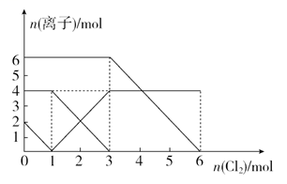

A 还原性：I－>Fe2＋>Br-

B. 原混合溶液中FeBr2的物质的量为3 mol

C. 当通入1 mol Cl2时，溶液中发生的反应为2Fe2＋＋Cl2=2Fe3＋＋2Cl-

D. 原溶液中n(Fe2＋)∶n(I-)∶n(Br-)＝2∶1∶3

答案：C

解析：A．反应2Fe2++Br2=2Fe3++2Br-中，还原剂Fe2+的还原性强于还原产物Br-，所以还原性：Fe2+＞Br-，反应2Fe3++2I-=2Fe2++I2中，还原剂I-的还原性强于还原产物Fe2+，所以还原性：I-＞Fe2+，所以还原性I-＞Fe2+＞Br-，故A正确；

B．通入氯气后，碘离子先被氧化，其次是亚铁离子，最后是溴离子，在通入氯气的量为0～1mol的过程中，碘离子从最大量降到0，即得到碘离子的物质的量为2mol，通入氯气的量为1～3mol的过程中，亚铁离子从4mol降到0，三价铁的量逐渐增大，所以含有亚铁离子共4mol，在通入氯气的量为3～6mol的过程中溴离子从6ml降到0，所以溴离子的物质的量是6mol，即FeBr2的物质的量为3mol，故B正确；

C．当通入1molCl2时，2mol的I-消耗氯气1mol，即溶液中发生的离子反应可表示为2I-+Cl2=I2+2Cl-，故C不正确；

D．由B可知，碘离子的物质的量为2mol，亚铁离子是4mol，溴离子的物质的量是6mol，n(Fe2+)：n(I-)：n(Br-)=2：1：3，故D正确；答案选C。

56．下列实验设计及其对应的离子方程式均正确的是(　　)

A．向稀硝酸中滴加Na2SO3溶液：SO＋2H＋===SO2↑＋H2O

B．用FeCl3溶液腐蚀铜来制作印刷电路板：2Fe3＋＋Cu===2Fe2＋＋Cu2＋

C．向Na2SiO3溶液中通入过量SO2：SiO＋SO2＋H2O===H2SiO3↓＋SO

D．用NaOH溶液吸收NO2气体：3NO2＋2OH－===2NO＋NO↑＋H2O

答案：B

解析：硝酸是氧化性酸，Na2SO3具有还原性，两者发生氧化还原反应，故A错误；铜和Fe3＋发生氧化还原反应：2Fe3＋＋Cu===Cu2＋＋2Fe2＋，故B正确；Na2SiO3溶液中通入过量的SO2：SiO＋2SO2＋2H2O===H2SiO3↓＋2HSO，故C错误；NaOH溶液吸收NO2气体，其离子方程式为2NO2＋2OH－===NO＋NO＋H2O，故D错误。

57．下列各组澄清溶液中的离子能大量共存，且加入(或通入)X试剂后发生反应的离子方程式书写正确的是(　　)

|  |  |  |  |
| --- | --- | --- | --- |
| 选项 | 离子组 | X试剂 | 离子方程式 |
| A | K＋、Na＋、ClO－、SO | 少量SO2 | SO2＋ClO－＋H2O===SO＋Cl－＋2H＋ |
| B | NH、Fe3＋、Br－、SO | 过量H2S | 2Fe3＋＋H2S===2Fe2＋＋S↓＋2H＋ |
| C | NH、Na＋、Fe3＋、AlO | 过量铜粉 | 2Fe3＋＋Cu===2Fe2＋＋Cu2＋ |
| D | K＋、Na＋、HCO、AlO | 少量HCl | H＋＋AlO＋H2O===Al(OH)3↓ |

答案：B

解析：A项，ClO－与少量SO2发生反应的离子方程式为SO2＋3ClO－＋H2O===SO＋Cl－＋2HClO；B项，Fe3＋与过量H2S发生反应的离子方程式为2Fe3＋＋H2S===2Fe2＋＋S↓＋2H＋；C项，NH、Fe3＋与AlO因发生相互促进的水解反应而不能大量共存；D项，HCO与AlO不能大量共存。

58. (2020·北京海淀区4月)下列反应的离子方程式不正确的是 (　　)

A. NaOH溶液腐蚀玻璃瓶塞：SiO2 +2OH－=SiO32- + 2H2O

B. 实验室制Cl2：MnO2＋4HCl(浓) Mn2+＋2Cl－＋2H2O＋Cl2↑

C. 向Mg(OH) 2悬浊液中加入FeCl3溶液：2Fe3＋＋3Mg(OH)2 ==2 Fe(OH)3＋3Mg2+

D. 向Ba(OH)2溶液中加入少量NaHSO3溶液： HSO3－+Ba2＋+OH－=BaSO3↓+H2O

答案：B

解析：A．玻璃塞中的二氧化硅能够与NaOH溶液反应生成硅酸钠溶液，反应的离子方程式为SiO2+2OH-═SiO32-+H2O，故A正确；

B．盐酸是强酸，实验室制氯气的离子方程式为MnO2+4H++2Cl-Mn2++2Cl2↑+2H2O，故B错误；

C．氢氧化铁溶解度小于氢氧化镁，向Mg(OH)2悬浊液中加入FeCl3溶液发生反应离子方程式为3Mg(OH)2+2Fe3+═2 Fe(OH)3+3Mg2+，实现沉淀的转化，故C正确；

D．向Ba(OH)2溶液中加入少量NaHSO3溶液的离子方程式为：HSO3-+Ba2++OH-═BaSO3↓+H2O，故D正确；

59．(2020·江苏仿真)下列指定反应的离子方程式正确的是 (　　)

A．过量CO2通入氨水：CO2＋NH3·H2O===NH＋HCO

B．SO2使溴水褪色：SO2＋2H2O＋Br2===2H＋＋SO＋2HBr

C．用H2O2从酸化的海带灰浸出液中提取碘：2I－＋H2O2===I2＋2OH－

D．向NH4Al(SO4)2溶液中加入过量的NaOH溶液：Al3＋＋4OH－===AlO＋2H2O

答案：A

解析：B项，HBr为强酸，应拆开，错误；C项，酸性条件下，不可能生成OH－，错误；D项，漏写NH与OH－的反应，错误。

60．(2020∙山东高三模拟)下列反应的离子方程式表达正确的是 (　　)

A. 向FeBr2 溶液中通入过量Cl2：2Fe2++Cl2 =2Fe3++2Cl-

B. 向碳酸钠溶液中通入少量CO2：CO32-+CO2+H2O=2HCO3－

C. 向碘化钾溶液中加入少量硫酸酸化的H2O2溶液：3H2O2 +I-=IO3- +3H2O

D. Fe(OH)3 固体溶于 HI 溶液：Fe(OH)3+3H+=Fe3++3H2O

答案：B

解析：A．向FeBr2溶液中通入过量氯气，反应生成氯化铁和溴单质，正确的离子方程式为2Fe2+ +4Br-+3C12=2Fe3++2Br2+6Cl-，故A错误；

B．向碳酸钠溶液中通入少量CO2，反应生成NaHCO3，其离子方程式为CO32-+CO2 + H2O=2HCO3－，故B正确；

C．向KI溶液中加入少量硫酸酸化的H2O2溶液，I-被氧化为I2，其离子方程式为2H++ H2O2 + 2I-=I2 +2H2O，故C错误；

D．Fe(OH)3溶于HI溶液，Fe(OH)3和HI发生氧化还原反应，正确的离子方程式为：

2Fe(OH)3+6H++2I-=2Fe3++I2+6H2O，故D错误；

61．(2020·合肥调研性检测)下列离子方程式正确的是 (　　)

A．钠和水反应：Na＋H2O===Na＋＋OH－＋H2↑

B．碳酸钙与盐酸反应：CaCO3＋2H＋===Ca2＋＋H2O＋CO2↑

C．碳酸氢铵溶液与过量浓氢氧化钠溶液反应：NH＋OH－===NH3↑＋H2O

D．碘化亚铁溶液中通入过量氯气：2Fe2＋＋2I－＋2Cl2===2Fe3＋＋I2＋4Cl－

答案：B

解析：A项得失电子不守恒，应为2Na＋2H2O===2Na＋＋2OH－＋H2↑；C项NaOH过量，因此HCO也参与反应，应为NH＋HCO＋2OH－===NH3↑＋CO＋2H2O；D项应为2Fe2＋＋4I－＋3Cl2===2Fe3＋＋2I2＋6Cl－。

62．(2020·山西高三诊断)下列反应的离子方程式书写正确的是 (　　)

A．向硫酸铝溶液中加入过量氨水：Al3＋＋3NH3·H2O===Al(OH)3↓＋3NH

B．将Fe(OH)2溶于过量的稀硝酸：Fe(OH)2＋2H＋===Fe2＋＋2H2O

C．用次氯酸钠溶液吸收过量的SO2：ClO－＋SO2＋H2O===HSO＋HClO

D．向(CH3COO)2Ba溶液中加入硫酸：Ba2＋＋SO===BaSO4↓

答案：A

解析：B选项中Fe(OH)2与过量稀HNO3要发生氧化还原反应；C选项中在酸性条件ClO－与SO2发生氧化还原反应；D选项中除了Ba2＋与SO发生反应外，CH3COO－与H＋也应发生反应生成难电离的物质CH3COOH。

63．(2019·合肥调研)下列离子方程式正确的是 (　　)

A．用氢氧化钠溶液可以溶解氢氧化铝固体：Al(OH)3＋OH－===AlO＋2H2O

B．向H2SO4溶液中加入Ba(OH)2溶液至中性：H＋＋OH－===H2O

C．Fe(OH)2与足量稀硝酸反应：Fe(OH)2＋2H＋===Fe2＋＋2H2O

D．向FeCl3溶液中加入Cu粉：2Fe3＋＋3Cu===2Fe＋3Cu2＋

答案：A

解析：B项，漏掉BaSO4的生成；C项，Fe(OH)2被足量稀硝酸氧化为Fe3＋；D项，Cu不能把Fe置换出来。

64．(2019·湖北名校联考)下列反应的离子方程式不正确的是(　　)

A．向Ba(OH)2溶液中逐滴加入NH4HSO4溶液至刚好沉淀完全：Ba2＋＋2OH－＋NH＋H＋＋SO===BaSO4↓＋NH3·H2O＋H2O

B．向Mg(HCO3)2溶液中加入足量澄清石灰水：Mg2＋＋2HCO＋2Ca2＋＋4OH－===Mg(OH)2↓＋2CaCO3↓＋2H2O

C．氢氧化铁胶体的制备：Fe3＋＋3H2OFe(OH)3(胶体)＋3H＋

D．标准状况下将112 mL氯气通入10 mL 1 mol·L－1的溴化亚铁溶液中：

2Fe2＋＋4Br－＋3Cl2===2Fe3＋＋2Br2＋6Cl－

答案：D

解析：刚好沉淀完全时，Ba(OH)2与NH4HSO4以物质的量之比为1∶1反应，生成BaSO4、NH3·H2O和H2O，A项正确；向Mg(HCO3)2溶液中加入足量澄清石灰水时，Mg(HCO3)2与Ca(OH)2以物质的量之比为1∶2反应，生成Mg(OH)2、CaCO3和H2O，B项正确；制备Fe(OH)3胶体时，Fe3＋在加热时几乎完全水解生成Fe(OH)3胶体，C项正确；标准状况下，112 mL Cl2为0.005 mol，将其通入10 mL 1 mol·L－1的FeBr2溶液中，只有Fe2＋被氧化，其反应的离子方程式为2Fe2＋＋Cl2===2Fe3＋＋2Cl－，D项错误。

65．(2019·长沙模拟)下列离子方程式书写正确的是 (　　)

A．KI溶液久置空气中变黄色：4I－＋O2＋2H2O===2I2＋4OH－

B．0.1 mol·L－1 NH4Al(SO4)2溶液与0.2 mol·L－1 Ba(OH)2溶液等体积混合：

Al3＋＋2SO＋2Ba2＋＋4OH－===2BaSO4↓＋AlO＋2H2O

C．向硫酸铜溶液中加入NaHS溶液生成黑色沉淀：Cu2＋＋S2－===CuS↓

D．向Fe(NO3)2和KI混合溶液中加入少量稀盐酸：3Fe2＋＋4H＋＋NO===3Fe3＋＋2H2O＋NO↑

答案：A

解析：KI溶液长时间放置在空气中会被氧气氧化生成I2而变黄色，A项正确；0.1 mol·L－1 NH4Al(SO4)2溶液与0.2 mol·L－1Ba(OH)2溶液等体积混合：Al3＋＋NH＋2SO＋2Ba2＋＋4OH－=== Al(OH)3↓＋NH3·H2O＋2BaSO4↓，B项错误；HS－是弱酸的酸式酸根离子，不能拆写，C项错误；I－的还原性强于Fe2＋，向Fe(NO3)2和KI混合溶液中加入少量稀盐酸，I－先被氧化，D项错误。

66．(2018·山东临沂模拟)下列离子方程式书写正确的是(　　)

A．硫酸铜溶液吸收H2S：Cu2＋＋S2－===CuS↓

B．磁性氧化铁溶于氢碘酸：Fe3O4＋8H＋===Fe2＋＋2Fe3＋＋4H2O

C．向饱和碳酸钠溶液中通入足量CO2：CO＋CO2＋H2O===2HCO

D．向KAl(SO4)2溶液中加入过量的Ba(OH)2溶液：Al3＋＋2SO＋2Ba2＋＋4OH－===2BaSO4↓＋AlO＋2H2O

答案 D

解析：H2S是弱酸，不能拆开，A错误。三价铁离子能氧化碘离子，B错误。应该析出碳酸氢钠沉淀，C错误。加入过量的Ba(OH)2溶液，铝离子生成偏铝酸根离子，D正确。

67. ( 2020∙浙江慈溪12月)下列离子方程式正确的是 (　　)

A. 碳酸氢钠溶液中加入氢氧化钠溶液：HCO3-+OH-=CO2+H2O

B. 向次氯酸钾溶液中滴入少量FeSO4溶液；2Fe2++ClO-+2H+=Cl-+2Fe3++H2O

C. Na2S2O3与稀H2SO4混合：S2O32-+2H+=S↓+SO2↑+H2O

D. 用石墨电极电解MgCl2溶液：2Cl-+2H2O2OH-+Cl2↑+H2↑

答案：C

解析：A错误，正确的离子方程式为HCO3-+OH-=CO32-+H2O；

B错误，KClO溶液呈碱性，且该溶液过量，则反应物里不该出现H+，正确的离子方程式为：3ClO-+6Fe2++3H2O=2Fe(OH)3↓+3Cl-+4Fe3+；

D错误，Mg2+会和OH-形成Mg(OH)2沉淀，正确的离子方程式为：Mg2++2Cl-+2H2O Mg(OH)2↓+Cl2↑+H2↑；故选C。

68**．**能正确表示下列反应的离子方程式是 (　　)

A.Fe3O4溶于足量稀HNO3：Fe3O4+8H+=Fe2++2Fe3++4H2O

B.NH4HCO3溶液与足量Ba(OH)2溶液混合：HCO3-+Ba2++OH-=BaCO3↓+H2O

C.向澄清石灰水中通入少量CO2：OH-+CO2= HCO3-

D.将0.2 mol·L-1的NH4Al(SO4)2溶液与0.3 mol·L-1的Ba(OH)2溶液等体积混合：2Al3++3SO42-+3Ba2++6OH-=2Al(OH)3↓+3BaSO4↓

答案：D

解析：A项中发生氧化还原反应：3Fe3O4+28H++NO3—=9Fe3++NO↑+14H2O；B项中NH4+也参与反应：NH4++ HCO3-+Ba2++2OH-=BaCO3↓+NH3·H2O+H2O；C项中CO2少量时生成CaCO3：Ca2++2OH-+CO2=CaCO3↓+H2O。

69.下列各组物质间反应可能包括多步反应，其总的离子方程式正确的是 (　　)

A.NaClO溶液中通入过量SO2：ClO-+SO2+H2O**＝**HClO+ HSO3-

B.AlCl3溶液中投入过量Na：Al3++4Na+2H2O**＝**AlO2-+4Na++2H2↑

C.FeBr2溶液中通入少量Cl2：2Fe2++4Br-+3Cl2**＝**2Fe3++2Br2+6Cl-

D.向明矾溶液中滴加Ba(OH)2，恰好使SO42-沉淀完全：

2Al3++3SO42-+3Ba2++ 6OH-**＝**2Al(OH)3↓+3BaSO4↓

答案：B

解析：HClO具有强氧化性，能氧化HSO3-，A项错误；FeBr2溶液中通入少量Cl2，只能将部分Fe2+氧化，C项错误；明矾中Al3+与SO42-的物质的量之比为1∶2，当SO42-沉淀完全时，Al3+应全部转化为AlO2-，D项错误。

70．下列表示对应化学反应的离子方程式正确的是 (　　)

A．MnO2与浓盐酸反应制Cl2：MnO2＋4HClMn2＋＋2Cl－＋Cl2↑＋2H2O

B．明矾溶于水产生Al(OH)3胶体：Al3＋＋3H2O===Al(OH)3↓＋3H＋

C．Na2O2 溶于水产生O2：Na2O2＋H2O===2Na＋＋2OH－＋O2↑

D．Ca(HCO3)2溶液与少量NaOH溶液反应：HCO＋Ca2＋＋OH－===CaCO3↓＋H2O

答案：D

解析：MnO2与浓盐酸反应的离子方程式为MnO2＋4H＋＋2Cl－Mn2＋＋Cl2↑＋2H2O，A项错误；Al(OH)3后面应注明胶体而不应标沉淀符号“↓”，B项错误；Na2O2与水反应的离子方程式为2Na2O2＋2H2O===4Na＋＋4OH－＋O2↑，C项错误。

71．在如图点滴板上有四个溶液间反应的小实验，其对应反应的离子方程式书写正确的是 (　　)

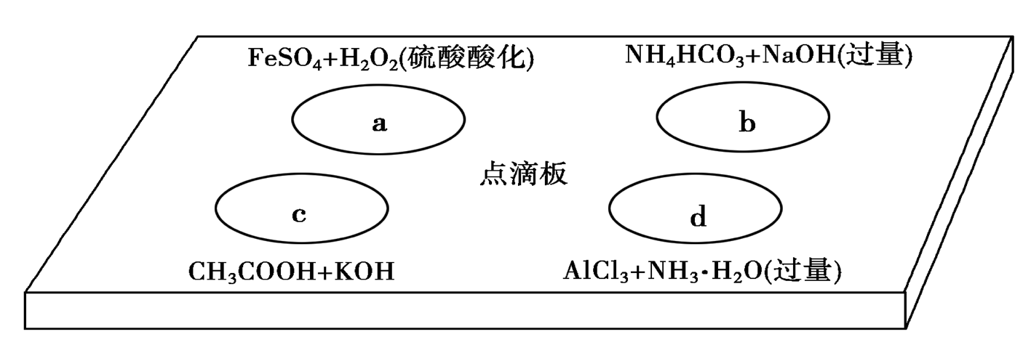

A．a反应：Fe2＋＋2H＋＋H2O2===Fe3＋＋2H2O

B．b反应：HCO＋OH－===CO＋H2O

C．c反应：H＋＋OH－===H2O

D．d反应：Al3＋＋3NH3·H2O===Al(OH)3↓＋3NH

答案：D

解析：A项电荷不守恒；B项离子方程式书写不完整，NH也与OH－反应；C项忽视醋酸为弱电解质，应写化学式。

72．下列反应的离子方程式正确的是 (　　)

A．向明矾溶液中加入足量的烧碱溶液：Al3＋＋3OH－===Al(OH)3↓

B．在含有等物质的量的Fe(NO3)2和KI组成的混合溶液中滴入稀盐酸：3Fe2＋＋4H＋＋NO===3Fe3＋＋NO↑＋2H2O

C．NaHCO3与稀硫酸反应：CO＋2H＋===CO2↑＋H2O

D．纯碱溶液呈碱性的原因：CO＋H2OHCO＋OH－



答案 D

解析：A项中不能生成Al(OH)3而是AlO；B项中I－也具有还原性，即离子方程式不全；C项中HCO不能拆分为CO和H＋。

73．下列离子组在一定条件下能大量共存，且加入试剂后发生反应的离子方程式正确的是 (　　)

|  |  |  |  |
| --- | --- | --- | --- |
| 选项 | 离子组 | 加入试剂 | 发生反应的离子方程式 |
| A | K＋、AlO、NO | 过量CO2 | CO2＋2H2O＋AlO===Al(OH)3↓＋HCO |
| B | Fe3＋、I－、ClO－ | NaOH溶液 | Fe3＋＋3OH－===Fe(OH)3↓ |
| C | Ba2＋、Na＋、OH－ | NaHCO3溶液 | HCO＋OH－===CO＋H2O |
| D | NH、HCO、Cl－ | NaOH溶液 | NH＋HCO＋2OH－===CO＋NH3·H2O |

答案：A

解析：Fe3＋与I－、ClO－离子不能大量共存；Ba2＋、OH－、Na＋组离子共存，加NaHCO3溶液后，应有BaCO3沉淀生成；D项中的原子不守恒。故B、C、D错误。

74．下列实验现象、离子方程式和解释均正确的是 (　　)

|  |  |  |  |  |
| --- | --- | --- | --- | --- |
| 选项 | 实验试剂 | 现象 | 离子方程式或解释 | 装置实验 |
| A | 试剂1：H2O2  试剂2：酸性KI淀粉溶液 | 溶液变蓝 | I－被双氧水氧化成I2，I2遇淀粉变蓝 |  |
| B | 试剂1：氯水  试剂2：加有KSCN的FeSO4溶液 | 溶液中生成红色沉淀 | 2Fe2＋＋Cl2===2Fe3＋＋2Cl－  Fe3＋＋3SCN－=== Fe(SCN)3↓ |
| C | 试剂1：H2SO4  试剂2：Fe(OH)3胶体 | 滴加足量的硫酸溶液，始终有红褐色沉淀 | 胶体聚沉 |
| D | 试剂1：加有酚酞的NaHSO4溶液  试剂2：Ba(OH)2溶液 | 有白色沉淀生成，溶液由无色变为红色 | Ba2＋＋2OH－＋2H＋＋SO===BaSO4↓  ＋2H2O |

答案 A

解析：B项Fe3＋遇KSCN溶液产生红色溶液；C项先是胶体聚沉，后沉淀溶解；D项中OH－应过量，离子方程式应为Ba2＋＋OH－＋H＋＋SO===BaSO4↓＋H2O。

75．(2020·山东济宁)下列离子方程式正确的是 (　　)

A．氯气溶于水：Cl2＋H2O2H＋＋Cl－＋ClO－

B．钠与水反应：Na＋2H2O===Na＋＋2OH－＋H2↑

C．氧化亚铁溶于稀硝酸：FeO＋2H＋===Fe2＋＋H2O

D．KI溶液久置空气中变黄色：4I－＋O2＋2H2O===2I2＋4OH－

答案：D

解析：HClO是弱酸，不能拆分，A错误；钠与水反应电荷不守恒，B错误；硝酸具有强氧化性，会氧化FeO为Fe3＋，C错误；久置的KI溶液会被溶解的O2氧化为I2，D正确。

76．下列离子方程式的书写正确的是 (　　)

A．食醋除去瓶胆内的水垢：CaCO3＋2H＋===Ca2＋＋CO2↑＋H2O

B．漂白粉溶液中通入少量SO2：Ca2＋＋2ClO－＋SO2＋H2O===CaSO3↓＋2HClO

C．Al溶于NaOH溶液：2Al＋2OH－＋2H2O===2AlO＋3H2↑

D．用惰性电极电解硫酸铜溶液：2Cu2＋＋4OH－2Cu＋O2↑＋2H2O

答案：C

解析：醋酸为弱电解质，不能拆分，A项错误；ClO－具有强氧化性，SO2具有还原性，SO2与Ca(ClO)2溶液发生氧化还原反应，该方程式不符合化学反应事实，B项错误；惰性电极电解过程中，阴极上Cu2＋放电，阳极上水放电，水是弱电解质不能拆，故正确的离子方程式为2Cu2＋＋2H2O2Cu＋O2↑＋4H＋，D项错误。

77.(2021届北京丰台区上学期期中) 下列解释事实的方程式正确的是(　　)

A. 钢铁发生吸氧腐蚀，负极反应为：Fe-3e-=Fe3+

B. 用浓硝酸除去试管内壁上附着的铜：3Cu+8H++2NO=3Cu2++2NO↑+4H2O



C. 酸性条件下，用H2O2将I-转化为I2：H2O2+2I-=I2+2OH-

D. 利用明矾做混凝剂净水：Al3++3H2OAl(OH)3+3H+



答案：D

解析：A．钢铁吸氧腐蚀负极铁失电子生成亚铁离子反应为Fe-2e-═Fe2+，故A错误；

B．铜与浓硝酸反应生成NO2，Cu+4H＋+2NO=Cu2＋+2H2O+2NO2↑，故B错误；



C．酸性条件下，用H2O2将I-转化为I2：H2O2+2I-+2H＋=I2+2H2O，故C错误；

D．铝离子水解是可逆过程，不生成氢氧化铝沉淀，反应的离子方程式为：Al3++3H2OAl(OH)3+3H+，故D正确；答案选：D。



78．下列表示对应化学反应的离子方程式正确的是(　　)

A．Ca(HCO3)2溶液中加入少量NaOH溶液：Ca2＋＋2HCO＋2OH－===CaCO3↓＋CO＋H2O

B．误将洁厕灵与“84”消毒液混合：H＋＋Cl－＋HClO===Cl2↑＋H2O

C．在强碱性溶液中次氯酸钠与Fe(OH)3反应生成Na2FeO4：

3ClO－＋2Fe(OH)3＋4OH－===2FeO＋3Cl－＋5H2O

D．向NaAlO2溶液中通入过量CO2：2AlO＋CO2＋3H2O===2Al(OH)3↓＋CO

答案：C

解析：Ca(HCO3)2溶液中加入少量NaOH溶液的离子方程式为Ca2＋＋HCO＋OH－===CaCO3↓＋H2O，故A错误；洁厕灵的主要成分为盐酸，消毒液的主要成分为次氯酸钠，在酸性溶液中氯离子和次氯酸根离子会发生氧化还原反应生成氯气，离子方程式为2H＋＋Cl－＋ClO－===Cl2↑＋H2O，故B错误；向NaAlO2溶液中通入过量CO2，离子方程式为AlO＋CO2＋2H2O===Al(OH)3↓＋HCO，故D错误。

79．下列有关Fe2(SO4)3溶液的叙述正确的是(　　)

A．该溶液中，K＋、Fe2＋、C6H5OH、Br－可以大量共存

B．和KI溶液反应的离子方程式：Fe3＋＋2I－===Fe2＋＋I2

C．和Ba(OH)2溶液反应的离子方程式：Fe3＋＋SO＋Ba2＋＋3OH－===Fe(OH)3↓＋BaSO4↓

D．1 L 0.1 mol·L－1该溶液和足量的Zn充分反应，生成11.2 g Fe

答案：D

解析：本题考查离子共存和离子方程式的书写。苯酚遇到Fe3＋生成络合物显紫色，A项错误；Fe3＋与I－发生氧化还原反应产生Fe2＋和I2，该反应不符合电荷守恒，B项错误；该离子方程式不符合配比关系，离子方程式为：2Fe3＋＋3SO＋3Ba2＋＋6OH－===2Fe(OH)3↓＋3BaSO4↓，C项错误；1 L 0.1 mol·L－1的Fe2(SO4)3溶液中*n*(Fe3＋)＝0.2 mol，发生反应：3Zn＋2Fe3＋===3Zn2＋＋2Fe，生成0.2 mol Fe，D项正确。

80．下列离子方程式书写正确的是(　　)

A．向明矾溶液中加入过量的氢氧化钡溶液：Al3＋＋2SO＋2Ba2＋＋4OH－===2BaSO4↓＋AlO＋2H2O

B．向氢氧化亚铁中加入足量的稀硝酸：Fe(OH)2＋2H＋===Fe2＋＋2H2O

C．向磷酸二氢铵溶液中加入足量的氢氧化钠溶液：NH＋OH－===NH3·H2O

D．向CH2BrCOOH中加入足量的氢氧化钠溶液并加热：CH2BrCOOH＋OH－CH2BrCOO－＋H2O

答案：A

解析：稀硝酸具有强氧化性，Fe(OH)2与足量稀HNO3反应后生成Fe3＋，B项错；NH4H2PO4是酸式盐，其中NH和H2PO，都能与OH－反应，因此C项错；D项中CH2BrCOOH含有—Br或—COOH，它们都能与NaOH反应，最终产物为HOCH2COONa，即离子方程式为：CH2BrCOOH＋2OH－HOCH2COO－＋Br－＋H2O。

81. 下列离子方程式正确的是

A. 溴化亚铁溶液中通入过量氯气：2Fe2+＋4Br**—**＋3Cl2＝2Fe3+ ＋2Br2＋6Cl**—**

B. 澄清石灰水中加入过量碳酸氢钠溶液：Ca2+ + OH**—**+ = CaCO3↓+ H2O



C. 苯酚钠溶液中通入少量二氧化碳：2C6H5O**－**＋CO2＋H2O→ 2C6H5OH＋



D. 电解饱和食盐水的反应：2Cl+ 2H+ =Cl2↑+ H2↑

答案：A

解析：A. 溴化亚铁溶液中通入过量氯气Br-和Fe2+均被氧化：2Fe2+＋4Br—＋3Cl2＝2Fe3+ ＋2Br2＋6Cl—，故A正确；

B. 过量碳酸氢钠与澄清石灰水反应生成碳酸钙、碳酸钠和水：Ca2+ + 2OH**—**+ 2= CaCO3↓+2 H2O+CO32-，故B错误；



C. 苯酚酸性强于碳酸氢根，弱于碳酸，苯酚钠溶液中通入少量二氧化碳生成碳酸氢钠，故C错误；

D. 电解饱和食盐水反应应为：2Cl+ 2H2O =Cl2↑+ H2↑＋2OH-，故D错误。故答案选：A。

82．(2021年四川师范大学附属中学4月理综)草酸镍晶体(NiC2O4·2H2O)难溶于水，工业上用废镍催化剂(成分主要为Ni，含有一定量的Al2O3、Fe、SiO2、CaO等)制备草酸镍晶体的流程如图所示：

已知：①相关金属离子生成氢氧化物沉淀的pH见表中数据：

|  |  |  |  |  |
| --- | --- | --- | --- | --- |
| 金属离子 | Fe3＋ | Fe2＋ | Al3＋ | Ni2＋ |
| 开始沉淀的pH | 1.1 | 5.8 | 3.0 | 6.8 |
| 完全沉淀的pH | 3.2 | 8.8 | 5.0 | 9.5 |

②*K*sp(NiC2O4)＝4.05×10－10

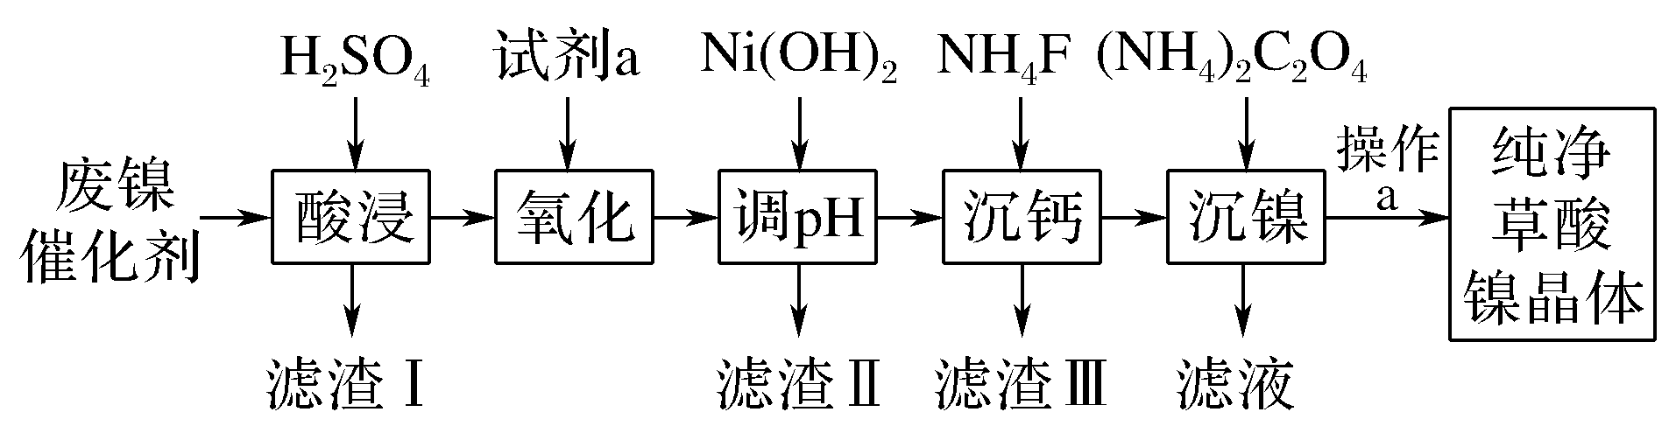

(1)“酸浸”前将废镍催化剂粉碎的目的是：_____________________________________。

“滤渣Ⅰ”的主要成分为：___________________。

(2)若试剂a为H2O2，写出氧化时反应的离子方程式：_____________________________。

(3)调节pH的范围为：________。

(4)写出“沉钙”操作中加入NH4F时发生反应的离子方程式： _____________________，

NH4F的电子式为：_________________。

(5)如果“沉镍”操作后测得滤液中C2O的浓度为0.18 mol·L－1，则溶液中*c*(Ni2＋)＝________ mol·L－1。

(6)将得到的草酸镍晶体在真空中加热至320 ℃分解，可重新制得单质镍催化剂。该制备过程的化学方程式为___________________________________________。

答案：(1)增大接触面积，提高酸浸速率　SiO2 (2)2Fe2＋＋2H＋＋H2O2===2Fe3＋＋2H2O

(3)5.0<pH<6.8(写出5.0～6.8亦可) (4)Ca2＋＋2F－===CaF2↓

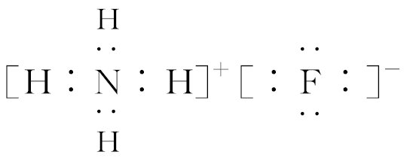

(5)2.25×10－9 (6)NiC2O4·2H2ONi＋2CO2↑＋2H2O↑

解析：(1)将废镍催化剂粉碎可以增大与酸的接触面积，提高酸浸速率；Al2O3、Fe、SiO2、CaO中SiO2不与硫酸反应，所以“滤渣Ⅰ”的主要成分为SiO2；

(2)H2O2把Fe2＋氧化为Fe3＋，反应的离子方程式是2Fe2＋＋2H＋＋H2O2===2Fe3＋＋2H2O；

(3)完全除去Fe3＋、Al3＋的最小pH是5.0，保证Ni2＋不生成沉淀的pH小于6.8，所以pH的范围是5.0<pH<6.8；

(4)加入NH4F的目的是生成氟化钙沉淀，反应的离子方程式是Ca2＋＋2F－===CaF2↓；NH4F是离子化合物，电子式是；



(5)根据*K*sp(NiC2O4)＝4.05×10－10，*c*(Ni2＋)＝＝ mol·L－1＝2.25×10－9 mol·L－1；(6)草酸镍晶体在真空中加热至320 ℃生成单质镍、二氧化碳、水，反应方程式是NiC2O4·2H2ONi＋2CO2↑＋2H2O↑。

83．(2021年陕西咸阳模拟)FeCl3是中学实验室常用的试剂。

(1)写出氯化铁在水中的电离方程式：________________________________________。

(2)利用氯化铁溶液制备氢氧化铁胶体。

①下列制备氢氧化铁胶体的操作方法正确的是______(填字母)。

A．向饱和氯化铁溶液中滴加适量的氢氧化钠稀溶液

B．加热煮沸氯化铁饱和溶液

C．在氨水中滴加氯化铁浓溶液

D．在沸水中滴加饱和氯化铁溶液，煮沸至溶液呈红褐色

②区别氯化铁溶液和氢氧化铁胶体的方法是_____________________________________

________________________________________________________________________。

(3)为了探究离子反应的本质，设计如下实验：

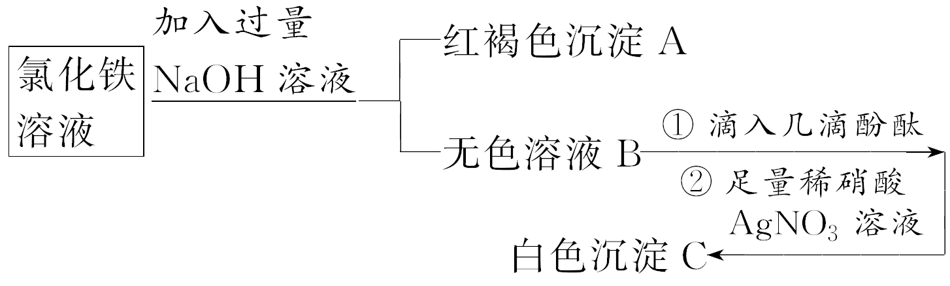

①写出生成A的离子方程式：__________________________________________。

②上述流程中，加入足量稀硝酸的目的是________________________________。

如何判定无色溶液B与稀硝酸发生了离子反应__________________。

答案：(1)FeCl3===Fe3＋＋3Cl－

(2)①D　②做丁达尔效应实验，能产生丁达尔效应的是氢氧化铁胶体(或其他合理答案)

(3)①Fe3＋＋3OH－===Fe(OH)3↓　②中和过量的NaOH　溶液B由红色变成无色

解析：(1)氯化铁是强电解质，在水中的电离方程式为FeCl3===Fe3＋＋3Cl－。

(2)①实验室制备氢氧化铁胶体的操作方法是在沸水中滴加饱和氯化铁溶液，煮沸至溶液呈红褐色，D项正确。②区别氯化铁溶液和氢氧化铁胶体的方法是做丁达尔效应实验，能产生丁达尔效应的是氢氧化铁胶体。

(3)为了探究离子反应的本质，该实验先向氯化铁溶液中加入过量的氢氧化钠溶液，产生了红褐色的氢氧化铁沉淀，滤液中含有氯化钠和过量的氢氧化钠，滴入酚酞后，溶液变红，加入稀硝酸后，红色逐渐变浅直至消失，说明氢氧化钠溶液中的氢氧根子参加了离子反应，后来再加入硝酸银溶液后，产生了白色沉淀，只能是溶液中的氯离子与银离子发生了离子反应。①生成A的离子方程式：Fe3＋＋3OH－===Fe(OH)3↓。②上述流程中，加入足量稀硝酸的目的是中和过量的NaOH。判定无色溶液B与稀硝酸发生了离子反应的依据：溶液B由红色变成无色。

84．(2021年广东七校联考)已知1 L某待测液中除含有0.2 mol·L－1的Na＋外，还可能含有下列离子中的一种或几种：

|  |  |
| --- | --- |
| 阳离子 | K＋、NH、Mg2＋、Ba2＋、Fe3＋ |
| 阴离子 | Cl－、Br－、CO、HCO、SO |

现进行如下实验操作(每次实验所加试剂均过量)：

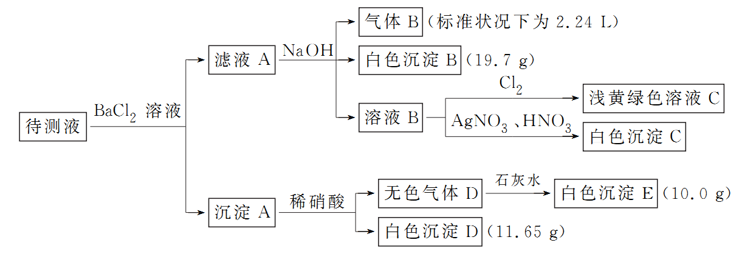

(1)由气体B可确定待测液中含有的离子是________。

(2)由沉淀D和沉淀E可以判断待测液中一定含有的离子是________，据此可以排除的离子是__________。

(3)由白色沉淀B可确定待测液中含有的离子是__________。

(4)某同学读图后，认为待测液中一定不含溴离子，他判断的依据是____________________。

(5)综合分析，待测液中K＋的最小浓度为________。

答案：(1)NH (2)CO、SO　Mg2＋、Ba2＋、Fe3＋

(3)HCO

(4)向溶液B中通入氯气，溶液呈浅黄绿色或向溶液B中滴加硝酸酸化的硝酸银溶液，出现白色沉淀

(5)0.1 mol·L－1

解析：(1)(2)(3)待测液与BaCl2溶液反应生成沉淀A，沉淀A与稀硝酸反应生成白色沉淀D和无色气体D，无色气体D与石灰水反应生成白色沉淀E，则待测液中一定含有SO和CO，结合离子共存的条件可知待测液中一定不存在Mg2＋、Ba2＋、Fe3＋；滤液A与NaOH反应生成的气体B为NH3，同时还生成了白色沉淀B，则待测液中一定含有NH、HCO；

(4)根据向溶液B中通入氯气，溶液呈浅黄绿色和向溶液B中滴加硝酸酸化的硝酸银溶液，出现白色沉淀可知，待测液中一定不存在Br－，由于实验过程中加入了BaCl2溶液，因此由白色沉淀C无法确定待测液中是否含有Cl－。

(5)结合题中数据可知待测液中*n*(NH)＝0.1 mol，*n*(HCO)＝*n*(BaCO3)沉淀B＝＝0.1 mol，*n*(CO)＝*n*(CaCO3)沉淀E＝＝0.1 mol，*n*(SO)＝*n*(BaSO4)沉淀D＝＝0.05 mol，*n*(Na＋)＋*n*(NH)＝0.2 mol＋0.1 mol＝0.3 mol,2*n*(CO)＋2*n*(SO)＋*n*(HCO)＝0.4 mol，根据溶液呈电中性知待测液中一定含有K＋。若待测液中不含Cl－，则*n*(K＋)＝0.1 mol；若待测液中含有Cl－，则*n*(K＋)>0.1 mol，所以*c*(K＋)≥0.1 mol·L－1。

85．(2021年5月陕师大附中理综)中科院张涛院士的研究团队研究发现纳米ZnO可作为一些催化剂的载体。下图是通过锌精矿(主要成分为ZnS)与软锰矿(主要成分为MnO2)酸性共融法制备纳米ZnO及MnO2的工艺流程。回答下列问题：

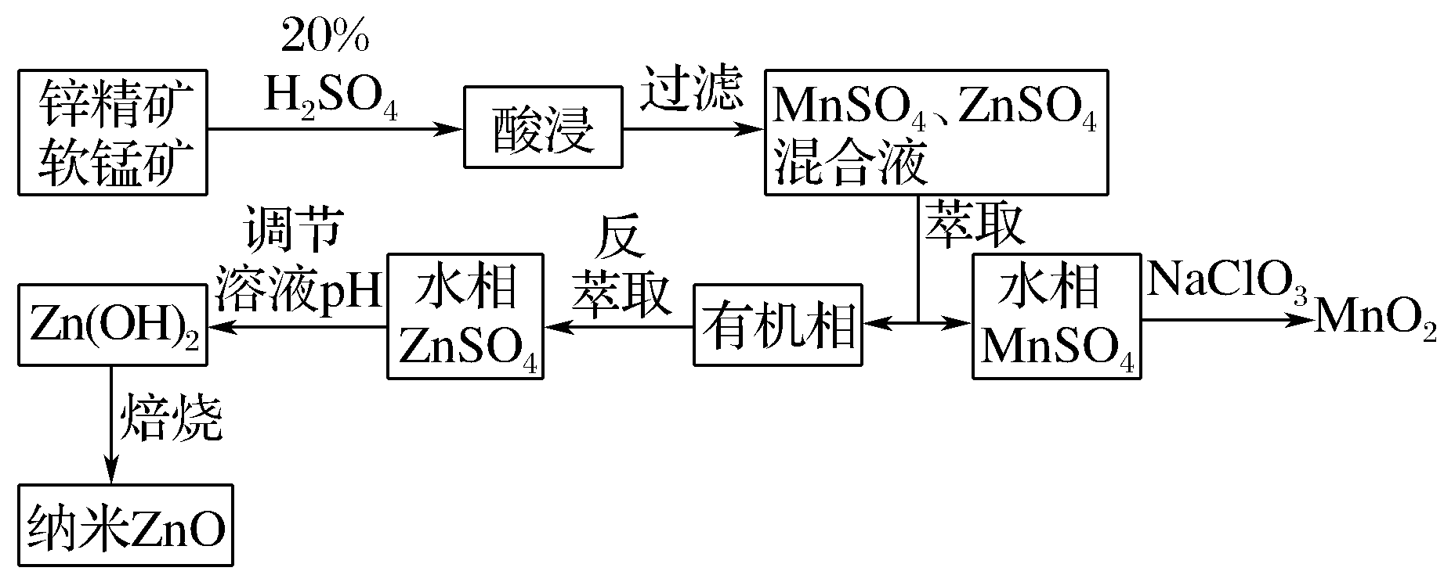

(1)“酸浸”时，锌、锰离子浸出率与溶液温度的关系如图所示。当锌、锰离子浸出效果最佳时，所采用的最适宜温度为________。

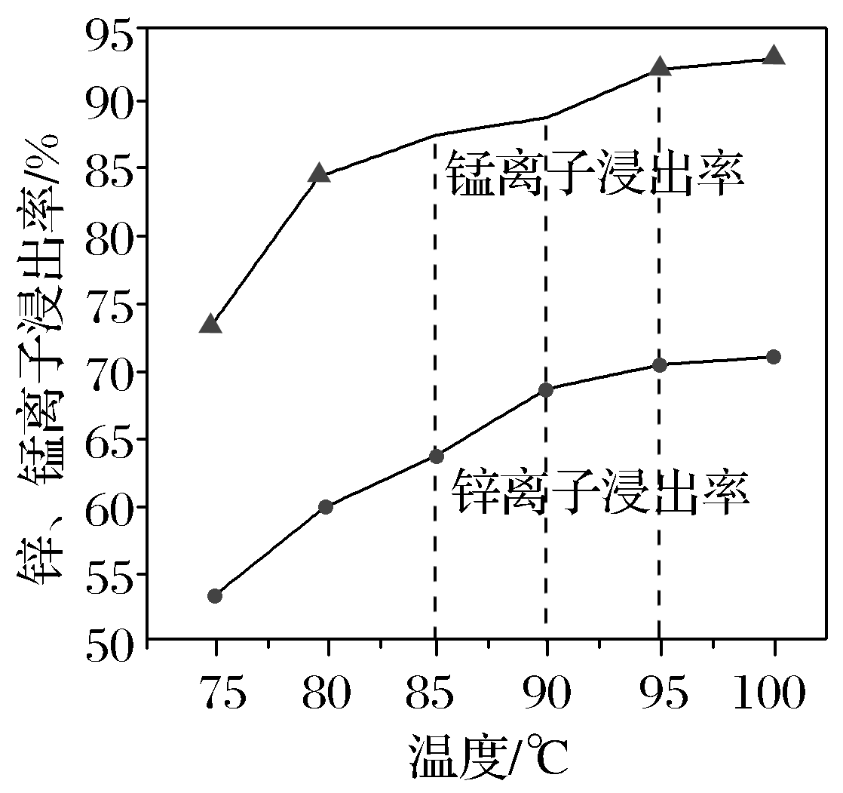

(2)写出酸浸时ZnS与MnO2发生的主要反应的化学方程式(无单质硫生成)________。

(3)P507(酸性磷酸酯)作萃取剂分离锌、锰离子时，溶液的初始pH与分离系数的关系如表所示：

|  |  |  |  |  |  |  |  |  |
| --- | --- | --- | --- | --- | --- | --- | --- | --- |
| 初始pH | 1.0 | 1.5 | 2.0 | 2.5 | 3.0 | 3.5 | 4.0 | 4.5 |
| 锌、锰离子分离系数 | 7.64 | 8.83 | 9.97 | 11.21 | 12.10 | 13.17 | 13.36 | 11.75 |

已知：分离系数越大，分离效果越好；萃取剂P507是一种不溶于水的淡黄色透明油状液体，属于酸性萃取剂。

试分析初始pH>4.0时，锌、锰离子分离系数降低的原因是_________________________________

______________________。

(4)(NH4)2S2O8是一种强氧化剂，能与Mn2+反应生成SO和紫色MnO。用(NH4)2S2O8检验水相中的Mn2+时发生反应的离子方程式为_____________________________________。

(5)二氧化锰广泛用于电池。一种海水中的“水”电池的电池总反应可表示为5MnO2+2Ag+2NaCl

===Na2Mn5O10+2AgCl。电池放电时，负极的电极反应式为______________。

(6)电解尿素的碱性溶液制取N2和H2的装置如图所示。(电解池中的隔膜仅阻止气体通过，两电极都是惰性电极)

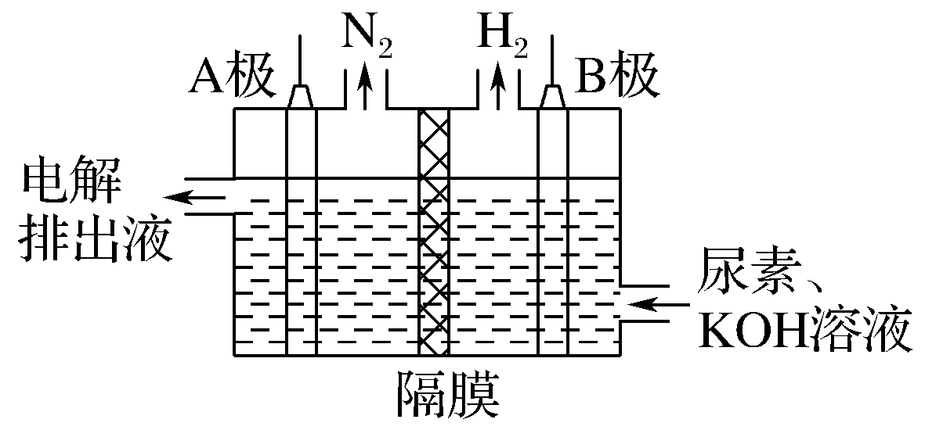

A电极的名称为________，若起始时加入电解池的原料配比＝3，完全反应后，电解排出液中＝________。

答案：(1)95℃ (2)ZnS+4MnO2+4H2SO4===ZnSO4+4MnSO4+4H2O

(3)P507是酸性萃取剂，pH过大，其会发生反应而损失(或锌、锰离子水解程度增大等其他合理答案)

(4)2Mn2++5S2O+8H2O===2MnO+10SO+16H+ (5)Ag－e−+Cl−===AgCl (6)阳极　1

解析：(1)根据图示，“酸浸”时，当温度为95℃时，锌、锰离子浸出率均较大，再升高温度，浸出率变化不大，故最适宜温度为95℃。

(2)根据工艺流程分析，酸浸时，ZnS、MnO2分别转化为ZnSO4、MnSO4，即S由－2价升为+6价，Mn由+4价降为+2价，根据得失电子守恒，ZnS、MnO2的化学计量数之比为1∶4，再根据原子守恒，配平化学方程式为：ZnS+4MnO2+4H2SO4===ZnSO4+

4MnSO4+4H2O。

(3)P507属于酸性萃取剂，pH过大，P507与OH－反应而损失，因此锌、锰离子分离系数降低。

(4)S2O与Mn2+反应，生成MnO和SO，根据S2O2SO、Mn2+MnO，由得失电子守恒，S2O、Mn2+的化学计量数之比为5∶2，再根据电荷守恒和原子守恒，配平离子方程式为：5S2O+2Mn2++8H2O===2MnO+10SO+16H+。

(5)根据总反应，电池放电时，负极上Ag发生氧化反应，转化为AgCl，电极反应为：Ag－e−+Cl−===AgCl。

(6)根据装置图，A电极上尿素转化为N2，氮元素化合价由－3价升为0价，发生氧化反应，则A极为阳极。电解时阳极反应为：CO(NH2)2+8OH−－6e−===CO+N2↑+6H2O，阴极反应为：6H2O+6e−===3H2↑+6OH−，故电解总反应为：CO(NH2)2+2OH−CO+N2↑+3H2↑，若起始时加入电解池的原料配比＝3，假设*n*(KOH)＝3*a* mol，*n*[CO(NH2)2]＝*a* mol，则反应完全，KOH剩余*a* mol，生成CO *a* mol，电解排出液中＝1。

86．向Ba(OH)2溶液中逐滴加入稀硫酸，请完成下列问题：

(1)写出反应的离子方程式：______________________________________________________。

(2)下列三种情况下，离子方程式与(1)相同的是______(填字母)。

A．向NaHSO4溶液中逐滴加入Ba(OH)2溶液至溶液显中性

B．向NaHSO4溶液中逐滴加入Ba(OH)2溶液至SO恰好完全沉淀

C．向NaHSO4溶液中逐滴加入Ba(OH)2溶液至过量

若在A项所得溶液中，继续滴加Ba(OH)2溶液，此步反应的离子方程式为：____________。

(3)若缓缓加入稀硫酸直至过量，整个过程中混合溶液的导电能力(用电流强度*I*表示)可近似地用图1中的________曲线表示(填字母)。

(4)若有一表面光滑的塑料小球悬浮于Ba(OH)2溶液中央，如图2所示，向该烧杯里缓缓注入与Ba(OH)2溶液等密度的稀硫酸至恰好完全反应。在此实验过程中，小球将________。

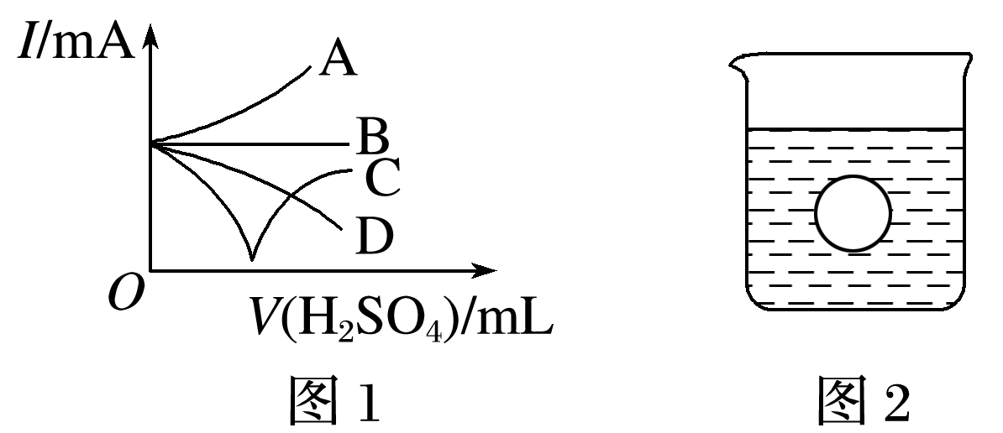

答案：(1)Ba2＋＋2OH－＋SO＋2H＋===BaSO4↓＋2H2O　(2)A　Ba2＋＋SO===BaSO4↓

(3)C (4)沉到烧杯底部(或下沉，或下沉到烧杯底部)

解析：(1)向Ba(OH)2溶液中逐滴加入稀硫酸，离子方程式为Ba2＋＋2OH－＋2H＋＋SO===BaSO4↓＋2H2O。

(2)向NaHSO4溶液中逐滴加入Ba(OH)2溶液至溶液显中性，反应的离子方程式为Ba2＋＋2OH－＋2H＋＋SO===BaSO4↓＋2H2O，故A正确；向NaHSO4溶液中逐滴加入Ba(OH)2溶液至SO恰好完全沉淀，反应的离子方程式为Ba2＋＋OH－＋H＋＋SO===BaSO4↓＋H2O，故B错误；向NaHSO4溶液中逐滴加入Ba(OH)2溶液至过量，反应的离子方程式为Ba2＋＋OH－＋H＋＋SO===BaSO4↓＋H2O，故C错误。

(3)加入稀硫酸直至过量，随着反应进行导电性逐渐减弱，恰好反应时导电性接近0，硫酸过量后离子浓度增大，导电性逐渐增强，图中只有C符合。

(4)向该烧杯里缓缓注入与Ba(OH)2溶液等密度的稀硫酸至恰好完全反应，生成硫酸钡和水，溶液的密度小于Ba(OH)2溶液的密度，塑料小球将沉到烧杯底部。

87．某实验室模拟以工业用菱铁矿(FeCO3)含碱式碳酸铜[Cu2(OH)2CO3]为原料制取纯净的FeCO3和氯化铜晶体(CuCl2·2H2O)的生产流程如图：

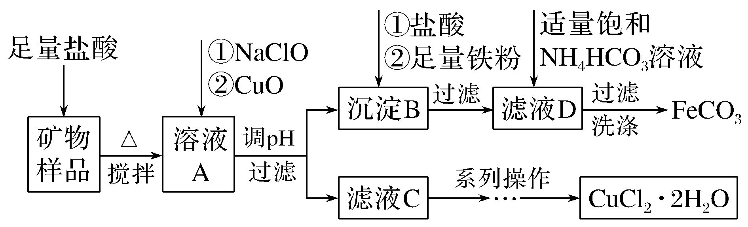

(1)盐酸溶解矿物样品时可能发生的离子方程式：__________________________________、

__________________________________________________________。

(2)处理滤液D时，除产生沉淀外，还产生无色气体，写出该反应的离子方程式：__________________________________________________________

____________________________________________________________。

答案：(1)FeCO3＋2H＋===Fe2＋＋CO2↑＋H2O Cu2(OH)2CO3＋4H＋===2Cu2＋＋CO2↑＋3H2O

(2)Fe2＋＋2HCO===FeCO3↓＋CO2↑＋H2O

解析：(1)注意矿物中所含物质不能拆分。(2)由题意推断，无色气体为二氧化碳，沉淀为FeCO3。

88．氯化亚铜(CuCl)广泛应用于化工、印染、电镀等行业。CuCl难溶于水，在潮湿空气中易水解氧化，且在氯离子浓度较大的体系中存在CuCl＋Cl－===[CuCl2]－。工业上用低品铜矿(主要含CuS、Cu2S、FeO等)制备CuCl的一种工艺流程如图所示：

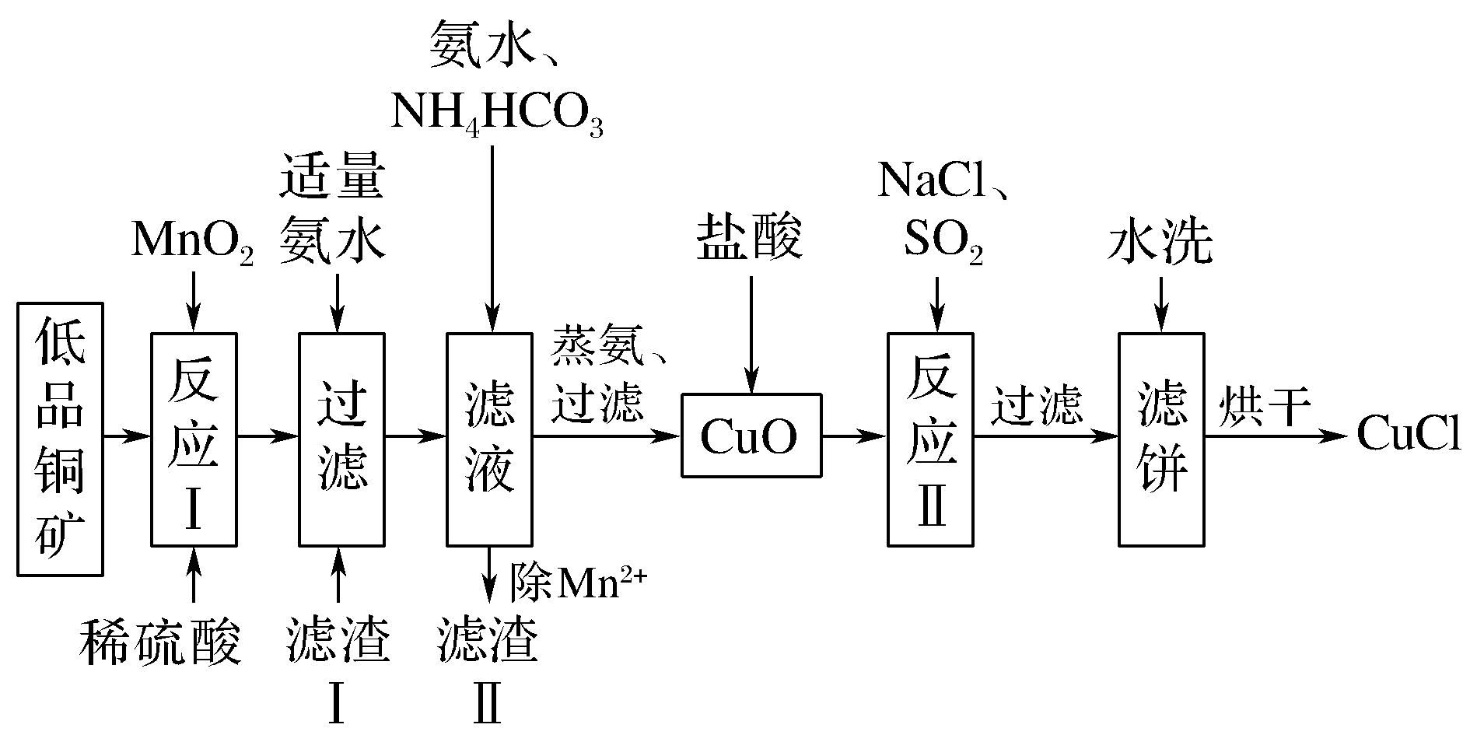

回答下列问题：

(1)反应Ⅰ中被氧化的元素有________(填元素符号)。

(2)滤渣Ⅱ的主要成分为MnCO3，写出除Mn2＋的离子方程式__________________________。

(3)写出反应Ⅱ中发生反应的离子方程式__________________________________________。

答案：(1)S、Cu、Fe

(2)Mn2＋＋HCO＋NH3·H2O===MnCO3↓＋NH＋H2O

(3)SO2＋2Cu2＋＋2Cl－＋2H2O===2CuCl↓＋SO＋4H＋

解析：(1)根据滤渣Ⅱ的主要成分为MnCO3可推知在低品铜矿与稀硫酸、二氧化锰发生的反应中二氧化锰是氧化剂，可分别将低品铜矿中的硫元素由－2价氧化到＋6价、铜元素由＋1价氧化到＋2价、铁元素由＋2价氧化到＋3价，故反应Ⅰ中被氧化的元素有S、Cu和Fe。

(2)由上述分析可知，反应Ⅰ的溶液中有硫酸铜、硫酸锰、硫酸铁，加入适量氨水除去其中的Fe3＋，滤液是硫酸铵、硫酸铜和硫酸锰；向滤液中加入氨水和碳酸氢铵，调节溶液pH，除去Mn2＋，发生反应的离子方程式是Mn2＋＋HCO＋NH3·H2O===MnCO3↓＋NH＋H2O；

(3)此后的蒸氨伴随温度升高，溶液中的Cu2＋转化为Cu(OH)2，进而分解得CuO，加盐酸反应生成氯化铜，继续加入NaCl、SO2，其中的SO2作还原剂，将溶液中的Cu2＋还原为Cu＋，得到需要的CuCl，再经过过滤、水洗、烘干等过程，得到产品CuCl，故反应Ⅱ中发生反应的离子方程式是SO2＋2Cu2＋＋2Cl－＋2H2O===2CuCl↓＋SO＋4H＋。